- Đặt tên và cài đặt ban đầu
Tên thanh lệnh
① Thanh menu: Cùng vị trí với Excel và Word
② Thanh điều khiển: Cài đặt từng lệnh
③ Thanh công cụ vẽ
④ Thanh công cụ chỉnh sửa
⑤ Thanh công cụ chính
⑥ Thanh công cụ layer / thanh công cụ nhóm layer
⑦ Thông báo: Điều hướng lệnh đã chọn Bạn nên luôn đánh dấu.
⑧ Thanh trạng thái: Hiển thị khổ giấy, tỷ lệ và lớp viết.
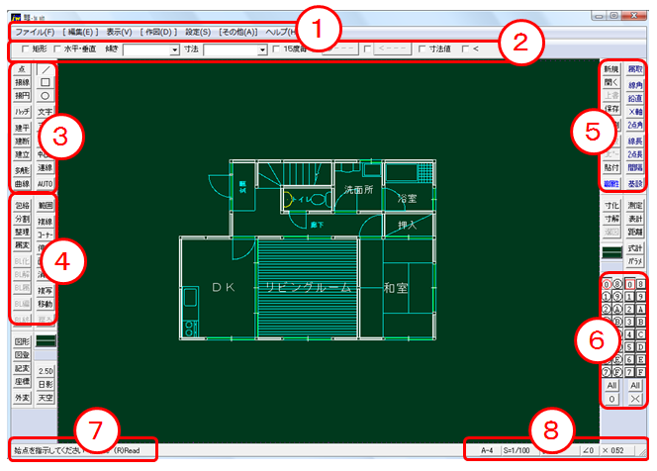

- Vẽ đường thẳng
Chọn lệnh (/) trên thanh công cụ vẽ. Kiểm tra chiều ngang và chiều dọc của thanh menu.
Nhấp vào điểm bắt đầu ở bất kỳ vị trí nào.
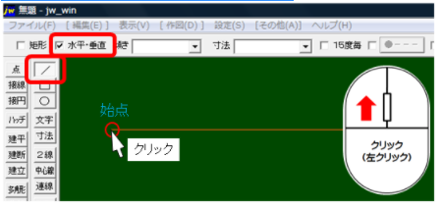
Nhấp vào điểm cuối ở bất kỳ vị trí nào để vẽ một đường ngang.
Nếu bạn bỏ chọn hộp kiểm ngang / dọc, bạn có thể vẽ một đường ở bất kỳ góc nào
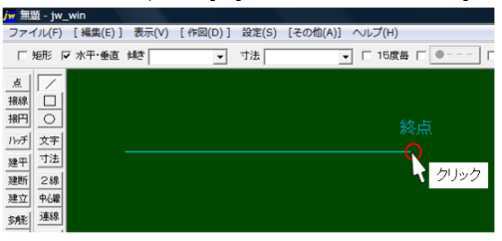
Đường xiên) Tại điểm cuối và giao điểm của đường thẳng, bạn có thể vẽ một đường thẳng từ điểm đó bằng cách di chuyển chuột lại gần và nhấp chuột phải
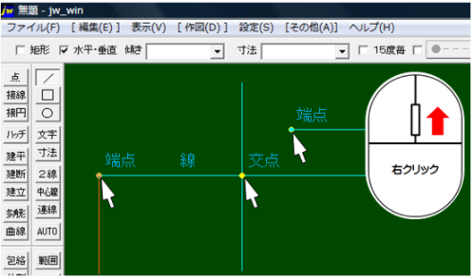
Vẽ một đường chéo bằng cách chỉ định độ dốc và kích thước
. Đường chéo phía trên chiều ngang được vẽ với độ dốc 15 và đường chéo màu đỏ bên dưới độ dốc được vẽ với -15. Thứ nguyên 70
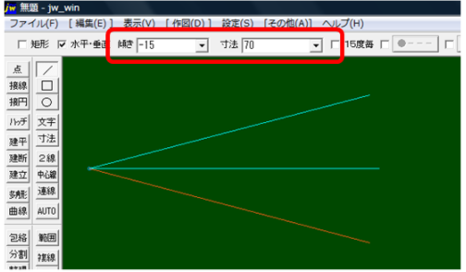
Nhập kích thước được chỉ định từ màn hình nhỏ nhập số
. Nhấp chuột phải vào kích thước ▼ để xuất hiện. Đầu vào chi tiết có thể được nhập bằng cách nhấp chuột thay vì nhập bằng bàn phím. (Đầu vào kích thước trong ví dụ là 1111.1) Ngoài ra còn có một chức năng máy tính.
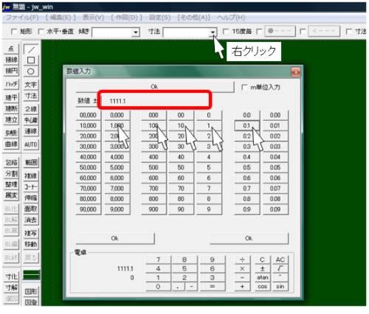

Song song
Vẽ các đường đôi với các khoảng cách khác nhau
① Đầu tiên, vẽ một đường thẳng đứng làm đối chiếu.

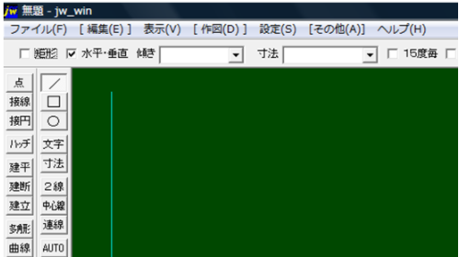
(2) Bấm vào dòng kép trên thanh công cụ chỉnh sửa, sau đó bấm vào dòng tham chiếu. (Nó chuyển sang màu hồng.)
Tiếp theo, nếu bạn chỉ định khoảng cách rãnh kép là 10, các rãnh kép song song sẽ xuất hiện. Nhấp vào bên phải để xác nhận
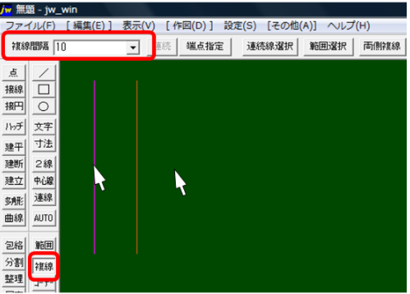
③ Tiếp theo, nhấp vào dòng được tạo trong ② và chỉ định quãng đường đôi thành 20
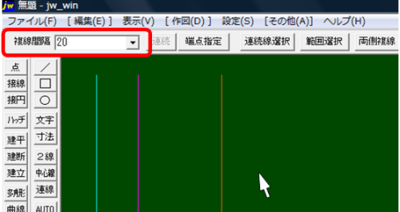

④ Theo cách tương tự, hãy nhấp vào dòng được tạo trong ③ và chỉ định quãng đường đôi là 30.

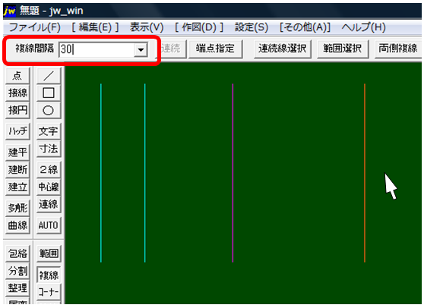
Tôi đã có thể vẽ các đường thẳng song song với các khoảng thời gian khác nhau.

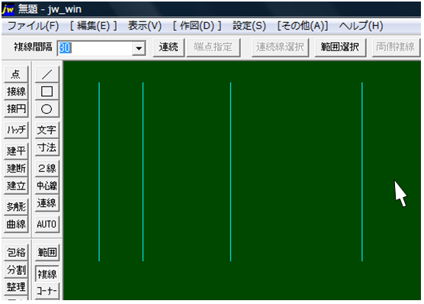
Vẽ một đường đôi với cùng khoảng cách
① Đầu tiên, vẽ một đường thẳng đứng làm tham chiếu. Sau đó nhấp vào dòng kép
trên thanh công cụ chỉnh sửa, sau đó nhấp vào dòng tham chiếu . (Nó chuyển sang màu hồng.) Nếu bạn đặt
khoảng cách rãnh kép thành 10, các rãnh kép song song sẽ xuất hiện. Nhấp vào bên phải để xác nhận.
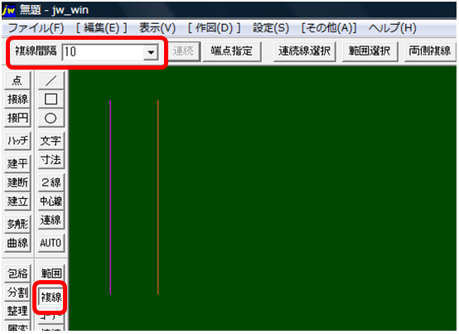
② Sau đó, một đường đôi song song sẽ xuất hiện mỗi khi bạn nhấp chuột liên tục.

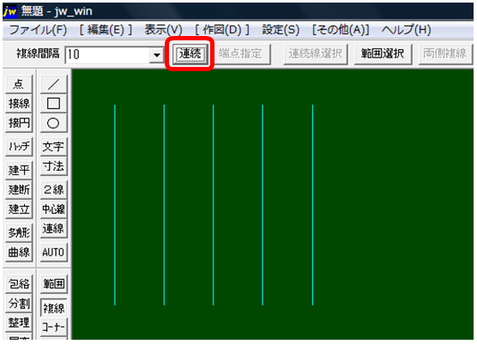
Tách ra

Chia cho bất kỳ số lượng phân chia Bạn có thể

chia một dòng hoặc giữa các điểm bằng bất kỳ số lượng phân chia nào.
Kiểm tra sự phân chia đều từ lựa chọn lệnh phân chia và đặt số lượng phân chia thành 10.

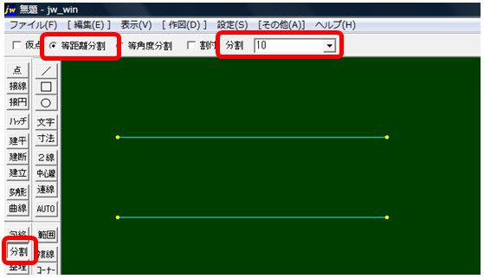
1 Nhấp chuột phải vào một điểm cuối 2 Nhấp chuột phải vào điểm cuối kia 3 Nhấp vào
xung quanh tâm để vẽ một điểm chia thành 10.
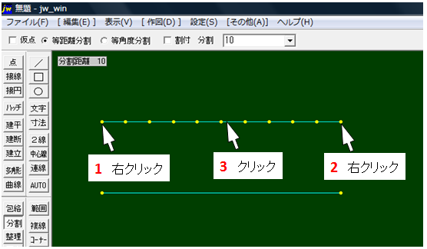
Chia cho các điểm dự kiến ​​không được in:

Từ lựa chọn lệnh chia, hãy kiểm tra các điểm dự kiến, và đặt chúng thành ● chia đều và chia 10.
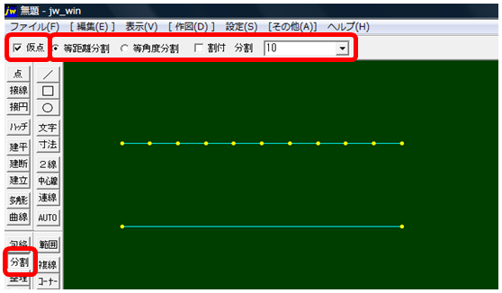
1 Nhấp chuột phải vào một điểm cuối 2 Nhấp chuột phải vào điểm cuối kia 3 Nhấp vào xung quanh
tâm để vẽ một điểm dự kiến ​​chia thành 10 phần.
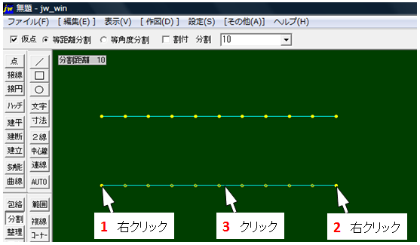
Có thể hiểu đơn giản là khi rút gọn, nhưng điểm dự kiến ​​không phải là một điểm mà là một hình tròn có lỗ.
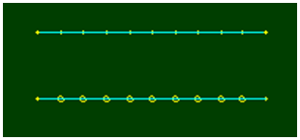
Hình chữ nhật
- Rectangle Kukei: Nguyên nghĩa là hình chữ nhật Một
lệnh thường được sử dụng trong bản vẽ để vẽ các trụ. Chỉ định điểm tham chiếu và kích thước (ngang, dọc).
Nếu bạn không chỉ định kích thước, bạn có thể vẽ hình chữ nhật bằng cách nhấp vào điểm bắt đầu → nhấp vào điểm kết thúc.
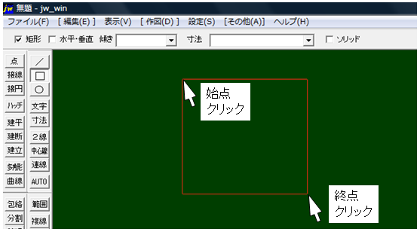
Vị trí từ điểm tham chiếu:
Khi giao điểm là điểm tham chiếu hình chữ nhật, vị trí hình chữ nhật có thể được chọn bằng cách xoay chuột xung quanh giao điểm trong khi chuột ở giữa.
Hình chữ nhật (□) Chọn lệnh, được đặt thành kích thước 10 và 10. Nhấp chuột phải vào giao lộ.
Có chín trên màn hình để dễ hiểu, nhưng chúng ta hãy vẽ một.
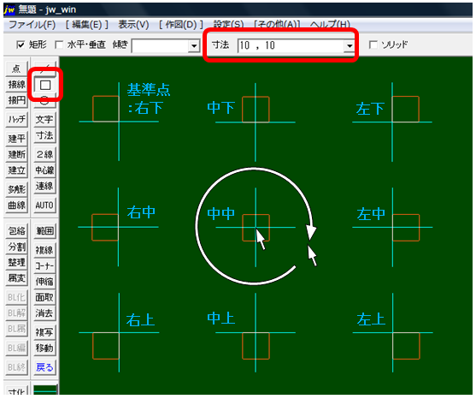
Thực hành
Hãy hoàn thành hình, bao gồm cả phần đánh giá cho đến nay.
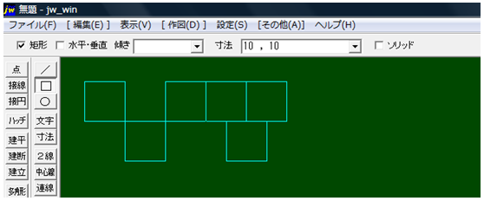

Sắp xếp bù đắp hình chữ nhật
- Vị trí bù đắp hình chữ nhật Đặt một hình chữ nhật có kích thước 30 và 30 tại các hiệu số 10 và -10 đối với giao điểm.
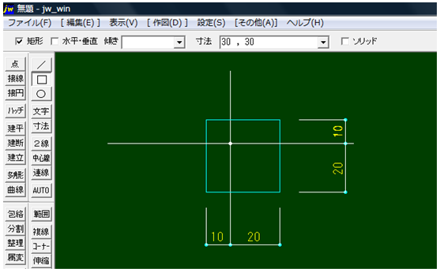
Chỉ định kích thước hình chữ nhật là 30 và 30.
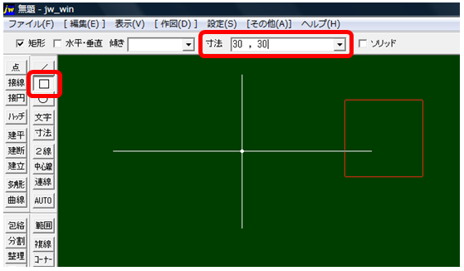
Chọn góc trục, tỷ lệ và độ lệch từ cài đặt thanh menu.
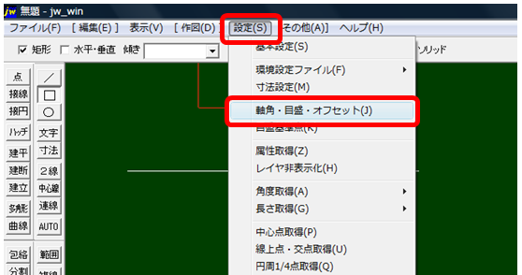
Khi hộp thoại cài đặt góc / tỷ lệ / độ lệch trục xuất hiện, hãy kiểm tra thông số kỹ thuật của độ lệch một lần.
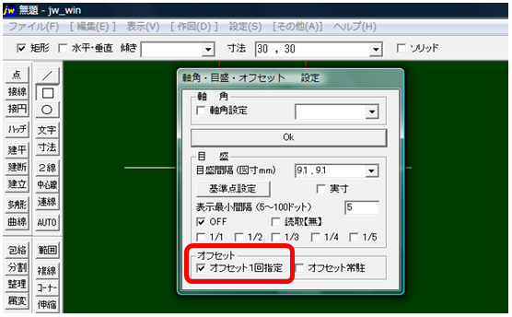
Nhấp chuột phải vào giao lộ.
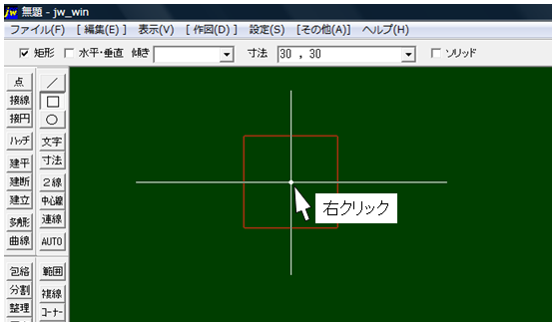
Khi hộp thoại offset xuất hiện, hãy nhập các giá trị offset -10 và 10.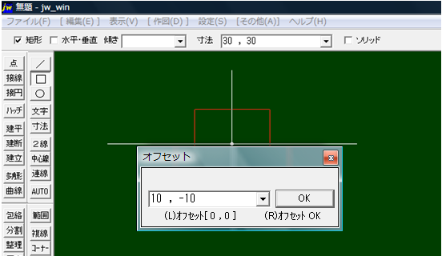
Nó được đặt ở hiệu số 10 và -10 đối với giao điểm.
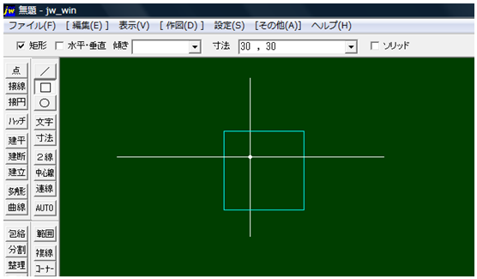

khoanh tròn
- Vẽ một vòng tròn Chọn lệnh circle, chỉ định bán kính là 10 và nhấp chuột phải vào điểm trung tâm (giao điểm).
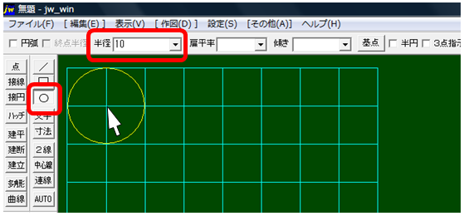
Vẽ một vòng cung Nhấp vào vòng cung. Vẽ bán kính 50, nhấp chuột phải vào điểm trung tâm → nhấp chuột phải vào điểm bắt đầu đến điểm kết thúc.
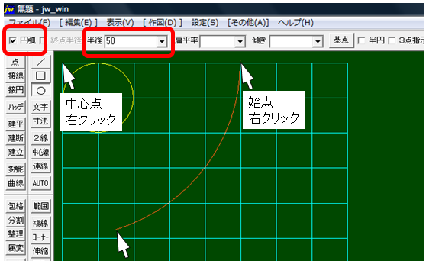
Nhập bán kính từ màn hình nhỏ nhập số . Nhấp chuột phải vào bán kính ▼ để xuất hiện. Đầu vào chi tiết có thể được nhập bằng cách nhấp chuột thay vì nhập bằng bàn phím.
(Đầu vào kích thước trong ví dụ là 1111.1) Ngoài ra còn có một chức năng máy tính.
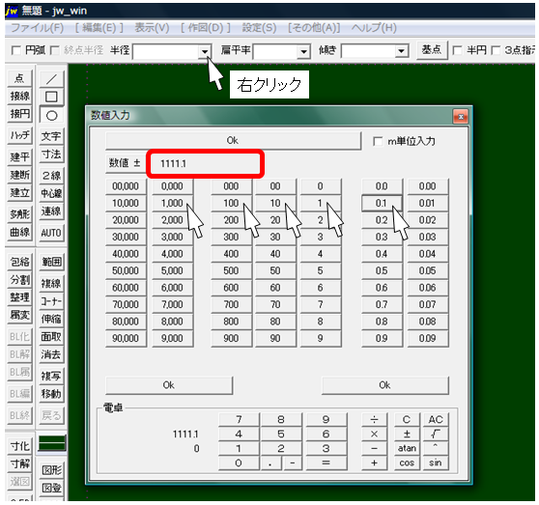
Thay đổi điểm cơ sở từ tâm (giữa / giữa) và vẽ một vòng tròn. Bỏ chọn cung tròn, chỉ định bán kính là 5 và nhấp vào điểm cơ sở.
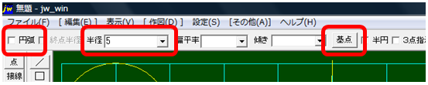
Nhấp vào điểm cơ sở nhiều lần để thay đổi nó thành giữa / xuống. Nhấp chuột phải vào giao lộ.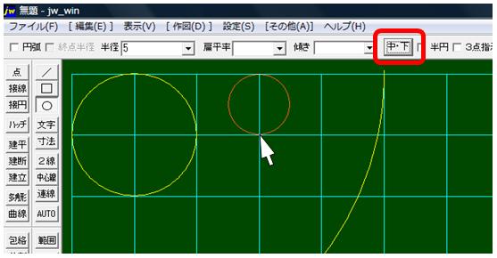

Vẽ một hình tròn với độ phẳng khác nhau
Vẽ hình tròn bằng cách thay đổi độ phẳng Chỉ định lệnh hình tròn, bán kính 20, độ phẳng 50 và độ dốc 90. Nhấp chuột phải vào giao lộ.
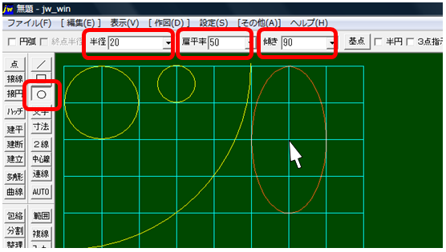
Hoàn thành các bài tập và sơ đồ.
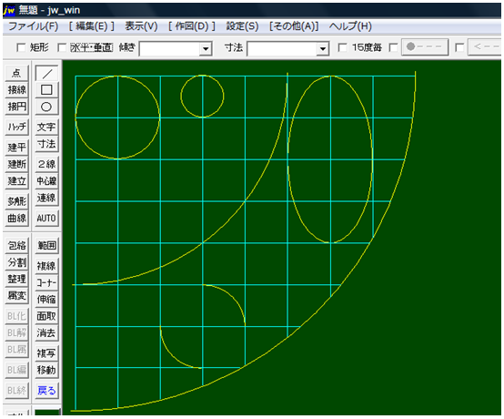
Hướng dẫn 3 điểm
Nhấp vào lệnh vòng tròn và kiểm tra hướng dẫn 3 điểm. Nhấp chuột phải vào điểm đầu tiên và điểm thứ hai. → Nhấp chuột phải vào điểm thứ ba để vẽ một vòng tròn cho biết ba điểm. Nhấp vào lệnh
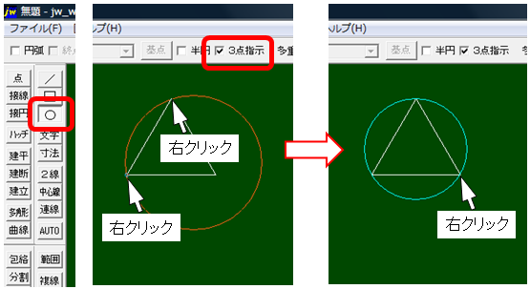
nửa vòng tròn và kiểm tra hình bán nguyệt. Nhấp chuột phải vào điểm đầu tiên và điểm thứ hai. → Nhấp vào nửa hình tròn trên ở trên cùng và nửa hình tròn dưới ở dưới cùng để vẽ.
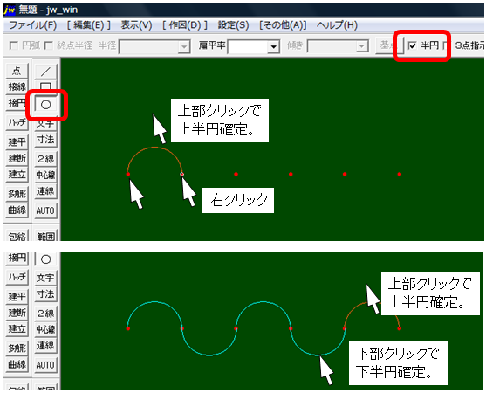

tẩy xóa
Xóa Có một số phương pháp để xóa toàn bộ hoặc một phần.
Erase All Lines
Chọn lệnh Erase từ thanh công cụ Edit, di chuyển chuột lại gần và nhấp chuột phải.
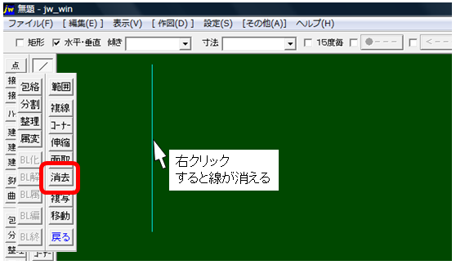
Dòng Xóa từng phần
Chọn lệnh Xóa từ thanh công cụ chỉnh sửa và nhấp vào dòng bạn muốn xóa một phần.
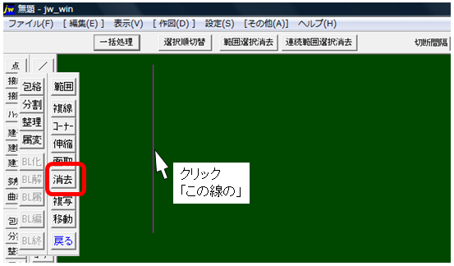
Nhấp vào bắt đầu xóa và kết thúc xóa mà bạn muốn xóa một phần.
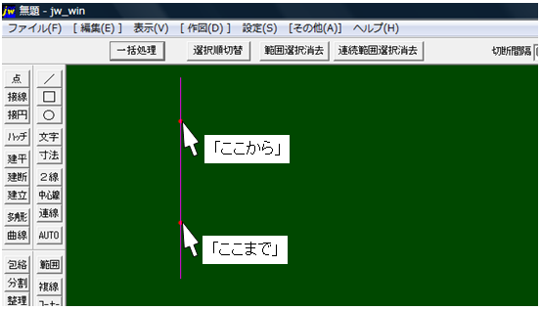
Nó đã bị xóa. * Tiện thể nhớ "from here to here on this line".
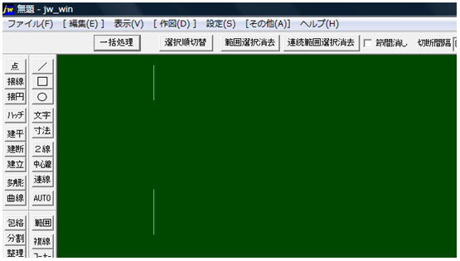

Xóa theo điểm cuối / giao lộ

Xóa theo các điểm cuối và giao điểm
Xóa từng phần những gì bạn đã vẽ
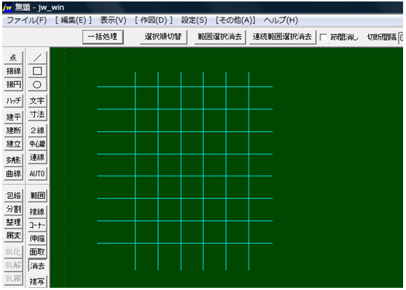
* Phóng to và làm việc sao cho dễ nhìn và không mắc lỗi. [Để phóng to, hãy xoay con lăn chuột về phía bạn. ]
Đầu tiên, hãy nhấp vào dòng bạn muốn xóa một phần.
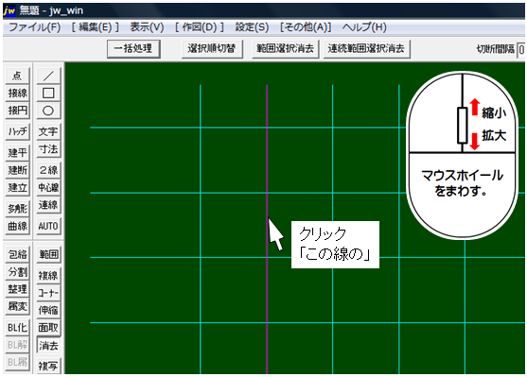
Nhấp chuột phải để xóa một phần các cạnh và giao điểm.
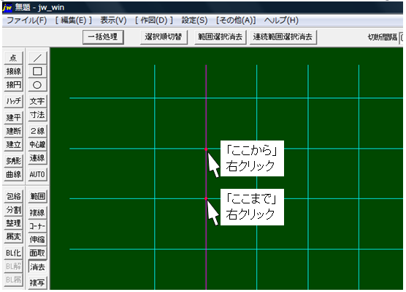
Tôi đã có thể xóa một phần.
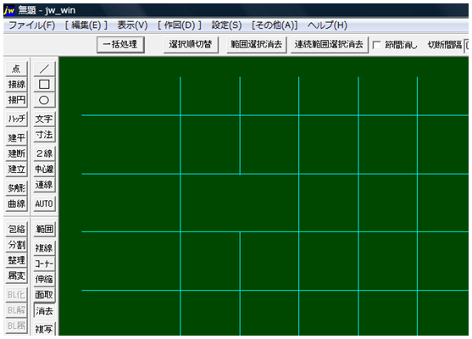
Xóa theo các điểm cuối và giao điểm. (Phần đùn)
Nhấp chuột phải để xóa phần nhô ra theo điểm cuối và giao điểm.
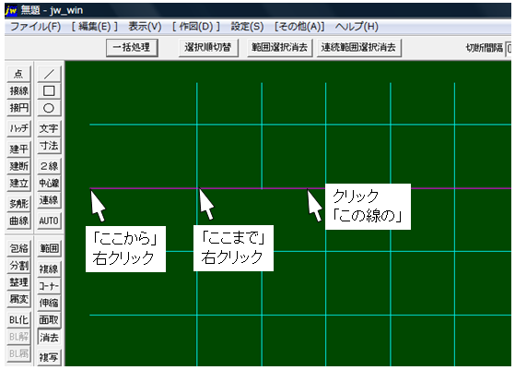
Tôi đã có thể xóa một phần.
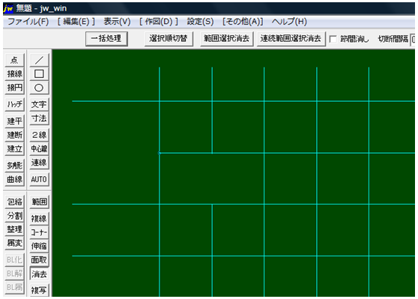
* Nếu bạn cố gắng thu nhỏ chế độ xem phóng to và quay lại, vị trí sẽ thay đổi.
Để khôi phục ảnh phóng to hoặc thu nhỏ, thực hiện thao tác để ảnh trở về vị trí và kích thước ban đầu.
Kéo (giữ) trái và phải cùng lúc và di chuyển theo đường chéo lên trên sang phải để hiển thị toàn bộ và ký tự.
Nếu bạn thả lực cản ở đó, nó sẽ trở lại vị trí và kích thước ban đầu.
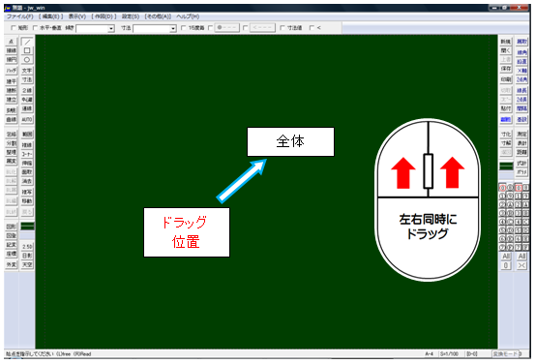
Xóa bằng xử lý hàng loạt

Xóa dòng với
xử lý hàng loạt Nhấp vào lệnh xóa → xử lý hàng loạt trên thanh công cụ chỉnh sửa.
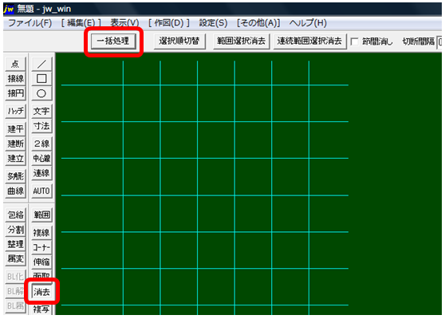
Nhấp vào cả hai đường kẻ cắt đường bạn muốn xóa và chọn khu vực bạn muốn xóa.
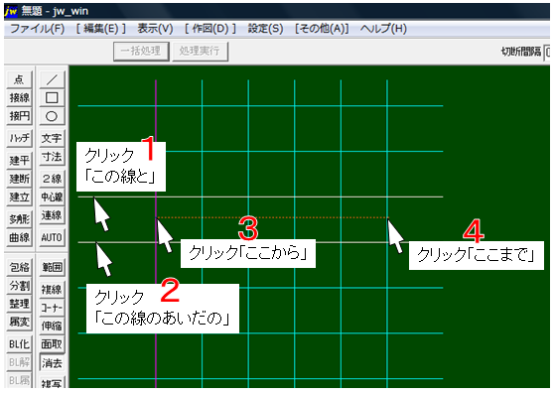
Nhấp vào Thực hiện Quy trình.
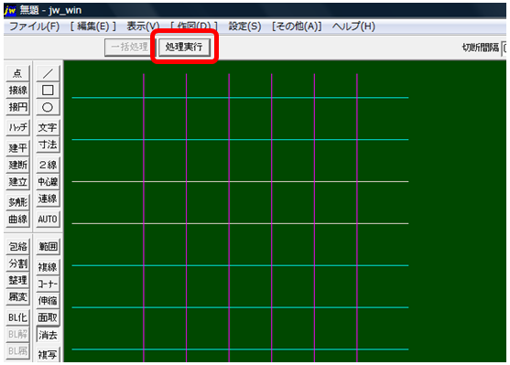
Dòng đã bị xóa bằng cách xử lý hàng loạt.
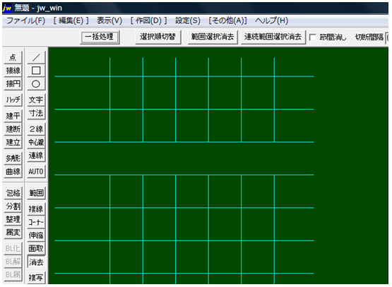
Chọn một dải ô và xóa
- Chọn một dải ô và xóa nó Chọn một
lệnh dải ô từ thanh công cụ chỉnh sửa → nhấp để chọn phần bạn muốn xóa.
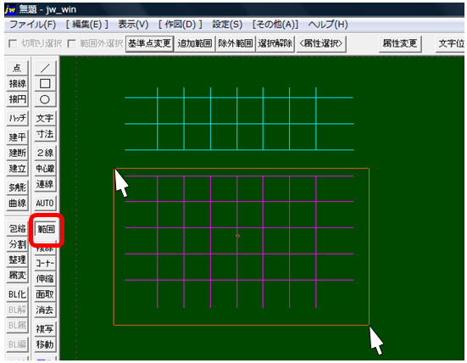
Khi tôi nhấp vào lệnh xóa trên thanh công cụ chỉnh sửa, phần tôi muốn xóa sẽ bị xóa.
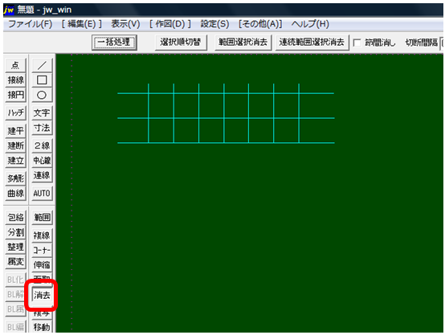
Bạn có thể thực hiện tương tự với Chỉnh sửa → Chọn Phạm vi → Xóa từ thanh menu.
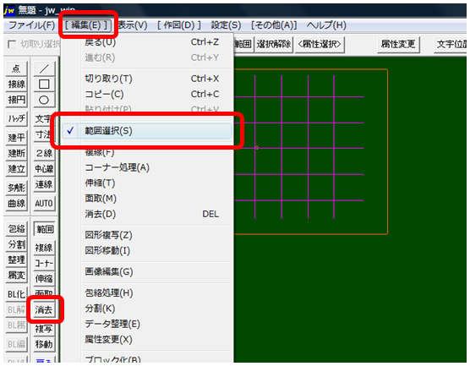
Bài tập Cách viết đôi 10, liên tục, kẻ các đường thẳng đứng, ngang như hình bên để hoàn thành hình b.
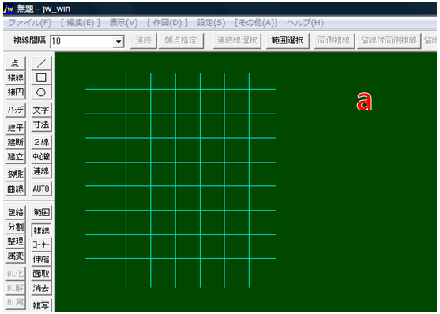
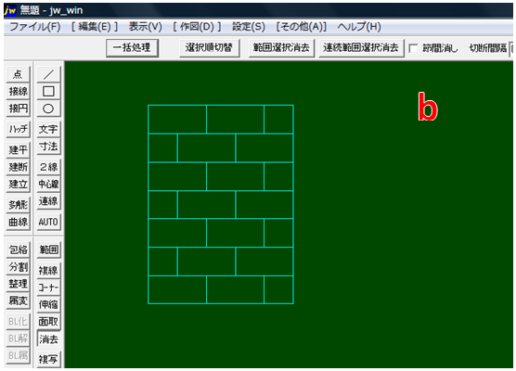

Chỉ xóa những dòng bạn muốn xóa
- Chỉ xóa các dòng bạn muốn
xóa bằng cách chọn phạm vi Chọn lệnh xóa trên thanh công cụ chỉnh sửa → nhấp vào Xóa lựa chọn phạm vi.
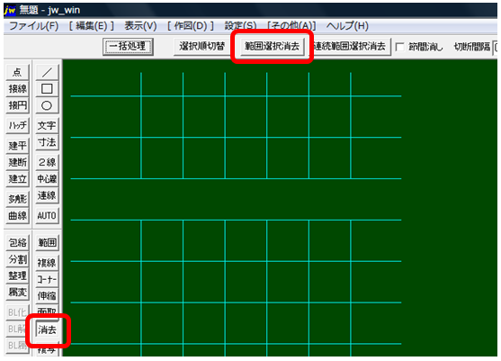
Nhấp vào lựa chọn phạm vi bạn muốn xóa và đặt nó trong khung màu đỏ.
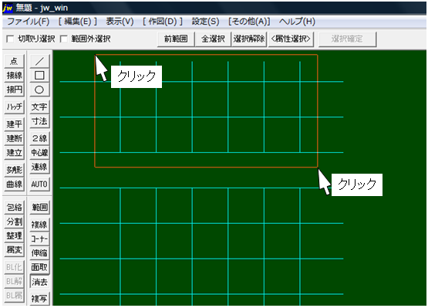
Đường bao quanh bởi khung màu đỏ và màu thay đổi sẽ bị xóa. (Một dòng đi từ đầu đến cuối.)
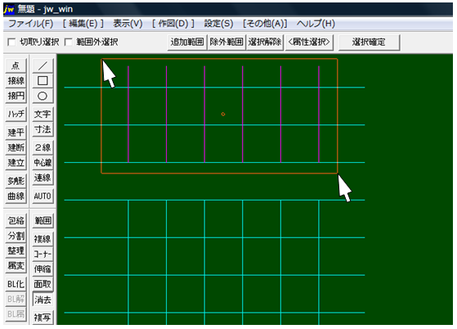
Chọn dòng bạn muốn giữ lại. (Màu trở lại ban đầu.) → Nhấp vào Xác nhận Lựa chọn.
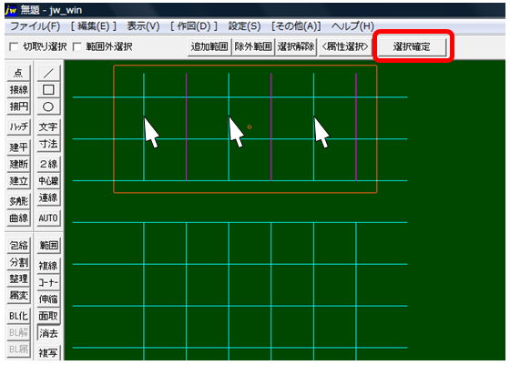
Tôi chỉ có thể xóa các dòng tôi muốn xóa bằng cách chọn phạm vi.
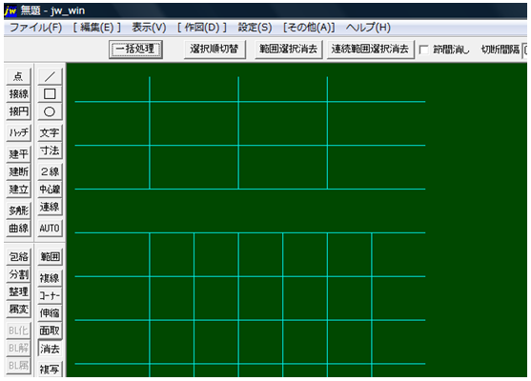

Kính thiên văn
- Kéo dài một dòng ngắn bằng
lệnh kéo dài Chọn lệnh kéo dài từ thanh công cụ chỉnh sửa.
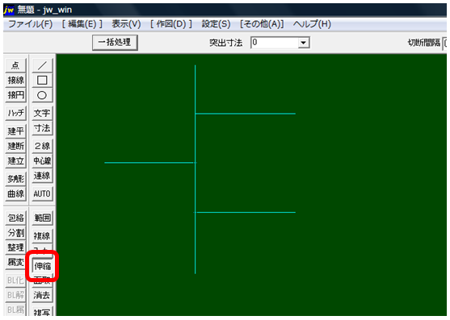
Nhấp vào hàng trên của đường chân trời Migi → Nhấp chuột phải vào điểm cuối của hàng nếp gấp ở giữa.
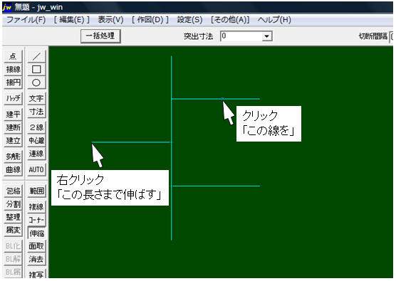
Tôi đã có thể mở rộng phần trên của đường chân trời Migi đến độ dài của điểm cuối của phần giữa.
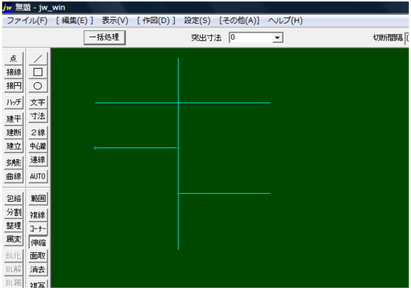
Sử dụng lệnh kéo dài để thu nhỏ một đường dài
Chọn lệnh kéo dài từ thanh công cụ chỉnh sửa.
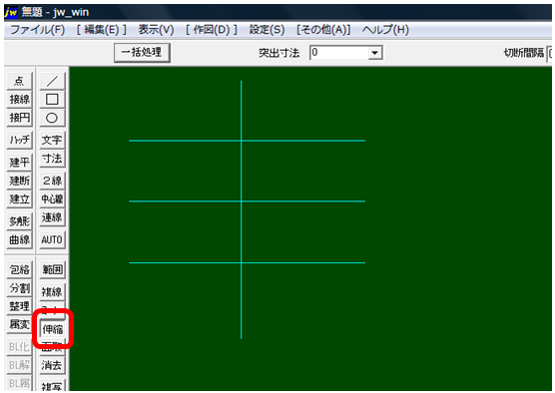
Nhấp vào hàng trên của nếp gấp đường chân trời → Nhấp chuột phải vào giao lộ.
(Nhấp chuột đầu tiên cho bạn biết bạn muốn giữ lại ai.)
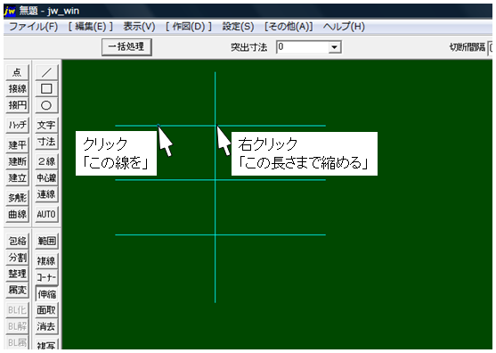
Tôi đã có thể rút ngắn hàng trên của đường chân trời bằng độ dài của giao lộ.
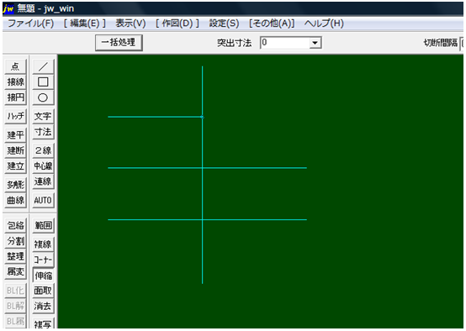

Xử lý hàng loạt mở rộng và thu hẹp

Mở rộng / hợp đồng xử lý hàng loạt
Nhấp vào lệnh mở rộng / thu hẹp từ thanh công cụ chỉnh sửa → nhấp vào xử lý hàng loạt.
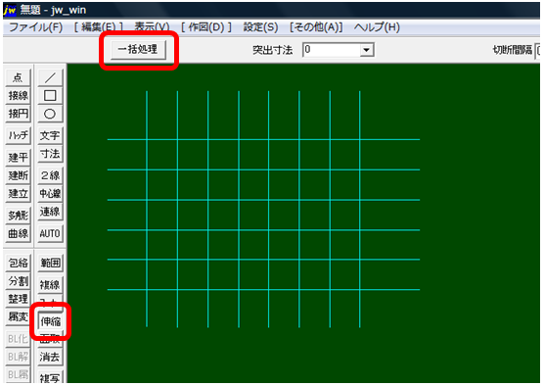
Nhấp vào dòng tham chiếu → Chỉ định điểm kết thúc từ điểm bắt đầu để xử lý hàng loạt. (Hướng dẫn phía bạn muốn giữ lại) Thực
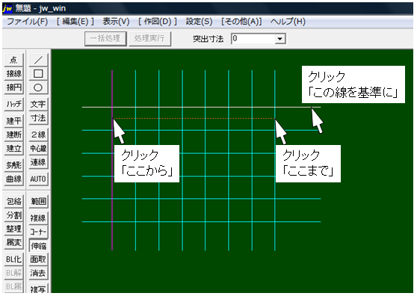
hiện quy trình.
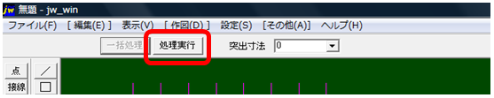
Tôi đã có thể thu nhỏ dây chuyền bằng cách xử lý hàng loạt mở rộng và thu hẹp.
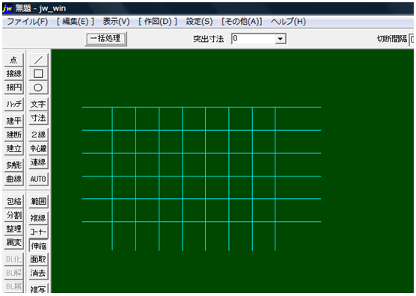
góc

Bấm vào lệnh xử lý góc để tạo góc cho hai đường nhô ra và bấm vào dòng đầu tiên và thứ hai mà bạn muốn giữ lại.
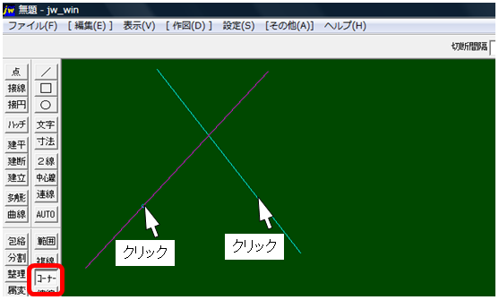
Hai đường nhô ra được dồn vào ngã tư. Bấm vào lệnh xử lý góc để tạo góc
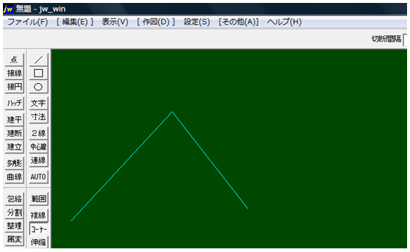
và nối hai dòng còn thiếu,
đồng thời bấm vào dòng đầu tiên và dòng thứ hai.
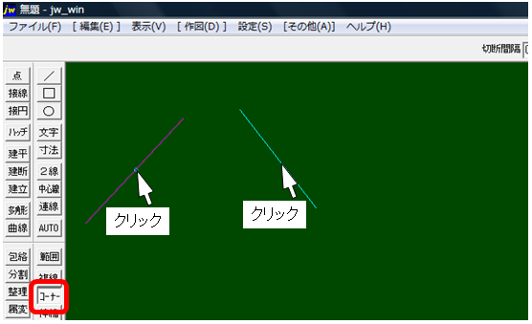
Hai đường thiếu được dồn lại và nối vào ngã tư.
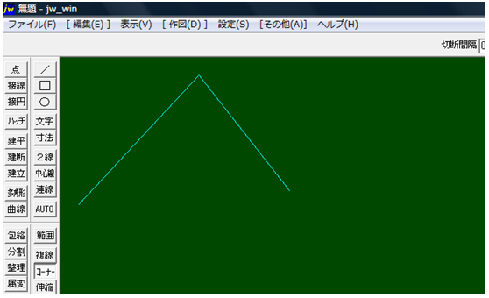
Cắt một đường và thực hiện xử lý góc
Nhấp chuột phải vào nơi bạn muốn cắt một đường và cắt nó thành hai đường.
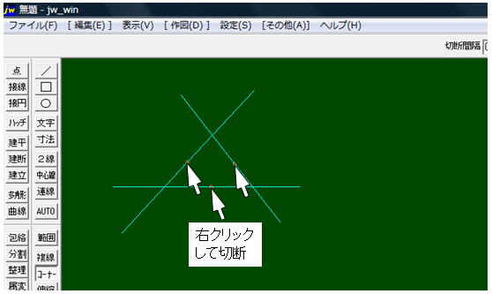
Sau đó, nhấp vào một trong những bạn muốn giữ lại theo cách tương tự như xử lý góc.
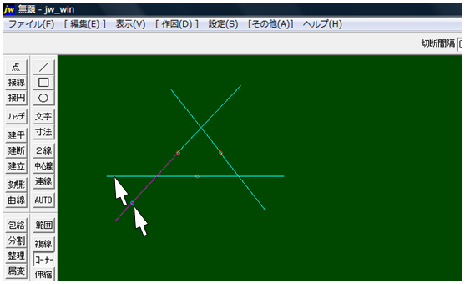
Các đường đã được dồn vào các ngã tư.
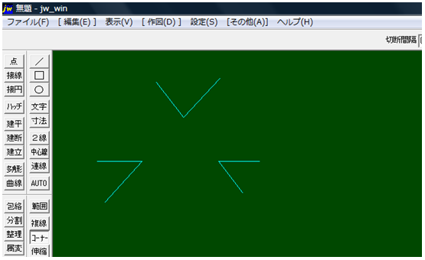
Mặt tròn vát mép
- Xử lý vát góc của
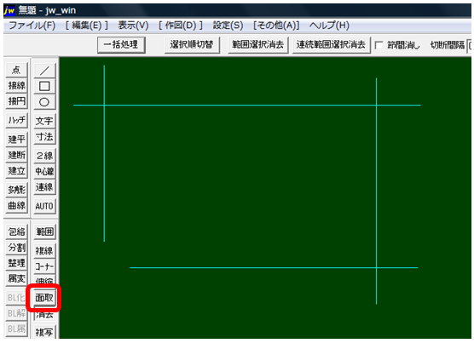
bề mặt tròn vát mép dạng đã chọn
đặt một kiểm tra trên bề mặt tròn từ lệnh vát. Chỉ định thứ nguyên 5 và nhấp vào hai dòng bạn muốn xử lý.
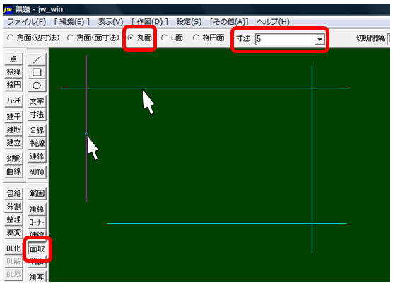
Quá trình vát mép đã hoàn thành.
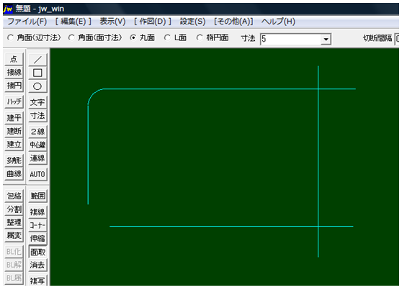
Xử lý
vát mép góc bị gián đoạn Xử lý vát mép góc bị gián đoạn Bạn cũng có thể thực hiện theo cách tương tự.
Kiểm tra bề mặt tròn từ lệnh chamfer. Chỉ định thứ nguyên 5.
Nhấp vào hai dòng bạn muốn xử lý.
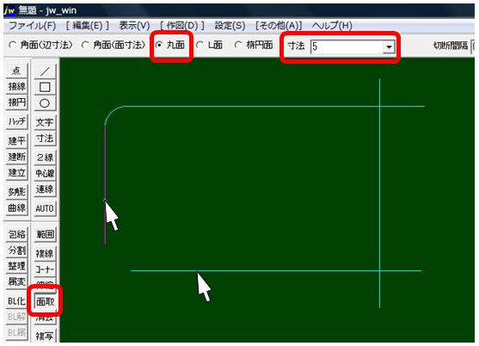
Đã hoàn thành vát góc và xử lý.
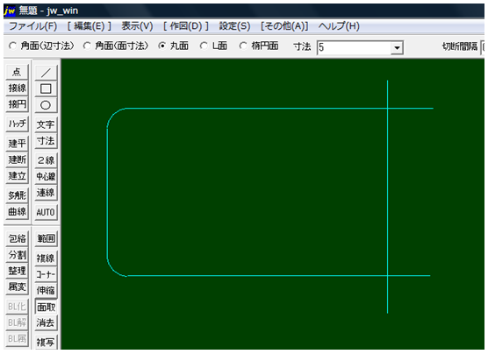

Bề mặt Chamfer L / bề mặt vuông
- Vát mép bề mặt L Vát mép bề mặt
L, chỉ định kích thước. Nhấp vào hai dòng bạn muốn xử lý.
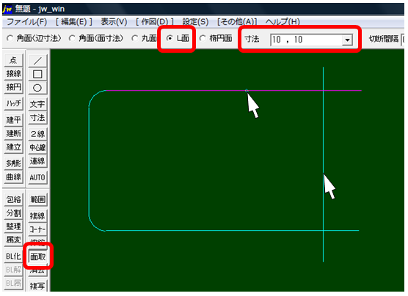
Hoàn tất quá trình vát mép hình chữ L. Vát mép
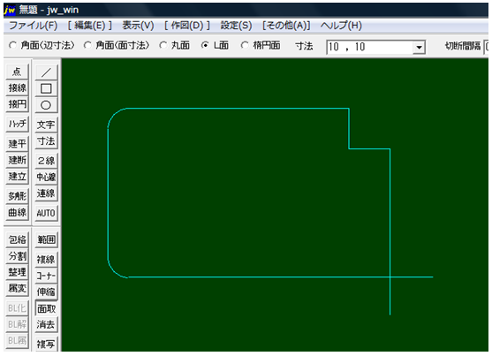
Bề mặt góc (kích thước bên)
Vát mép bề mặt góc (kích thước bên) Chỉ định kích thước. Nhấp vào hai dòng bạn muốn xử lý.
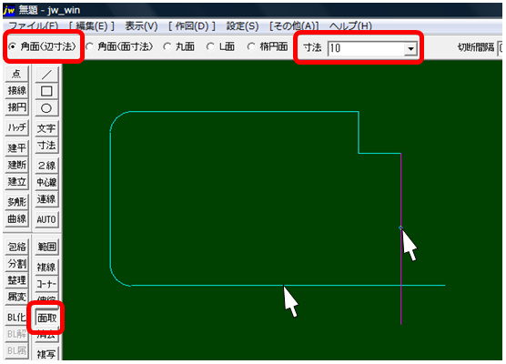
Hoàn tất quá trình vát mép và xử lý hình vuông. Chamfer
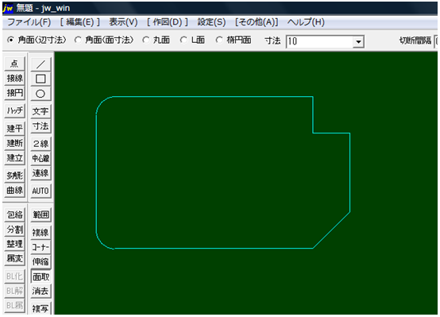
Ellipsoid
Chamfer-Ellipsoid Chỉ định kích thước. Nhấp vào hai dòng bạn muốn xử lý.
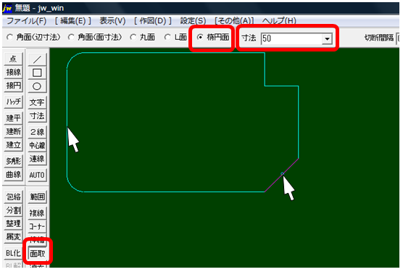
Quá trình vát mép hình elip, đã hoàn tất quá trình xử lý.
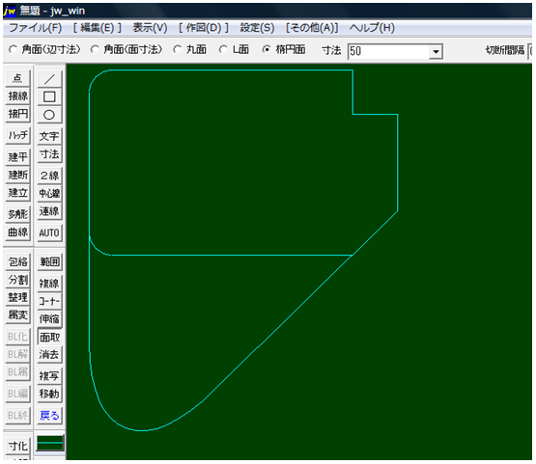

thư

Nhập ký tự
Nhấp vào lệnh ký tự → Nhấp Thay đổi kích thước ký tự ở cuối bên trái của thanh điều khiển
để đặt kích thước và phông chữ ký tự.
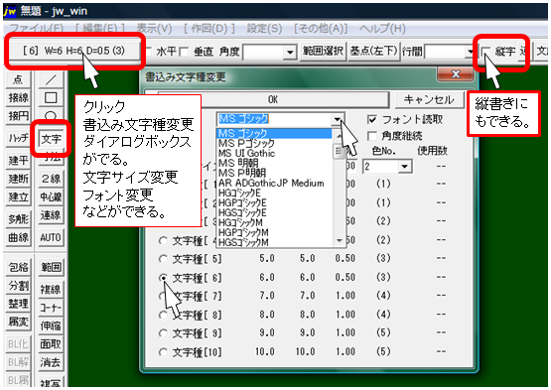
Nhập
ký tự Nhập ký tự vào hộp thoại nhập ký tự xuất hiện khi bạn bấm vào lệnh ký tự.
(Điểm cơ sở là phía dưới bên trái)
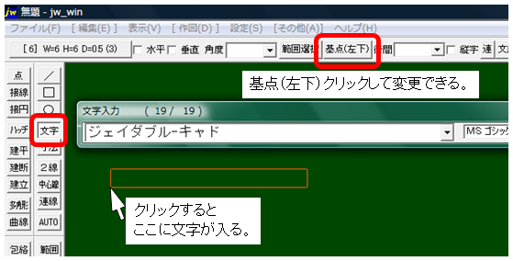
Nhập ký tự và nhấp vào bất kỳ đâu trên màn hình để nhập ký tự.
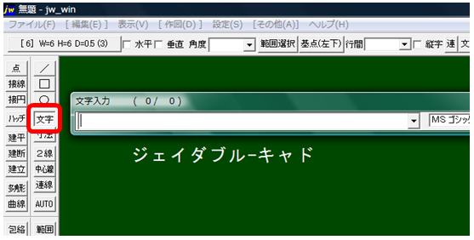
Bạn có thể thay đổi phông chữ, kích thước và màu sắc.
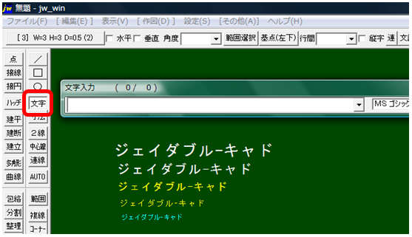
Cắt và thay đổi ký tự
- Cắt và thay đổi
ký tự Nếu bạn nhấp vào các ký tự bạn đã nhập, các ký tự sẽ quay trở lại hộp thoại một lần nữa.
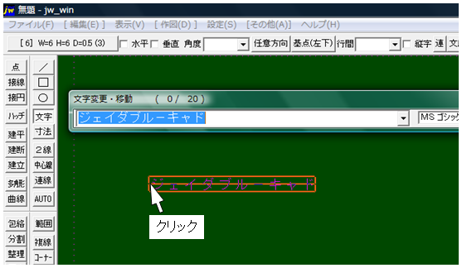
Bạn có thể thay đổi các ký tự trong hộp thoại và vị trí trên màn hình. Nhấp và dán vào bất cứ đâu.
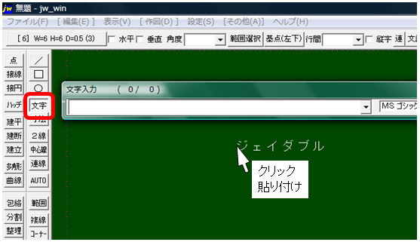
Sao chép các ký tự Bạn có thể sao chép các ký tự bạn
đã nhập bằng cách nhấp chuột phải vào chúng.
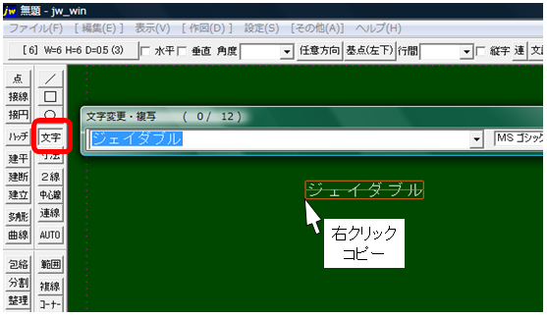
Nhấp vào bất cứ đâu. Bạn có thể lặp lại nó.
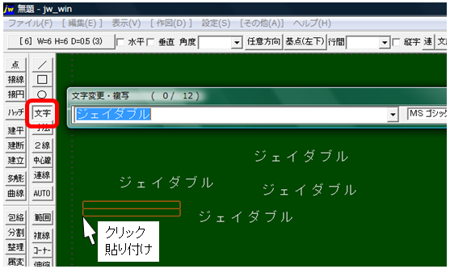
Lựa chọn phạm vi dữ liệu ký tự điểm!
Để di chuyển hoặc xóa dữ liệu ký tự bằng cách chọn phạm vi, hãy nhấp vào điểm bắt đầu và nhấp chuột phải vào điểm kết thúc để chọn phạm vi. [Tương tự để chọn phạm vi bản vẽ bao gồm dữ liệu ký tự]
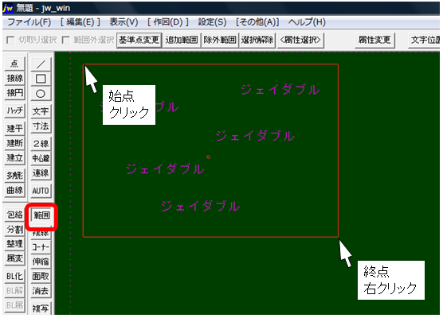

2 dòng
- Giữ đường tham chiếu và vẽ hai đường thẳng song song.
Một lệnh thường dùng khi vẽ tường.
Chọn lệnh 2 dòng
Chỉ định khoảng cách 2 dòng là 5, 5 ▾.
Bấm vào dòng để vẽ hai dòng để chỉ định.
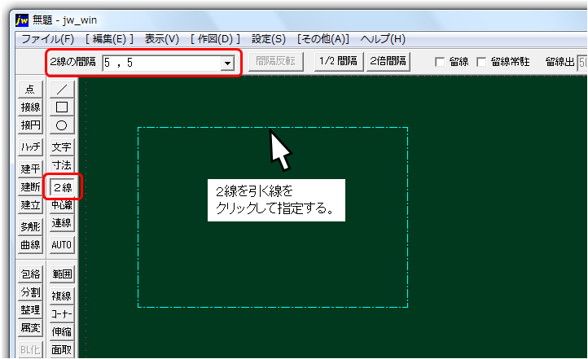
Nhấp vào điểm bắt đầu và trượt nó.
[Nhấp chuột phải nếu điểm bắt đầu là điểm kết thúc]
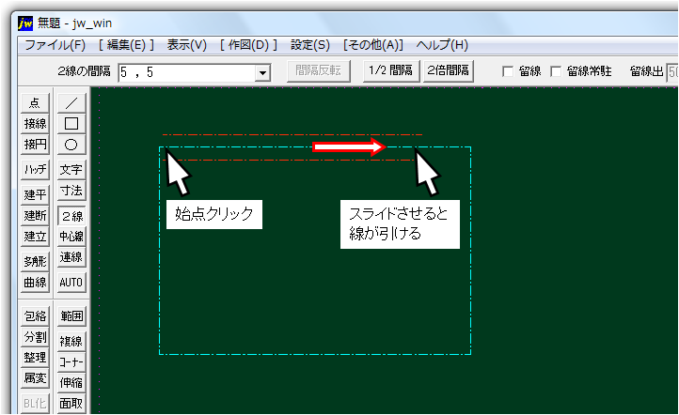
Khi bạn đến cuối, nhấp đúp vào cạnh tiếp theo và xoay góc.
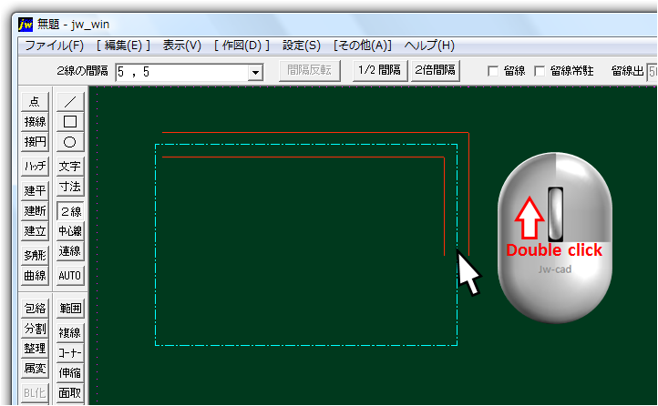
Nhấp đúp vào
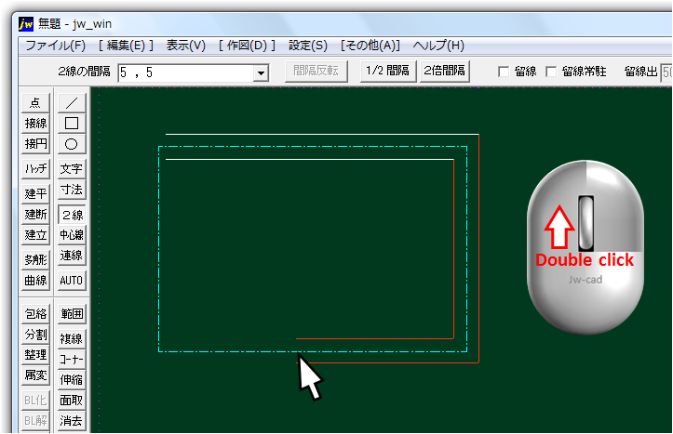
cạnh tiếp theo Nhấp đúp vào cạnh tiếp theo Nhấp vào
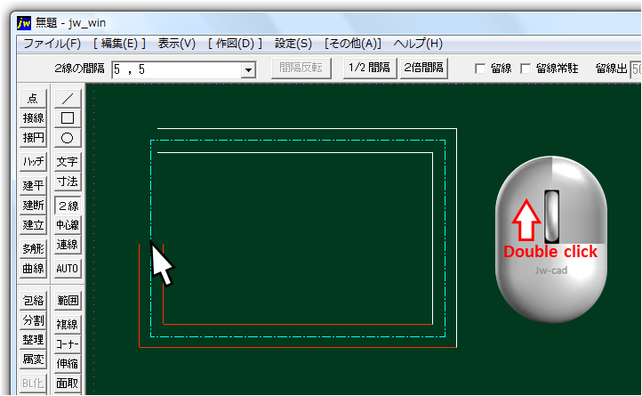
điểm kết thúc để xác nhận.
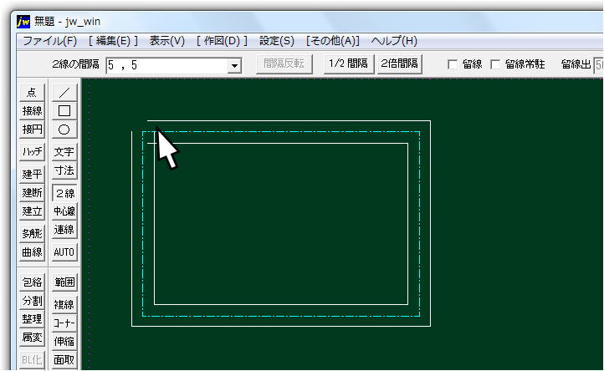
Kết thúc với xử lý góc.
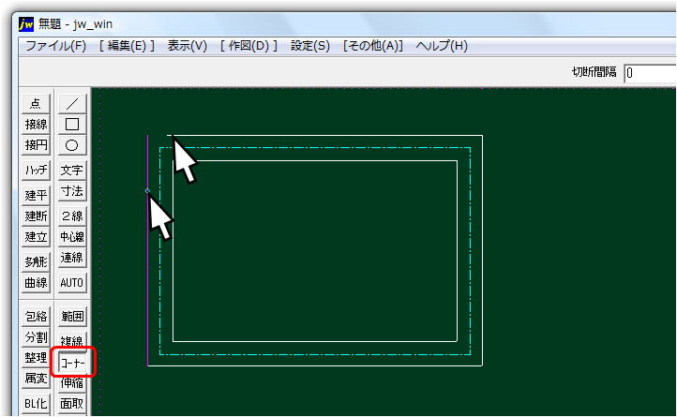

Phong bì
- Xử lý phong bì Xử lý phong bì được thực hiện ở
phần cuối được vẽ bởi lệnh 2 dòng.
Chọn một lệnh phong bì, nhấp vào điểm bắt đầu của phạm vi phong bì và nhấp vào điểm kết thúc.
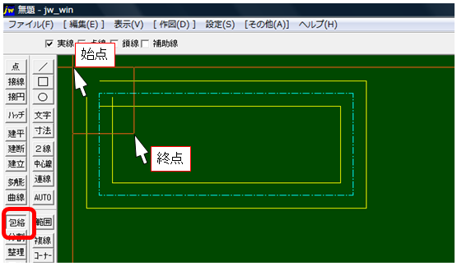
Quá trình xử lý phong bì đã hoàn tất.
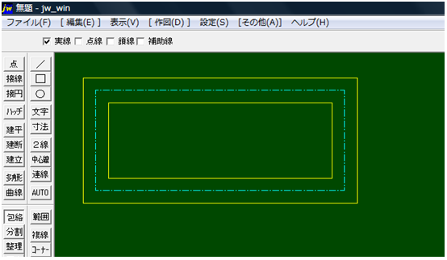
Bao bọc các dòng
Tổ chức cột, tường, cấu trúc, v.v.
Chọn lệnh phong bì. Chỉ định phạm vi, nhấp vào điểm bắt đầu, nhấp vào điểm kết thúc.
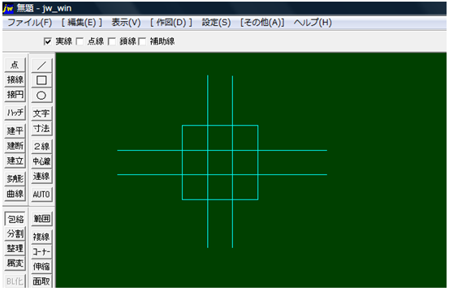
Quá trình xử lý phong bì đã hoàn tất.
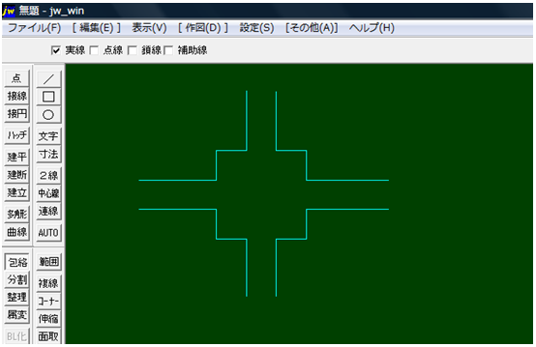
Tổ chức các bản vẽ được vẽ
bằng xử lý phong bì Xử lý phong bì xử lý các đường nhô ra.
Chọn lệnh phong bì. Phạm vi, nhấp chuột điểm bắt đầu, nhấp chuột điểm cuối.
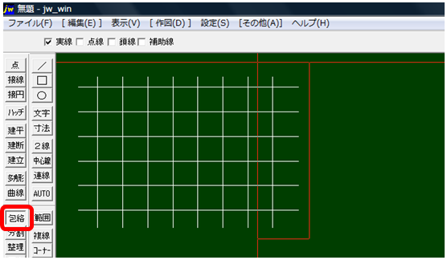
Quá trình xử lý phong bì đã hoàn tất.
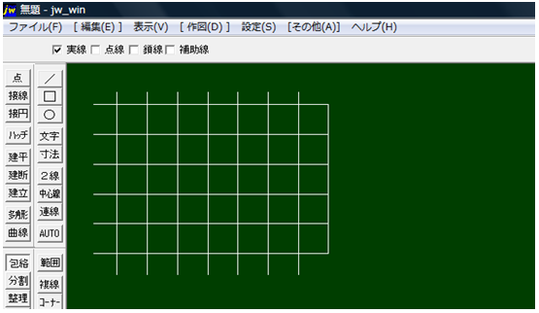

Di chuyển

Di chuyển Bạn có thể di chuyển hình đã
vẽ và di chuyển nó giữa các lớp và nhóm.
Di chuyển hình dạng
Chọn lệnh di chuyển. Bấm vào điểm bắt đầu đến điểm cuối của phạm vi lựa chọn (điểm kết thúc: bấm chuột phải nếu nó chứa các ký tự).
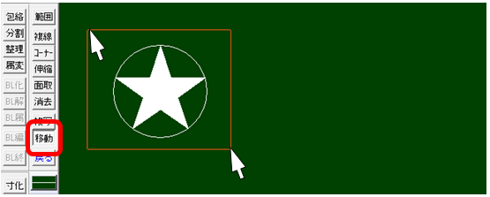
Bạn có thể thay đổi và đặt điểm tham chiếu. Ví dụ: nếu bạn không muốn di chuyển phần ○, hãy nhấp vào phần đó để bỏ chọn. → Nhấp vào Xác nhận lựa chọn.
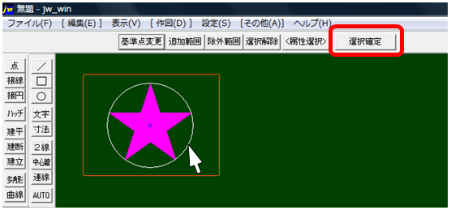
Tôi đã có thể nhấp và di chuyển đến bất cứ đâu.
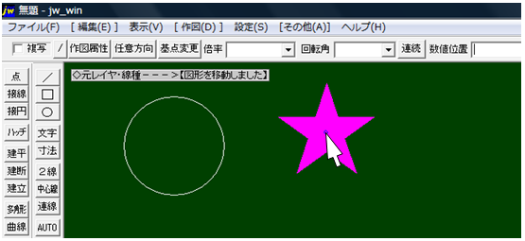
Nếu bạn chọn Sao chép, nó sẽ được xác nhận mỗi khi bạn nhấp vào.
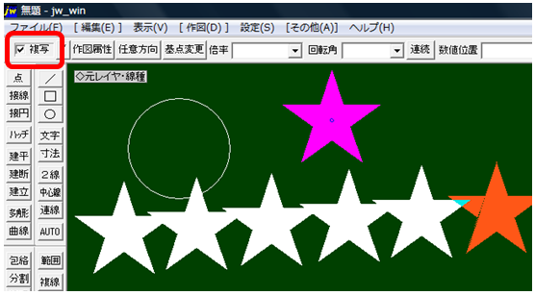
Đảo ngược hình Đảo ngược
với tham chiếu đến dòng từ lệnh di chuyển. Chọn một loạt các hình dạng và nhấp vào Đảo ngược.
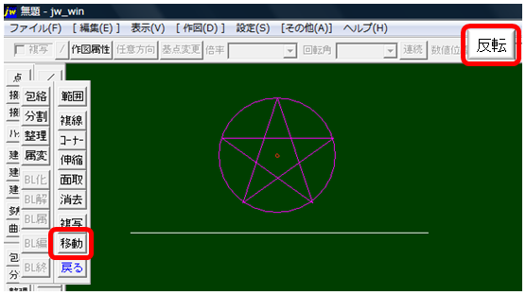
Nhấp vào đường tham chiếu để đảo ngược hình vẽ.
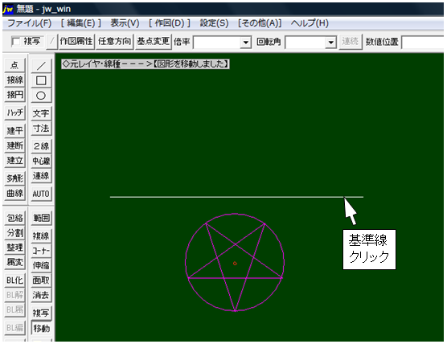
sao chép
- Gần giống với lệnh copy move, điểm khác biệt là vẫn giữ nguyên hình gốc. Chọn
các
lệnh Copy để sao chép. Chỉ định phạm vi, nhấp vào điểm bắt đầu đến điểm kết thúc. → Xác nhận lựa chọn.
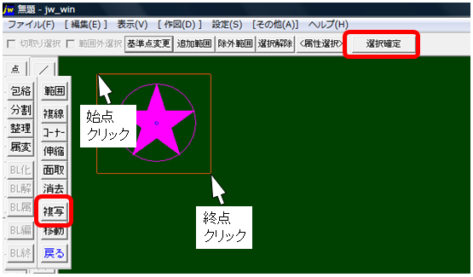
Bạn có thể sao chép mỗi khi bạn nhấp vào bất kỳ đâu. Vẫn giữ nguyên hình dạng ban đầu.
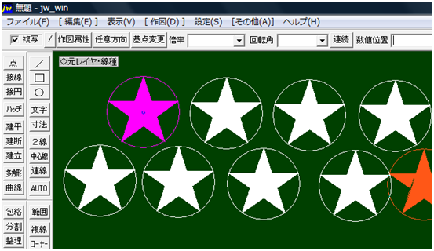
Copy Offset
Hãy sao chép một hình chữ nhật với một offset. (Hình vuông 20 mm khoảng cách 2 mm) Từ
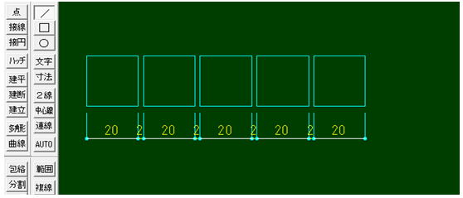
lệnh sao chép, nhấp để chọn phạm vi.
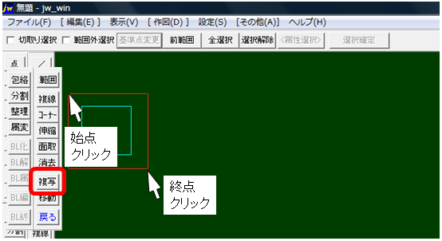
Chọn Thay đổi điểm cơ sở và nhấp chuột phải vào điểm cơ sở đã thay đổi.
Nhập vị trí số. (22, 0)
* Về vị trí số, số 22 phía trước là hướng nằm ngang và số 0 phía sau là hướng thẳng đứng.
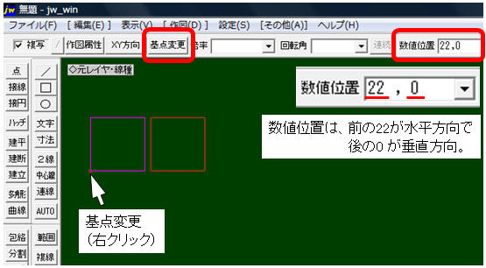
Sau đó, mỗi khi bạn nhấp chuột liên tục, một con số sẽ hiện ra.
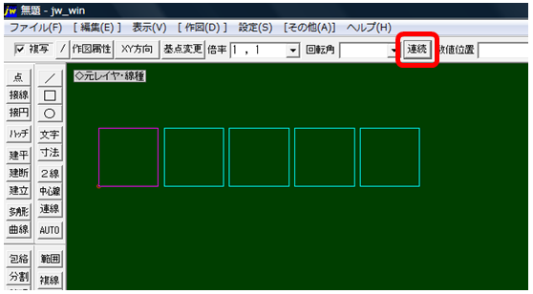

Dòng liên tục
- Sơ đồ nối dây đường dây liên lạc của các bản vẽ điện và những thứ tương tự, thuận tiện khi vẽ một đường dây liên tục.
Nối hai vòng tròn bằng một đường thẳng liên tục. Chọn một đường liên tục từ thanh công cụ vẽ.
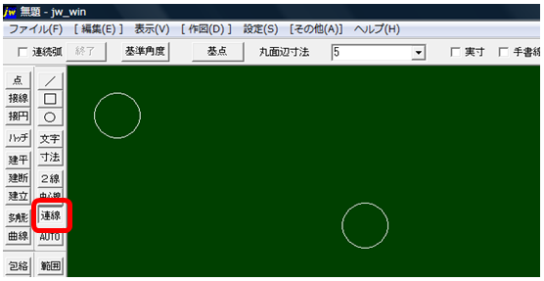
Nhấp vào góc tham chiếu, chỉ định mỗi 15 độ hoặc mỗi 45 độ và chỉ định kích thước bề mặt tròn.
Nhấp vào điểm bắt đầu → nhấp vào điểm đi qua → nhấp đúp vào điểm kết thúc.
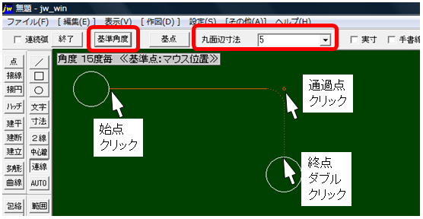
Hai vòng tròn được nối với nhau bằng một đường thẳng liên tục.
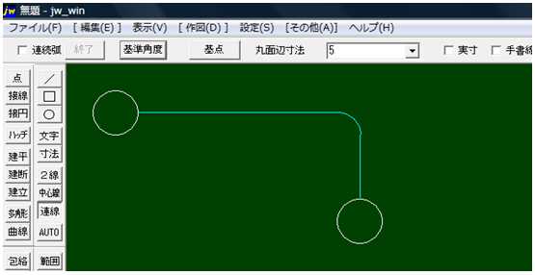

lấp đầy
- Tô màu cho
hình đã tô. [Được in bằng màu sơn. ]
Chọn một đa giác từ thanh công cụ vẽ và chọn bất kỳ.
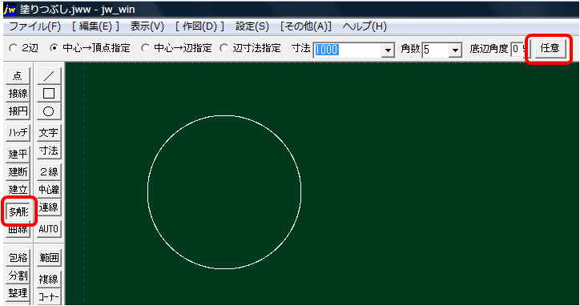
Đánh dấu vào ô trống của hình đặc.
Đánh dấu vào ô trống của bất kỳ màu nào.
Chọn một màu tùy ý và quyết định màu.
Chọn chỉ báo đường tròn / đường liên tục.
Bạn có thể điền vào hình dạng bằng cách nhấp vào nó.
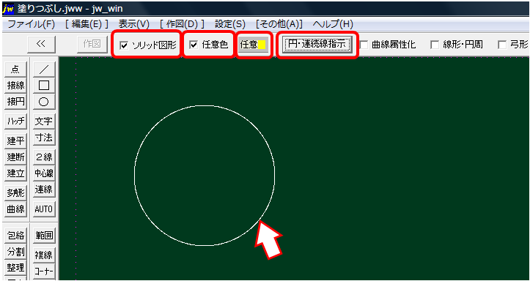
Màu tô có thể được thay đổi sau đó.
Chọn bất kỳ, đặt màu và nhấp lại vào hình dạng.
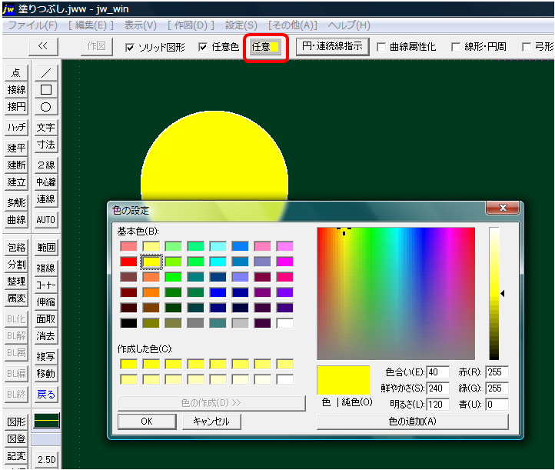
Chọn
đa giác có chiều rộng đầy đủ và tô nó. Chọn bất kỳ hình đa giác nào từ các lệnh đa giác.
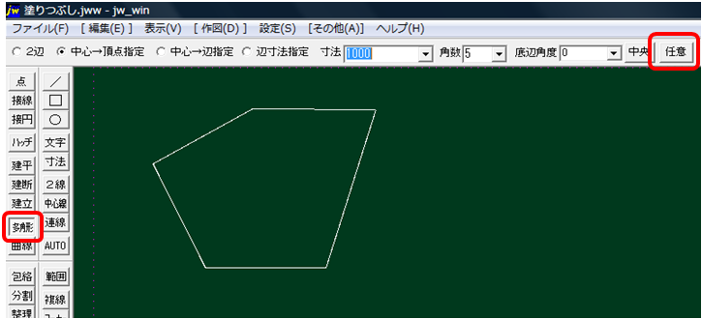
Kiểm tra hình rắn của mục xuất hiện tiếp theo.
(Lần này, chọn màu từ số màu dòng, không phải màu tùy ý.)
Chọn lệnh chọn màu và chọn
số màu dòng từ hộp thoại thuộc tính dòng.
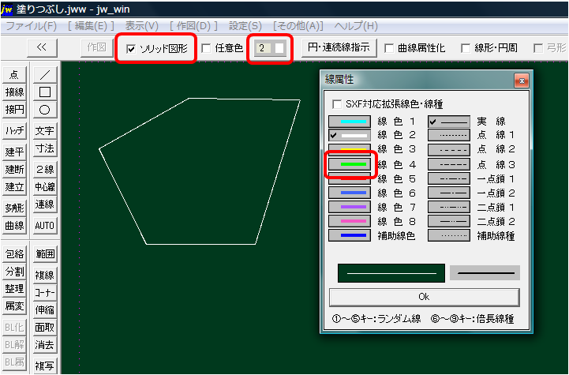
Bạn cũng có thể chọn một màu khác với màu của số màu đường.
Nhấp chuột phải vào màu đường phụ của thuộc tính đường, nhấp vào màu đường phụ của phần tử màn hình Jw₋win
và đặt màu.
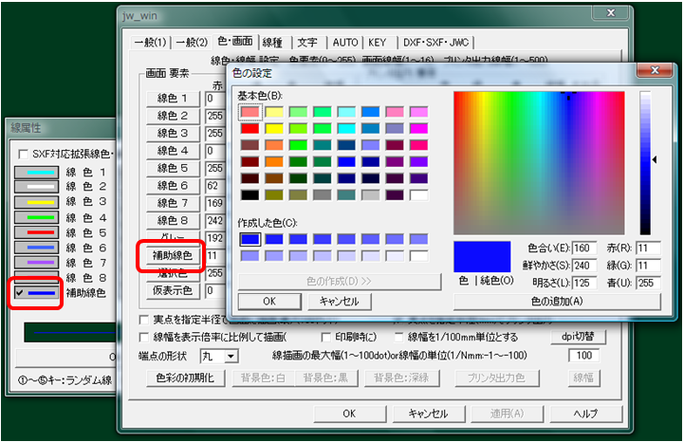
Nhấp chuột phải vào góc của điểm bắt đầu để chọn nó,
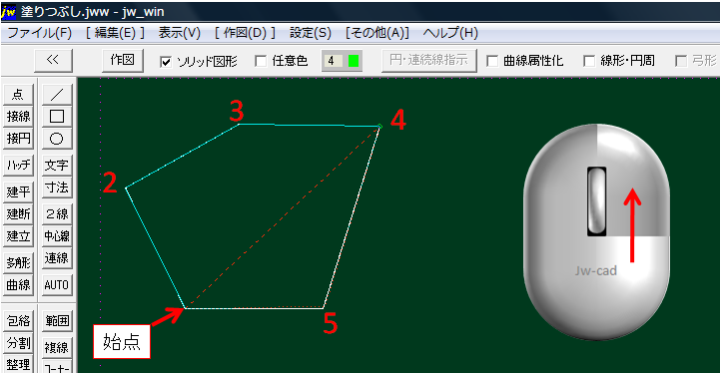
Nhấn Enter khi bạn đã chọn đến điểm bắt đầu đầu tiên để hoàn thành việc điền. Chọn
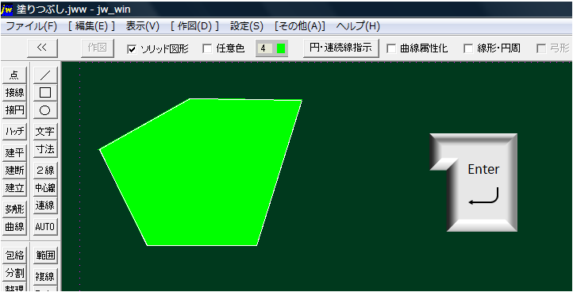
lệnh tô đường tròn / đường thẳng liên tục từ lệnh đường
tròn / đường thẳng liên tục,
nhấp vào hình để giữ hình (khung) ban đầu và nhấp chuột phải để xóa hình ban đầu.
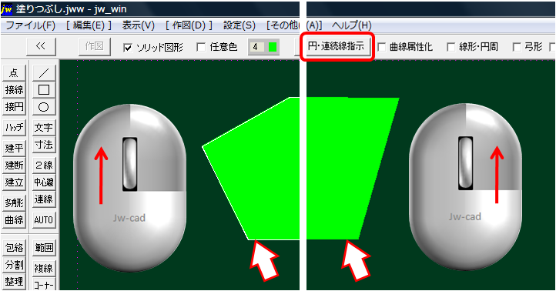
Tô một hình bao gồm cả hình bán nguyệt
Chọn một lệnh đa giác từ thanh công cụ vẽ và nhấp vào Tùy ý.
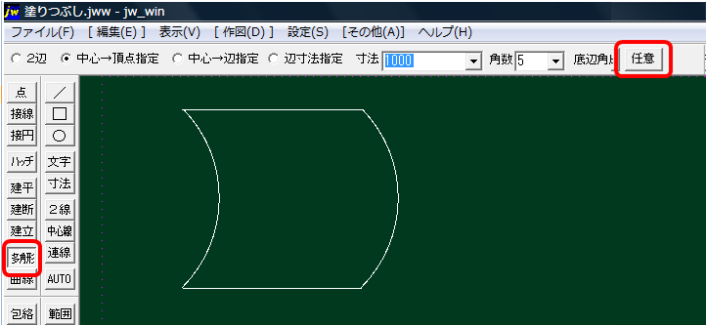
Đánh dấu vào ô trống của hình đặc.
Chọn màu vàng trong số 3 từ số màu đường.
Chọn chỉ báo đường tròn / đường liên tục.
Đánh dấu vào ô trống bên ngoài vòng tròn.
Nhấp vào hình bán nguyệt ở bên trái của hình vẽ bên ngoài hình tròn và bên trong hình.
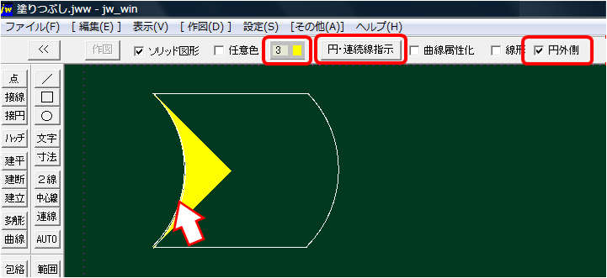
Nhấp vào chỉ dẫn đường tròn / đường liên tục để bỏ chọn.
Điền vào đa giác.
Nhấp chuột phải và chọn góc bao gồm góc được tô thứ hai từ điểm bắt đầu và nhấn Enter khi bạn đến điểm bắt đầu.
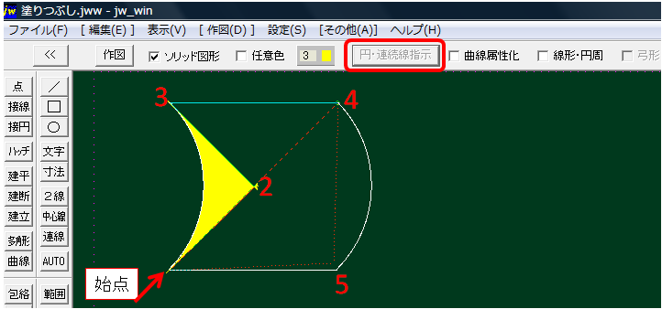
Chọn lại hướng dẫn đường tròn / đường liên tục và bỏ chọn bên ngoài của vòng tròn.
Nhấp vào hình bán nguyệt ở bên phải của hình.
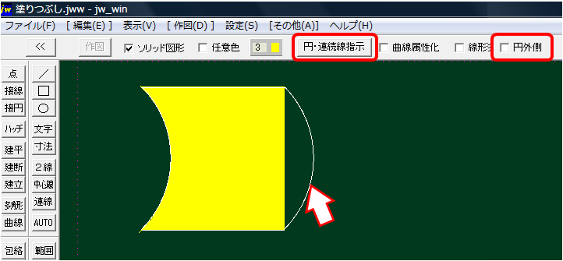
Hoàn thành điền các hình bao gồm cả hình bán nguyệt.
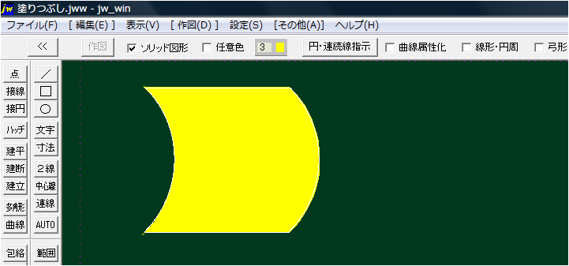
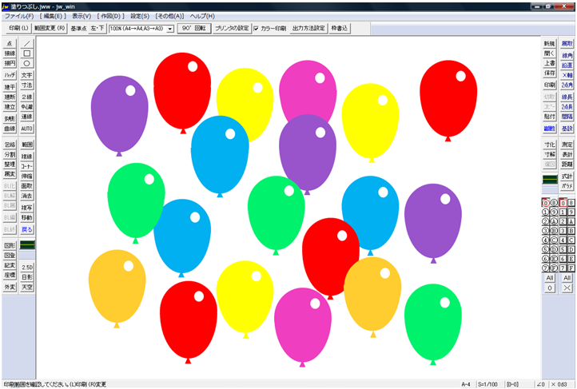

nở ra

Nở (bóng) hình ① Chọn lệnh hatch.
② Kiểm tra dòng thứ 2.
③ Chỉ định góc 45▾.
④ Chỉ định cao độ 10▾.
⑤ Chỉ định khoảng cách dòng 2▾.
⑥ Chọn lệnh thuộc tính dòng.
⑦ Chọn màu đường.
⑧ OK
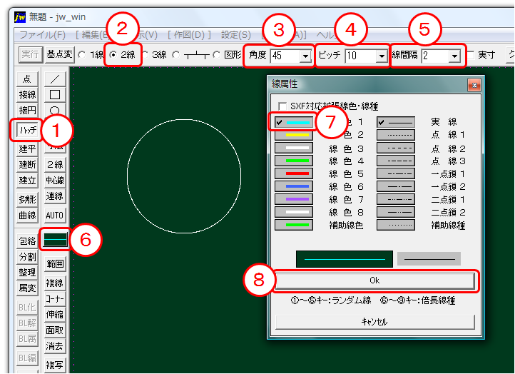
⑨ Nhấp để chọn hình sẽ nở.
⑩ Thực hiện.
⑪ Chọn lệnh hatch để hoàn thành.
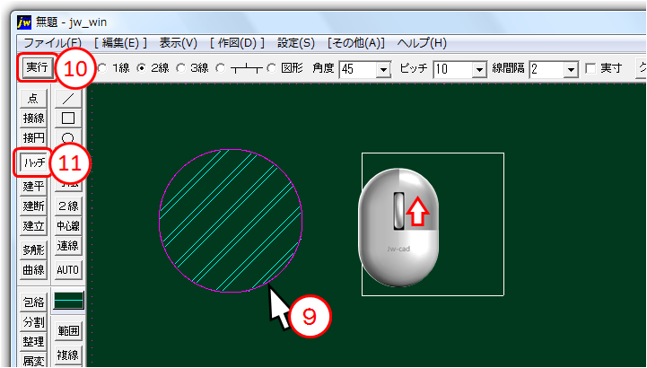
Hãy vẽ 3 đường theo cùng một cách.
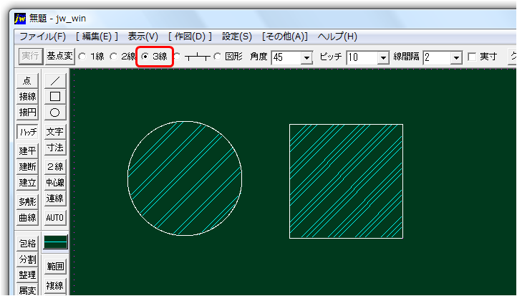
Nắp các phần chồng lên nhau của các hình dạng.
① Chọn lệnh hatch.
② Kiểm tra kiểu gạch.
③ Chỉ định cao độ thẳng đứng 3▾.
④ Chỉ định cao độ ngang 6▾.
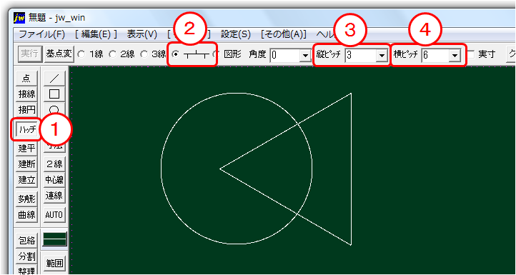
Chỉ định mặt của bộ phận sẽ được làm nở
Nhấp vào dòng bắt đầu.
⑥ Nhấp vào.
⑦ Nhấp vào.
Nhấp lại vào dòng bắt đầu.
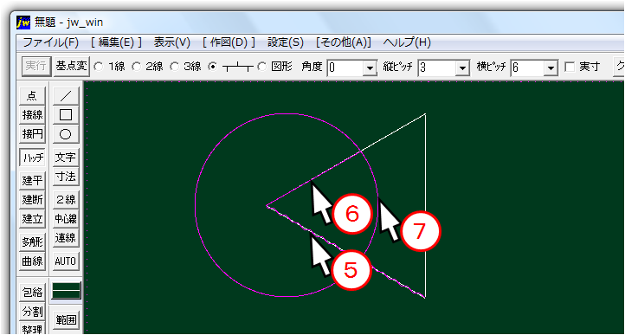
⑧ Thực hiện.
⑨ Chọn lệnh hatch để hoàn thành.
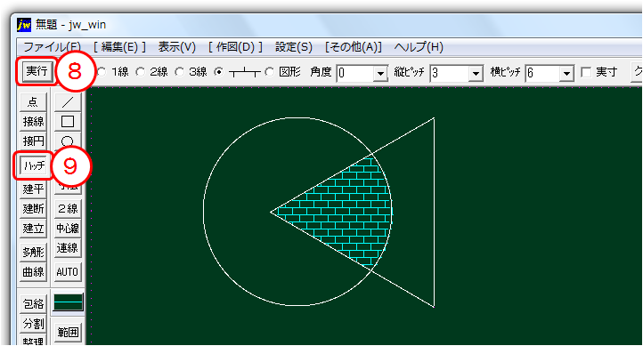
Hatch cửa sổ
- Hatch trong khi rời khỏi phần cửa sổ
① Chọn lệnh hatch.
② Kiểm tra kiểu gạch.
③ Chỉ định cao độ thẳng đứng 3▾.
④ Chỉ định cao độ ngang 6▾.
Chỉ định cạnh của bộ phận được nở.
⑤ Nhấp vào dòng bắt đầu.
⑥ Nhấp vào.
⑦ Nhấp vào.
⑧ Nhấp vào.
⑤ Nhấp lại vào dòng bắt đầu.
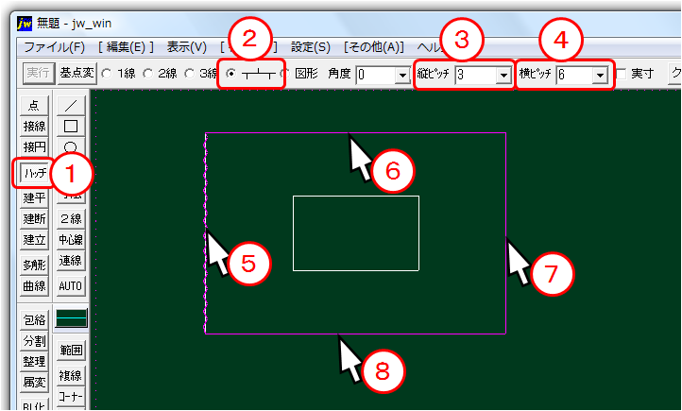
Chọn phần cửa sổ để lại mà không nở.
⑨ Nhấp vào dòng bắt đầu.
⑩ Nhấp vào.
⑪ Nhấp vào.
⑫ Nhấp vào.
⑨ Nhấp lại vào dòng bắt đầu.
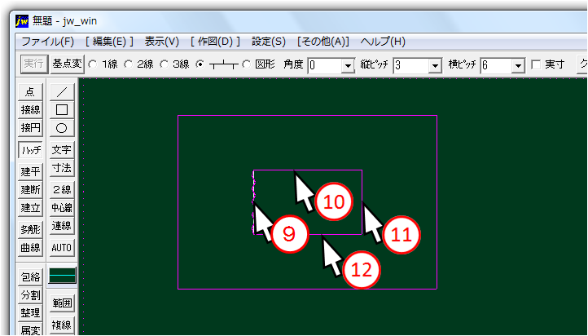
⑬ Thực hiện.
⑭ Chọn lệnh hatch để hoàn thành.
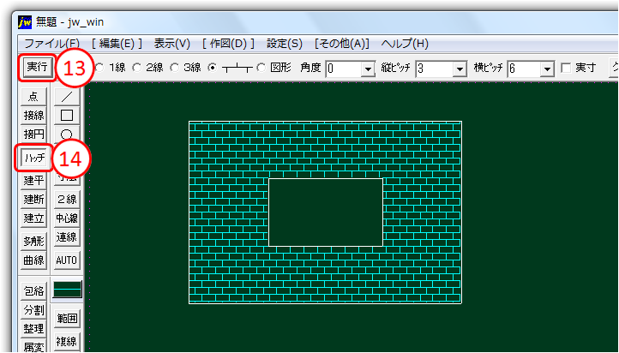

Điền từ cửa sập
- ① Chọn lệnh hatch.
② Kiểm tra dòng đầu tiên.
③ Chỉ định góc 0▾.
④ Chỉ định cao độ 0,01▾.
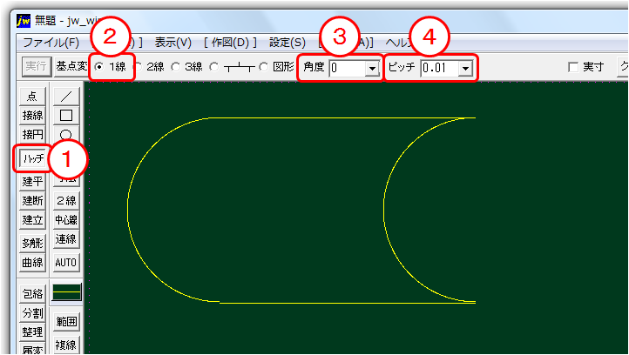
Vui lòng chỉ định mặt của phần sẽ được
điền . ⑤ Nhấp vào dòng bắt đầu.
⑥ Nhấp vào.
⑦ Nhấp vào.
⑧ Nhấp vào.
⑤ Nhấp lại vào dòng bắt đầu.
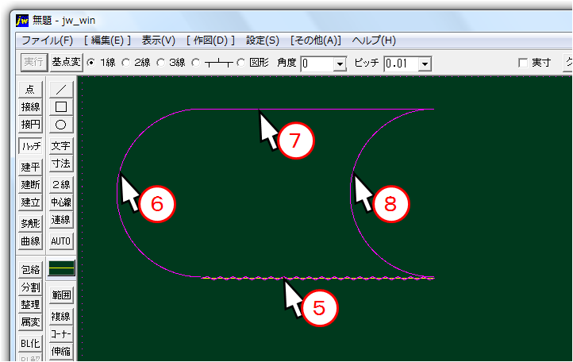
⑨ Thực hiện.
⑩ Chọn lệnh hatch để hoàn thành.
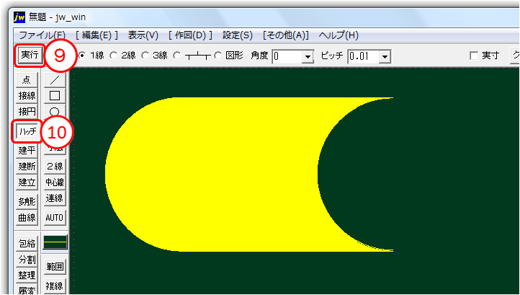

Thuộc tính dòng / chi / thay đổi chi
- Đối với thuộc tính dòng, chi và
thuộc tính dòng thay đổi chi, loại đường và màu đường được sử dụng cho cài đặt ban đầu, nhưng bằng cách sử dụng thuộc tính dòng, chi và thay đổi chi, loại đường và dòng của cái đã được vẽ là đã qua sử dụng. Bạn có thể thay đổi màu sắc. Chọn thuộc tính line của thanh công cụ chính
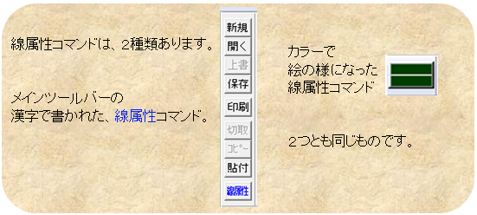
thay đổi từ
thuộc tính line, chọn đường liền nét màu 2 (trắng) và bấm OK.
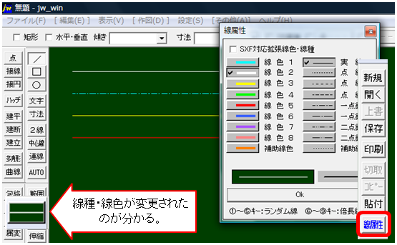
Chọn thay đổi chi trên thanh công cụ chỉnh sửa và nhấp vào dòng có màu đường / loại đường bạn muốn thay đổi. Chọn một lệnh
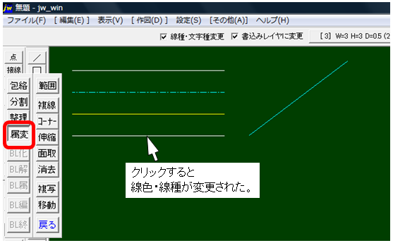
chi thay đổi từ chi
→ Nhấp vào dòng mà bạn muốn nhận thuộc tính dòng.
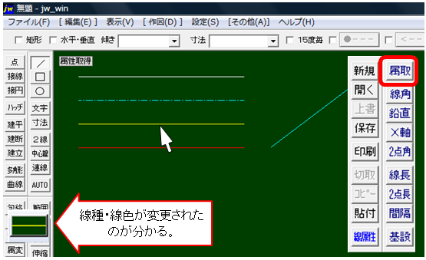
Chọn thay đổi chi trên thanh công cụ chỉnh sửa → Nhấp vào dòng có màu đường / kiểu đường bạn muốn thay đổi.
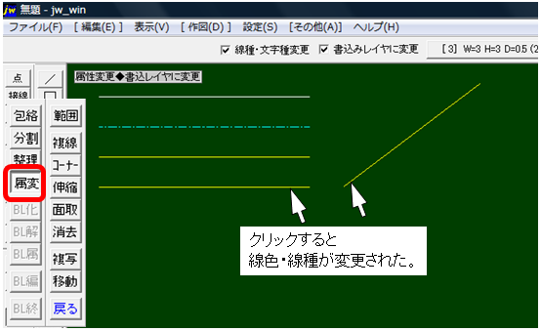
Bạn cũng có thể thay đổi thuộc tính chuyển đổi thuộc tính dòng từ menu đồng hồ.

Thẳng đứng
- Bạn có thể vẽ một đường thẳng từ góc của một hình thẳng đứng theo hướng vuông góc với đường nằm ngang.
Sau khi chọn lệnh dòng, chọn lệnh dọc và nhấp vào đường ngang.
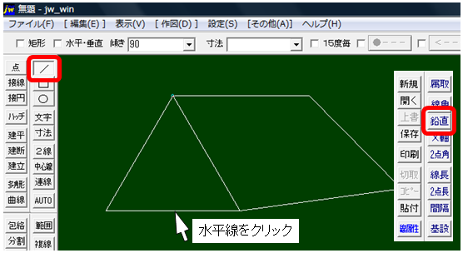
Bạn có thể vẽ một đường thẳng đứng bằng cách nhấp chuột phải vào một góc và di chuyển chuột theo hướng đường thẳng nằm ngang.
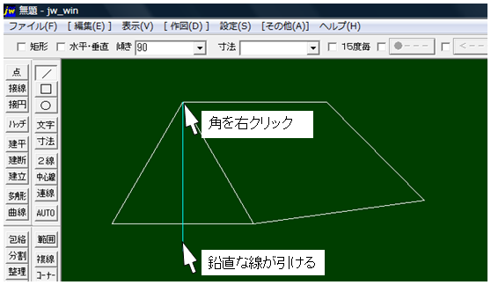
Sau khi chọn lệnh dòng, chọn lệnh dọc và nhấp vào đường ngang.
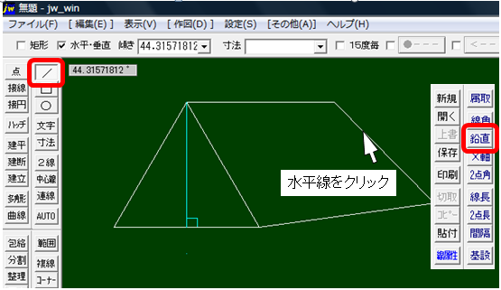
Bạn có thể vẽ một đường thẳng đứng bằng cách nhấp chuột phải vào một góc và di chuyển chuột theo hướng đường thẳng nằm ngang.
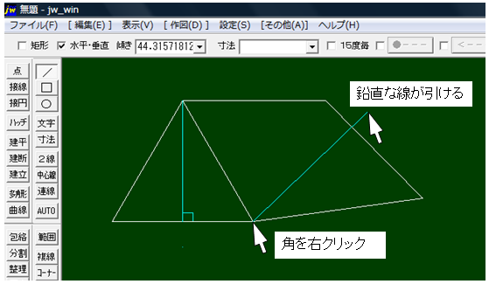

Góc dòng

Line angle
Chọn lệnh line angle và nhấp chuột phải vào dòng để tìm góc.
Vẽ một
hình chữ nhật để phù hợp với góc của dòng hiện có Lựa chọn lệnh Rectangle (□), kích thước 30, 30.
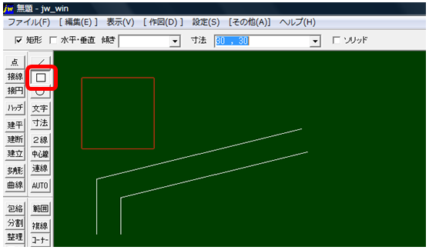
Chọn một góc dòng.
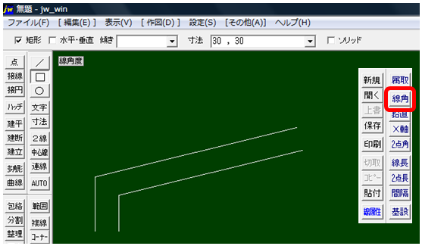
Nhấp chuột phải vào đường mục tiêu để tìm góc. Hình chữ nhật tạm thời cũng thay đổi góc.
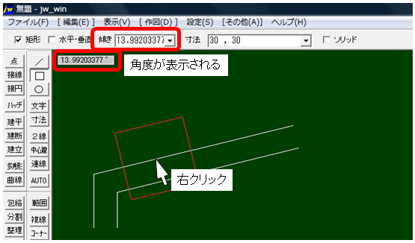
Xác định vị trí bất kỳ trên đường thẳng mà bạn muốn đặt hình chữ nhật. Lần này là điểm kết thúc, vì vậy hãy nhấp chuột phải.
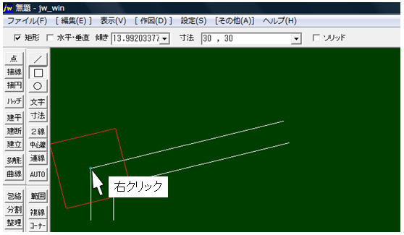
Nhấp vào nơi bạn muốn đặt hình chữ nhật và bạn đã hoàn tất.
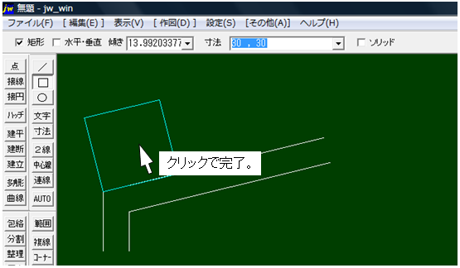
Hình dạng
- Đăng ký các hình dạng
để tạo ra một hình dạng mà bạn muốn đăng ký
lần này, trong 14 nhà vệ sinh phương Tây của "hình số 01" Tòa nhà 1 từ lệnh đồ họa, tôi đã thử đặt một rửa tay.
Hãy phóng to và thử nó.
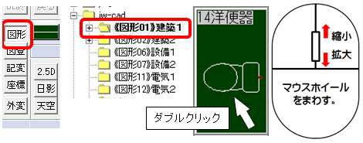
Hoàn thành.
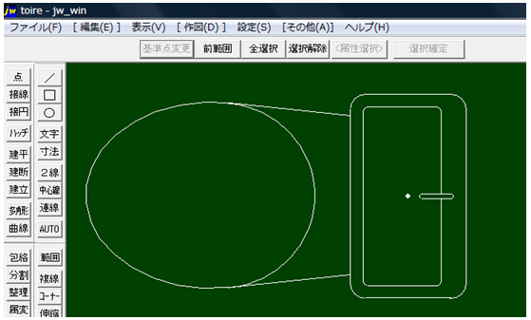
Chọn lệnh đăng ký hình. → Sử dụng chuột để chọn phạm vi của hình bạn muốn đăng ký.
→ Nhấp để thay đổi điểm tham chiếu.
(Thay đổi vị trí của điểm tham chiếu để có thể dễ dàng chèn vào khi vẽ.) Sau khi thay đổi vị trí của
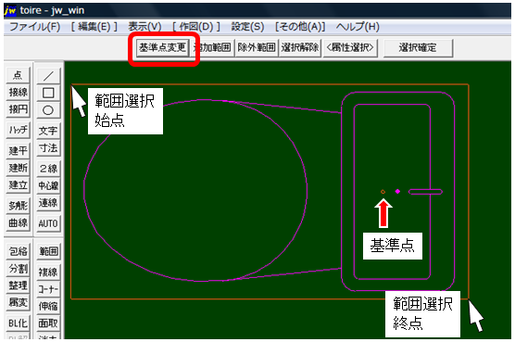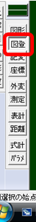
điểm tham chiếu, hãy nhấp vào Xác nhận Lựa chọn.
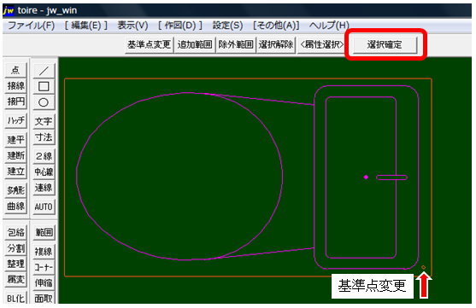
Nhấp vào Đăng ký Hình dạng.
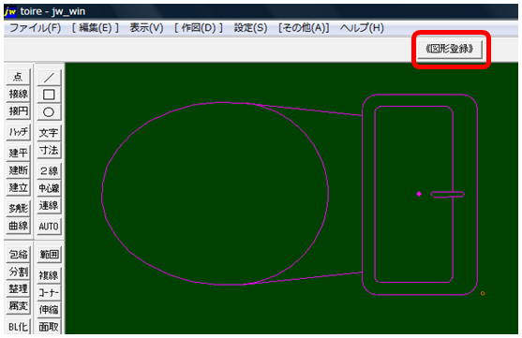
Một màn hình chọn tệp nhỏ sẽ xuất hiện, vì vậy hãy chọn thư mục mà bạn muốn đăng ký hình.
Lần này,
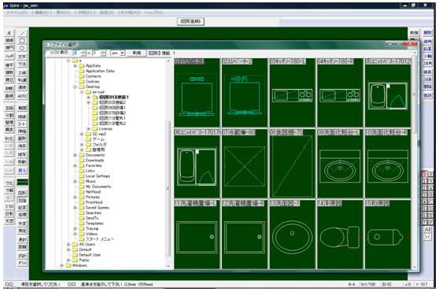
nhấp vào << Hình 01 >> Kiến trúc 1 Mới.
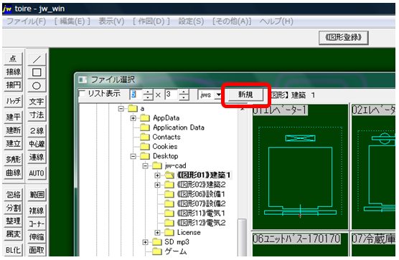
Nhập tên của bạn (tên đã đăng ký) và nhấn OK để hoàn tất việc đăng ký.
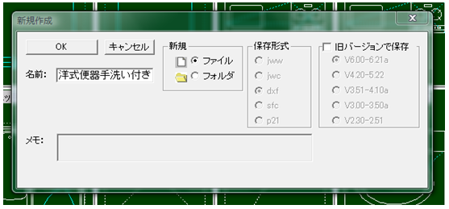

Chèn hình dạng

Chèn
hình Trong đăng ký hình, hãy tạo và chèn hình đã đăng ký vào bản vẽ
. Đưa ra hình vẽ bạn muốn chèn. (Tệp-> Mở-> Ví dụ về máy bay bằng gỗ-Bồn cầu đã xóa)
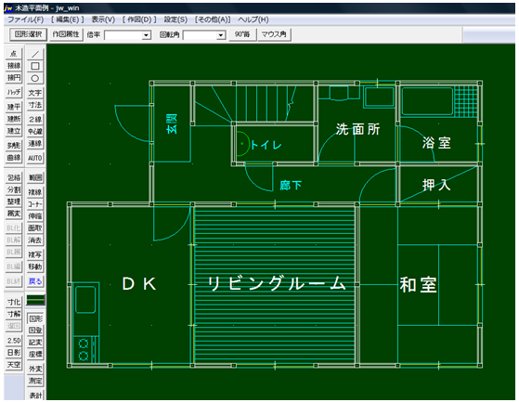
Hiển thị hình đã đăng ký. Chọn lệnh figure, << Hình 01 >> Kiến trúc 1 → Nhấp đúp vào hình để chèn.
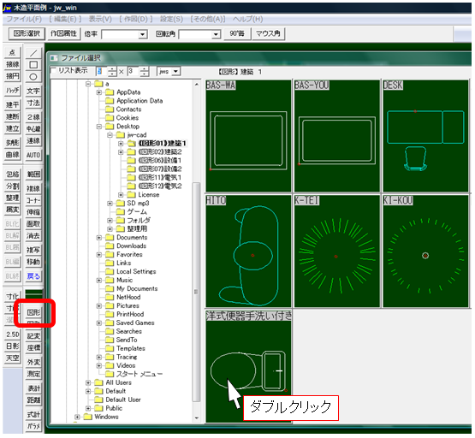
Bạn có thể thấy rằng con chuột đang ở điểm tham chiếu. Nhấp vào nơi bạn muốn dán và hoàn tất việc chèn.
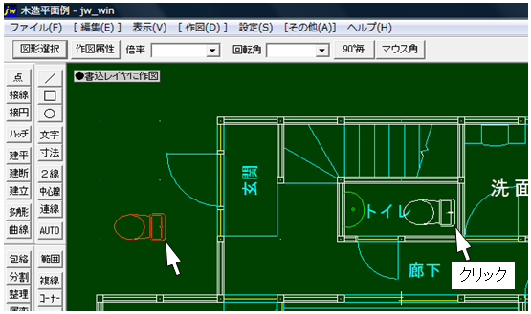
Kenpei
- Từ
thanh công cụ vẽ Kenpei , chọn lệnh Kenpei.
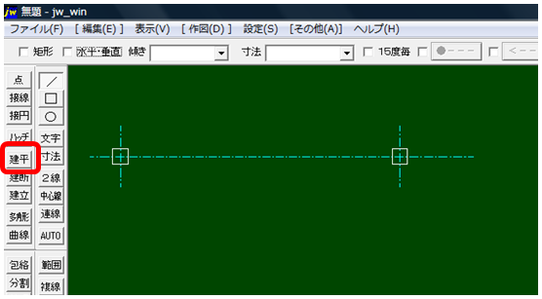
[Phương án nối A] Chọn sơ đồ phụ kiện chung, và màn hình chọn tập tin sẽ xuất hiện.
Lần này, chọn [4] và nhấp đúp vào nó.
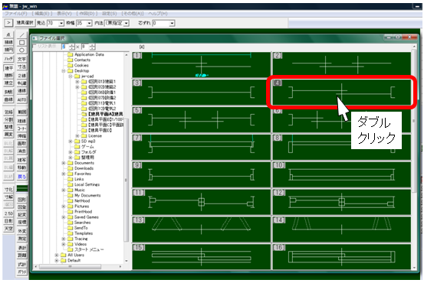
Chỉ định kích thước dự kiến, chiều rộng khung và kích thước bên trong. Luật nội bộ là không xác định.
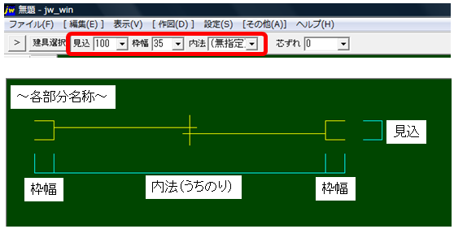
Nhấp vào> và thay đổi điểm tham chiếu để hiển thị màn hình nhỏ lựa chọn điểm tham chiếu Chọn hàng giữa ở phía bên trái.
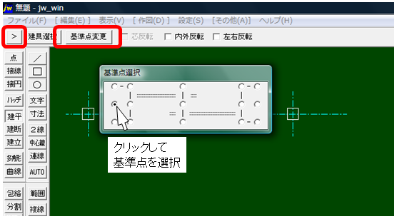
Nhấp vào đường tham chiếu tại vị trí bạn muốn vẽ phụ kiện để chọn nó.
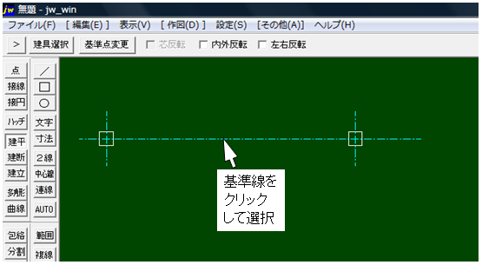
Nhấp chuột phải vào điểm bắt đầu của ván ghép thanh và kéo dài nó đến điểm cuối.
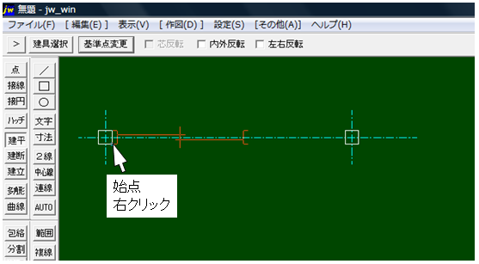
Nhấp chuột phải vào điểm cuối để hoàn thành việc đặt các phụ kiện.
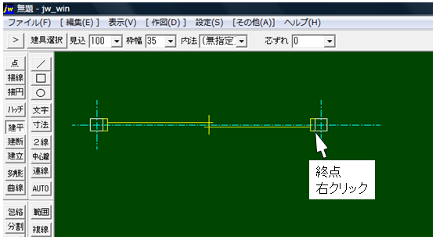

Kích thước

Kích thước
Kích thước lệnh → thiết lập Hướng dẫn, màu đường kích thước, đường dẫn đầu màu sắc, font chữ, vv có thể được thiết lập từ các thiết lập màn hình nhỏ kích thước. Đối với kiểu ký tự, số càng lớn thì ký tự càng lớn.
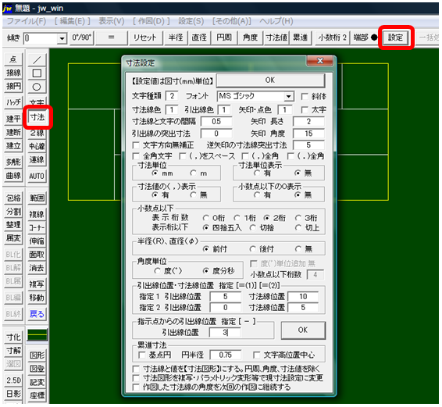
Nhập kích thước theo hướng ngang
Nhấp vào lệnh kích thước và chỉ định vị trí đường dẫn → chỉ định vị trí đường kích thước.
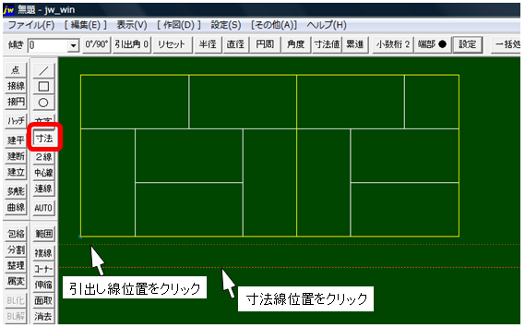
Chỉ định điểm bắt đầu và điểm kết thúc của địa điểm mà bạn muốn đặt thứ nguyên. (Nhấp chuột phải vào các điểm cuối và nút giao)
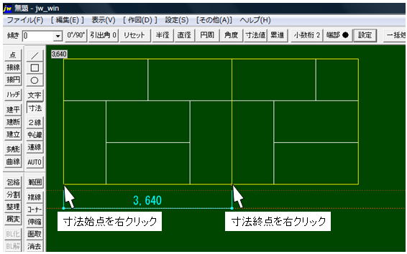
Chỉ định điểm đầu và điểm cuối theo cùng một cách ở phía bên kia.
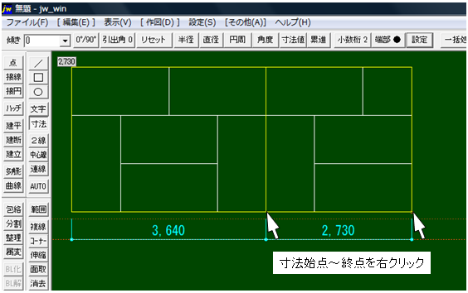
Điền vào tổng số thứ nguyên
- Nhập
tổng kích thước Theo cách tương tự đối với tổng kích thước, chỉ định vị trí đường dẫn → chỉ định vị trí đường kích thước.
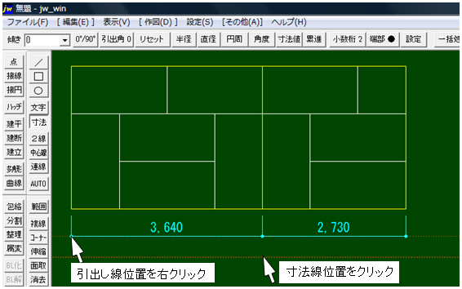
Chỉ định điểm bắt đầu và điểm kết thúc của địa điểm mà bạn muốn đặt thứ nguyên. (Nhấp chuột phải vào các điểm cuối và giao điểm) Nhấp vào
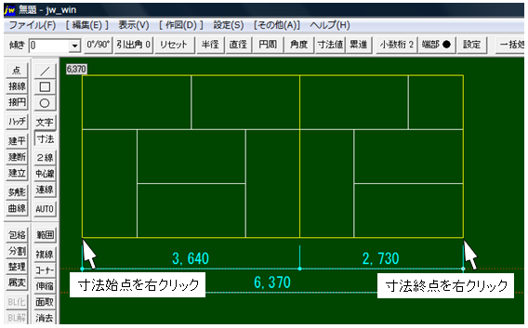
lệnh kích thước để hoàn thành việc nhập kích thước.
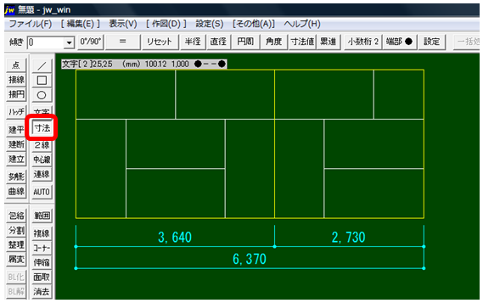
Kích thước theo chiều dọc
Nhấp vào 0 ° / 90 ° trên thanh điều khiển.
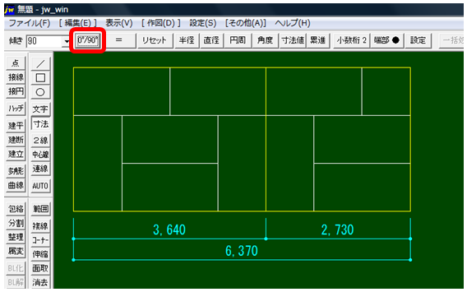
Chỉ định vị trí đường dẫn → Chỉ định vị trí đường kích thước.
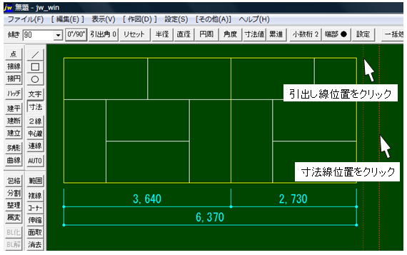
Chỉ định điểm bắt đầu và điểm kết thúc của địa điểm mà bạn muốn đặt thứ nguyên. (Nhấp chuột phải vào các điểm cuối và giao điểm) Nhấp vào
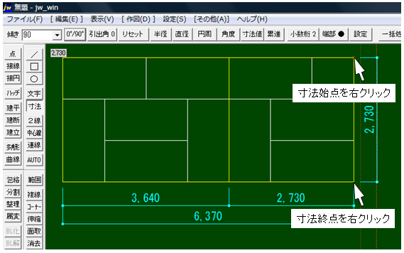
lệnh kích thước để hoàn thành việc nhập kích thước.
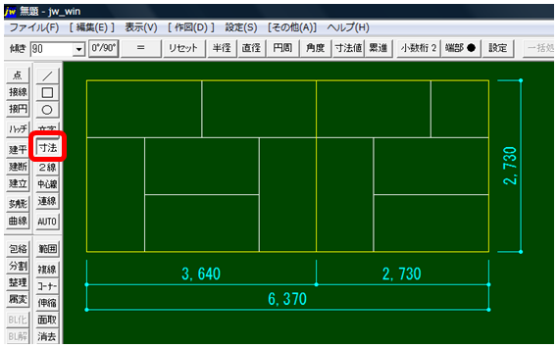

lưới

Grid Lưới
là một
chức năng rất tiện lợi, nó hiển thị các chấm (dot) thay vì các đường trên thang chia độ như giấy kẻ ô vuông . [In chưa xong. ] Có một tiêu chuẩn cho khung của ngôi nhà bằng
phương pháp xây dựng khung gỗ (đối với phương pháp xây dựng thông thường) .
Độ dày cột = 105 x 105
Khoảng cách cột = khoảng cách 910 mm.
Kích thước của tấm chiếu tatami là
1820 mm (ban đầu là 1818,1818 ...) với cạnh dài nhất là một ken, và
cạnh ngắn hơn là một nửa ken , và
khoảng cách cột 910 mm (90,9) phù hợp với tấm chiếu tatami. Nó đã trở thành .
Lưới cũng là kích thước thực, nếu bạn điều chỉnh thành 910 và 910 thì việc vẽ bản vẽ sẽ dễ dàng hơn.
Từ cài đặt thanh menu, chọn góc trục, tỷ lệ và độ lệch.
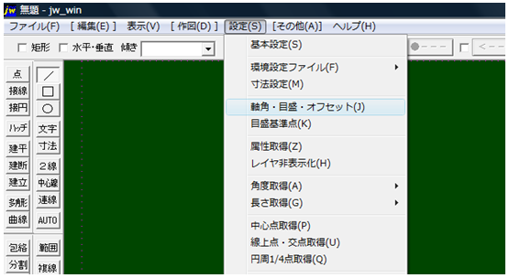
Từ cài đặt góc trục / tỷ lệ / độ lệch, nhập khoảng tỷ lệ là 910, 910 và kiểm tra kích thước thực.
Nếu bạn kiểm tra tỷ lệ 1/2, một chấm nhỏ sẽ được hiển thị giữa các tỷ lệ 910. Vì nó là 455 mm, nó là khoảng cách giữa các đinh tán.
Nhấp vào OK và lưới sẽ xuất hiện.
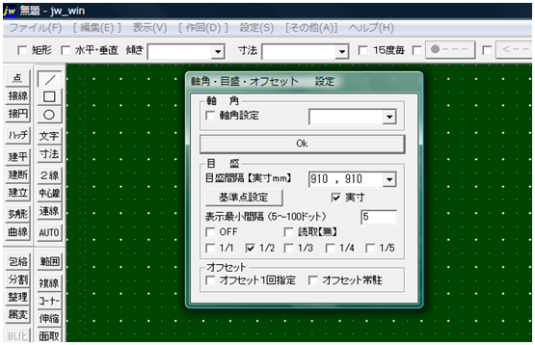
* Nếu bạn muốn ẩn lưới, hãy chọn TẮT.
Grid là một chức năng tiện lợi cho phép bạn vẽ chính xác và nhanh chóng.
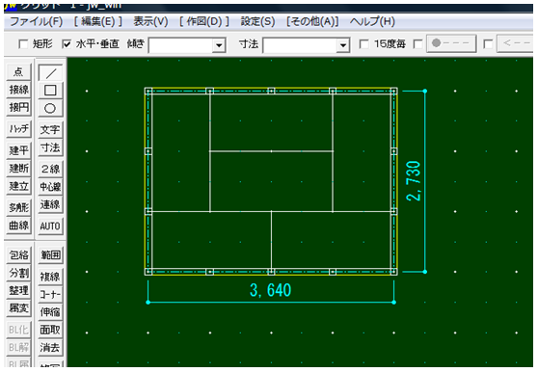
Menu đồng hồ
Nếu
bạn kéo [
giữ ] trên màn hình vẽ menu đồng hồ và xoay theo chiều kim đồng hồ hoặc ngược chiều kim đồng hồ, một chuỗi ký tự đại diện cho tên lệnh sẽ xuất hiện trên mặt đồng hồ.
Khi bạn thả nút chuột với tên lệnh bạn muốn chọn, lệnh đó sẽ được chọn.
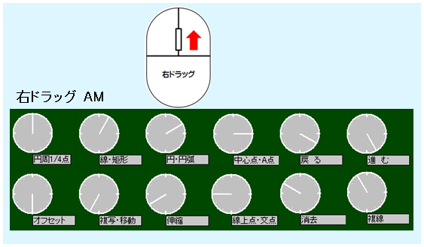
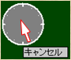 | Có thể thay đổi chuyển từ SA sang CH bằng cách di chuột vào đồng hồ trong khi kéo .  [Ký tự hủy xuất hiện. ]
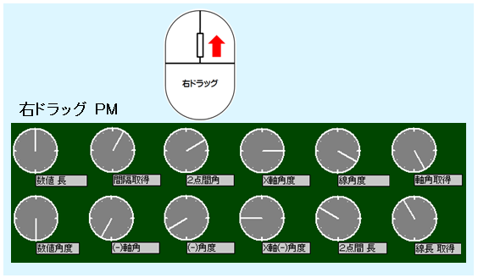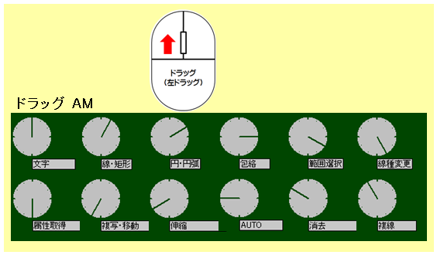
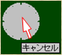 | Có thể thay đổi chuyển từ SA sang CH bằng cách di chuột vào đồng hồ trong khi kéo .  [Ký tự hủy xuất hiện. ]
- 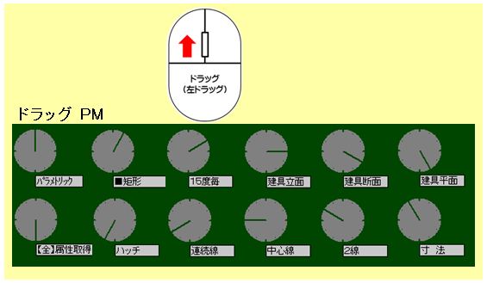

Menu đồng hồ Khi bạn muốn biết điểm trung tâm
- Khi bạn muốn biết điểm chính giữa (Hình tròn)
Chọn lệnh dòng và kéo chuột phải vào một phần của hình tròn.
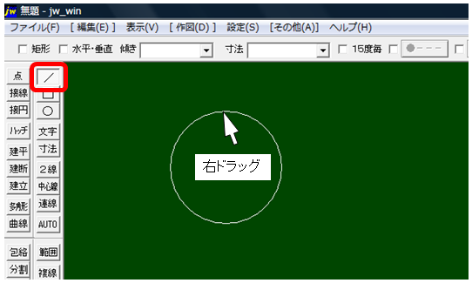
Kéo nó sang phải để điều chỉnh nó theo chiều kim đồng hồ về tâm điểm / điểm A lúc 3:00 sáng.
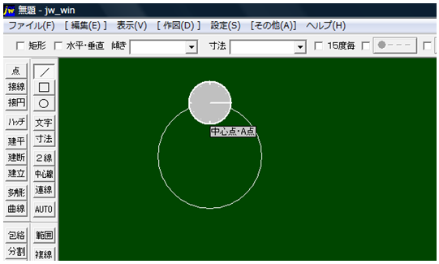
Khi bạn thả thanh kéo bên phải, một đường thẳng sẽ được vẽ từ điểm chính giữa của vòng tròn.
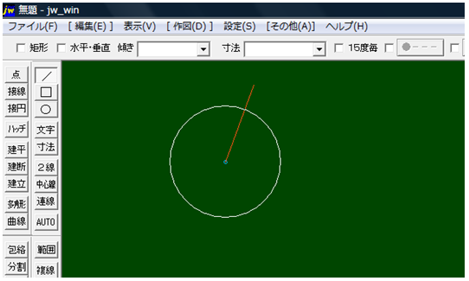
Khi bạn muốn biết điểm trung tâm (đường / cạnh), hãy
chọn lệnh dòng và kéo chuột phải vào một phần của đường để đặt nó vào lúc 3:00 sáng.
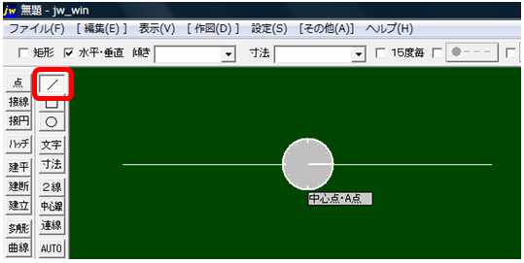
Khi bạn thả thanh kéo bên phải, đường sẽ được vẽ từ điểm chính giữa của đường.
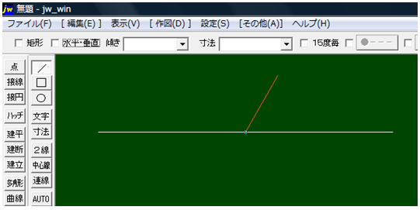

phạm vi
- Phạm vi Phạm
vi (đặc tả phạm vi) là một chức năng thuận tiện.
Bạn có thể làm nhiều việc khác nhau từ đặc điểm kỹ thuật phạm vi. Nó là một trong những lệnh thường được sử dụng khi vẽ bản vẽ. Bạn có thể làm việc nhanh chóng bằng cách sử dụng nó một cách có ý thức.
(1) Phạm vi → Xóa Bạn
có thể xóa toàn bộ phần được bao quanh bởi đặc tả phạm vi bằng cách nhấp vào lệnh xóa.
(2) Phạm vi → Xóa (Để lại phần bạn không muốn xóa) Bạn có thể để lại nó bằng cách nhấp vào phần bạn không muốn xóa trong phạm vi được bao gồm bởi đặc tả phạm vi.
[Nhấp vào dòng bạn không muốn xóa để trở về màu ban đầu] → Nhấp vào lệnh xóa.
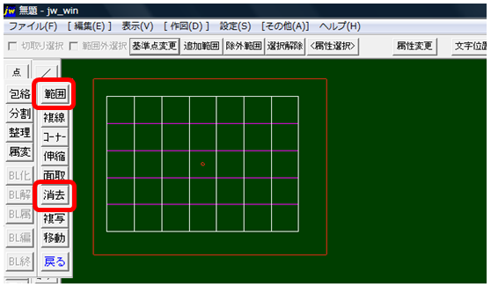
Chỉ phần được chọn của đường màu đỏ đã bị xóa.
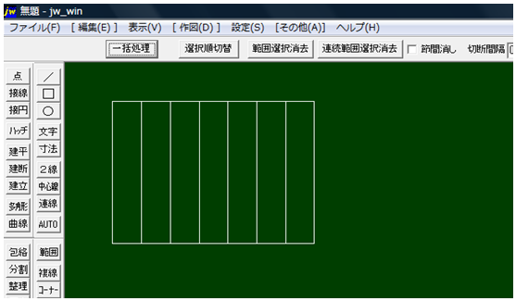
③ Phạm vi → Sao chép / Dán (Cắt / Di chuyển là thao tác tương tự ngoại trừ việc bản gốc không còn lại.)
Chỉ định phạm vi từ lệnh phạm vi. Sau khi
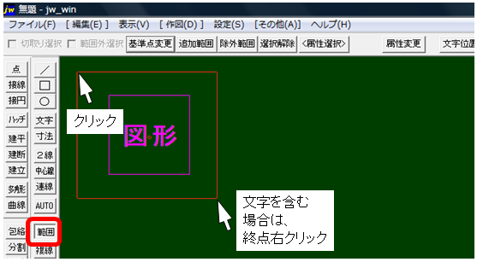
nhấp vào lệnh sao chép và sau đó là lệnh dán,
bạn có thể dán bằng cách nhấp vào bất kỳ vị trí nào.
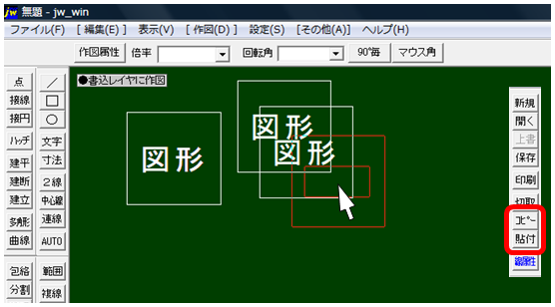
④ Phạm vi → Di chuyển (ví dụ: khi bạn muốn di chuyển tòa nhà được vẽ ở rìa vào trung tâm)
Chỉ định phạm vi từ lệnh phạm vi → Thay đổi điểm tham chiếu.
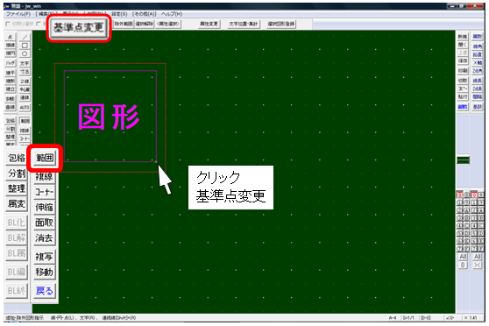
Nhấp vào lệnh di chuyển và nhấp chuột phải vào nắp để hình dạng nằm ở trung tâm.
Nhấn Di chuyển một lần nữa để xác nhận.
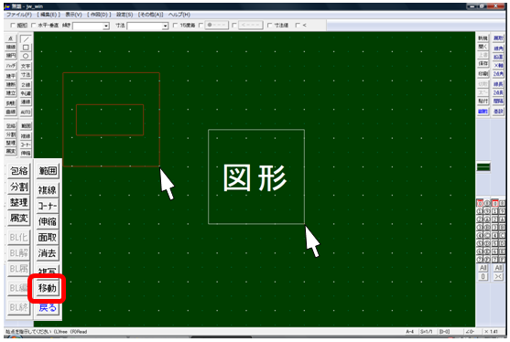
Menu đồng hồBạn cũng có thể chọn phạm vi từ.

lớp

Lớp
Bằng cách sử dụng chức năng lớp, bạn có thể dễ dàng thực hiện các thay đổi thiết kế và công việc chỉnh sửa bản vẽ sau khi hoàn thành dữ liệu bản vẽ. Đây là chức năng cho phép bạn sử dụng Jw-CAD một cách hiệu quả nhất.
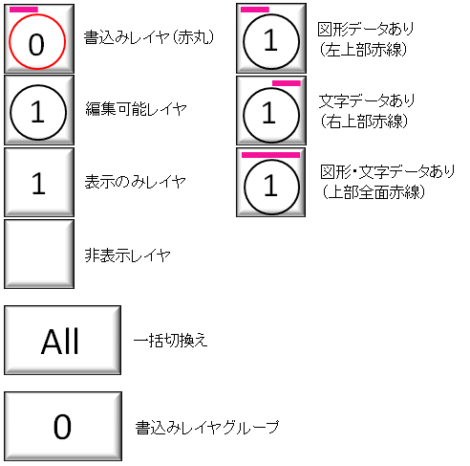
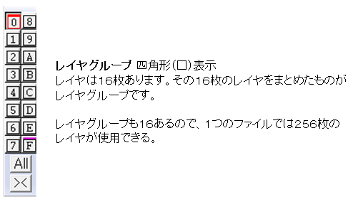
Hoạt động của lớp
◎ Số lớp
Mỗi lần bạn nhấp chuột (nhấp chuột trái), bạn có thể thay đổi các lớp khác với lớp ghi.
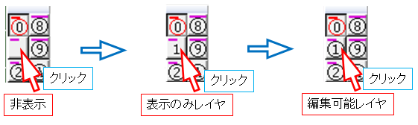
◎ Số lớp
Nhấp chuột phải để hiển thị màn hình nhỏ các
lớp khác với lớp ghi → lớp
ghi lớp → danh sách lớp.
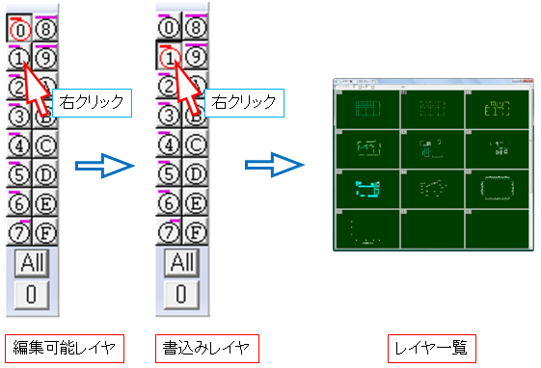
◎
Mỗi khi bạn nhấp vào Tất cả (nhấp chuột trái), bạn có thể thay đổi tất cả các lớp ngoại trừ lớp viết.
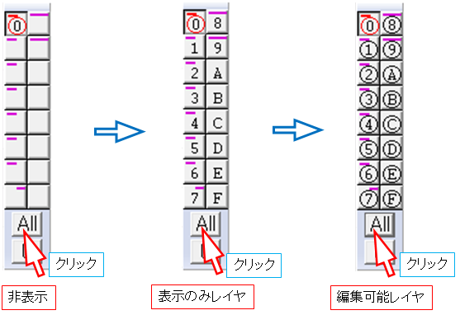
◎ Tất cả
Nhấp chuột phải để thay đổi tất cả các lớp khác với lớp ghi thành → lớp có thể chỉnh sửa.
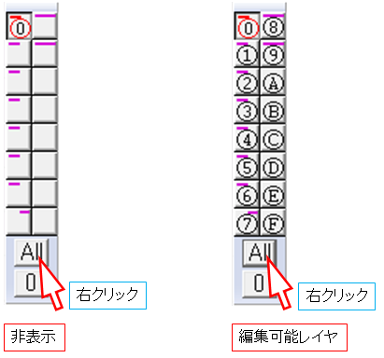
Nhấp vào trang tiếp theo ở cuối lớp bản vẽ
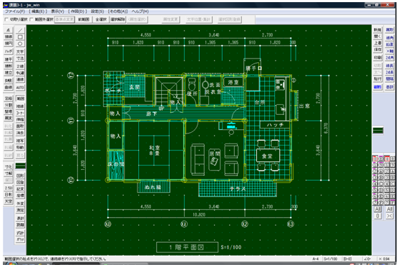
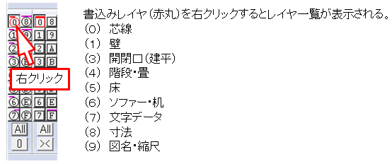
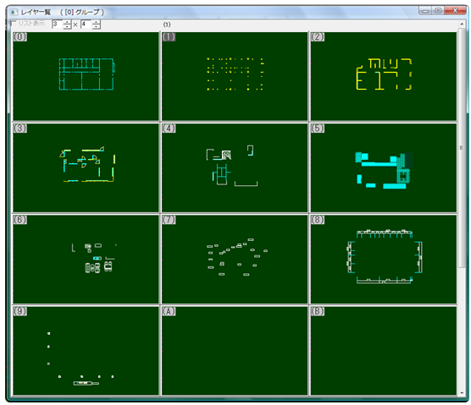
Cách sử dụng các lớp

Cách sử dụng lớp
Vẽ đường tâm (đường lõi
) Thay đổi thành lớp 0 và ghi lớp (vòng tròn màu đỏ).
Vẽ một đường tâm (đường lõi) bằng lệnh line (/).
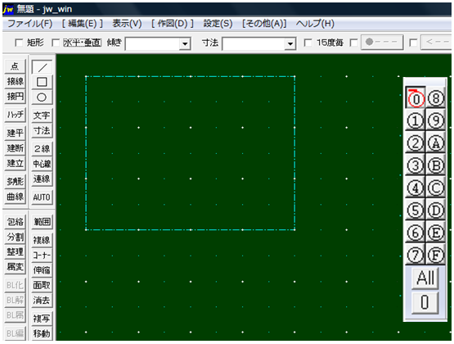
Vẽ một cây cột
Nhấp chuột phải vào lớp 1 để thay đổi nó thành một lớp viết (vòng tròn màu đỏ).
Vẽ một trụ bằng lệnh hình chữ nhật (□).
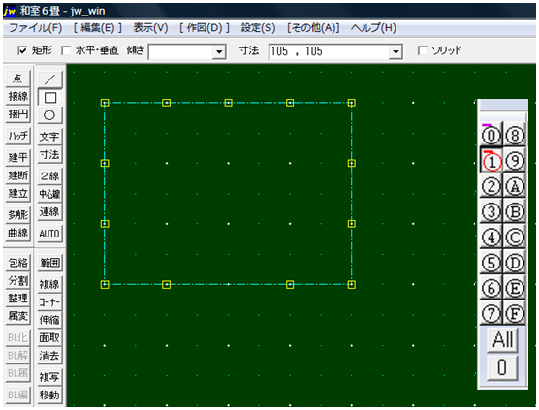
Vẽ một bức tường
Nhấp chuột phải vào lớp 2 để thay đổi nó thành một lớp viết (vòng tròn màu đỏ).
Vẽ một bức tường bằng lệnh dòng (/). Nhấp chuột phải vào lớp 3
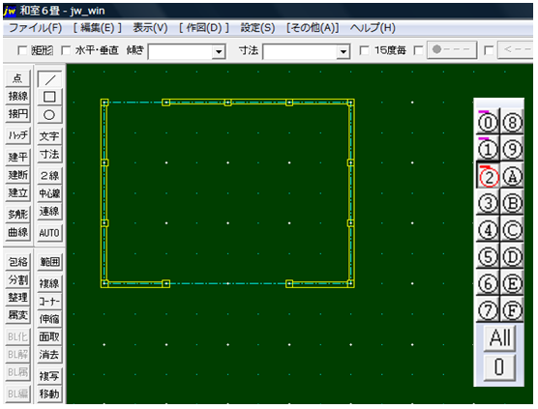
để vẽ phần mở và đóng (Kenpei
) và thay đổi nó thành lớp viết (vòng tròn màu đỏ).
Vẽ một cánh cửa bằng lệnh Kenpei.
Cửa có thể mở vào trong bằng cách đảo chiều từ trong ra ngoài, có thể thay đổi hướng mở ra ngoài. ]
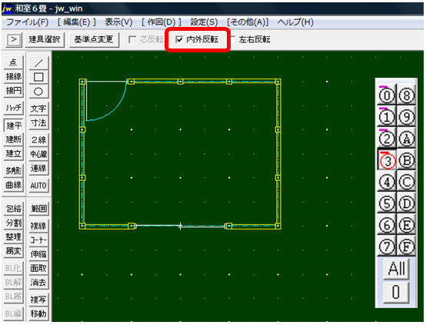
Vẽ một tấm chiếu tatami
Nhấp chuột phải vào lớp 4 và thay đổi nó thành một lớp viết (vòng tròn màu đỏ).
Vẽ một tấm thảm tatami bằng lệnh dòng (/).
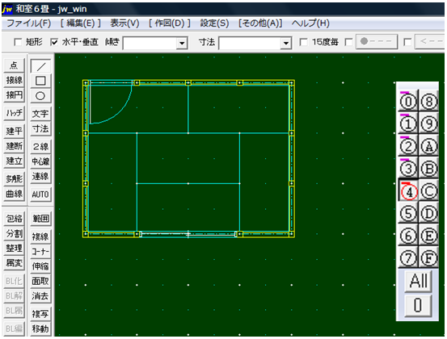
Vẽ bàn
Nhấp chuột phải vào lớp 5 để thay đổi nó thành lớp viết (vòng tròn màu đỏ).
Chọn bằng các lệnh đồ họa và vẽ bàn làm việc. Nhấp chuột phải vào lớp 6
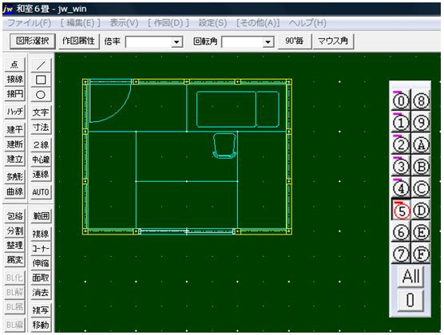
để nhập các ký tự và
thay đổi nó thành lớp viết (vòng tròn màu đỏ).
Nhập các ký tự bằng lệnh ký tự. Nhấp chuột phải vào lớp 7 để được
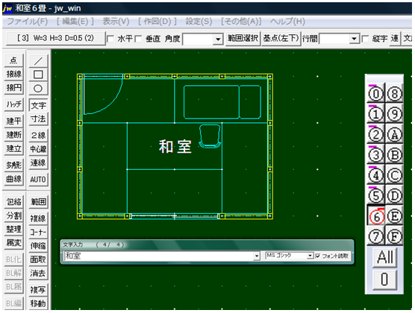
đo kích thước và
thay đổi nó thành lớp viết (vòng tròn màu đỏ).
Nhập kích thước bằng lệnh kích thước.
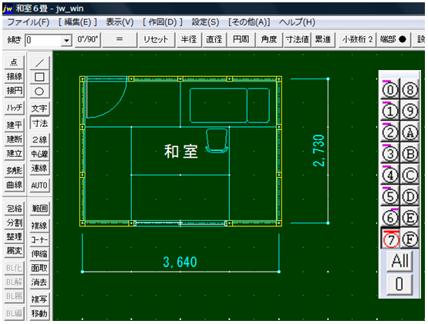
Nhập tên hình và tỷ lệ
Nhấp chuột phải vào lớp 8 để thay đổi nó thành một lớp viết (vòng tròn màu đỏ).
Nhập tên hình và tỷ lệ bằng lệnh ký tự.
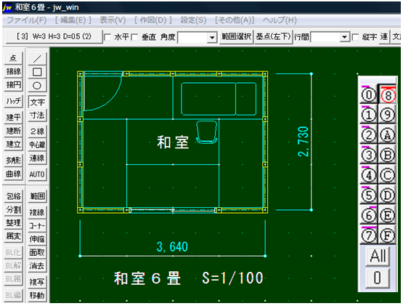
Danh sách lớp
Nhấp chuột phải vào lớp đang viết (vòng tròn màu đỏ) để hiển thị danh sách lớp.
(0) lõi
(1) Cột
(2) tường
(3) tắt mở (Jianping)
(4) tatami
(5) bàn (hình)
(6) dữ liệu ký tự
(7) kích thước
(8) Tên hình chia tỷ
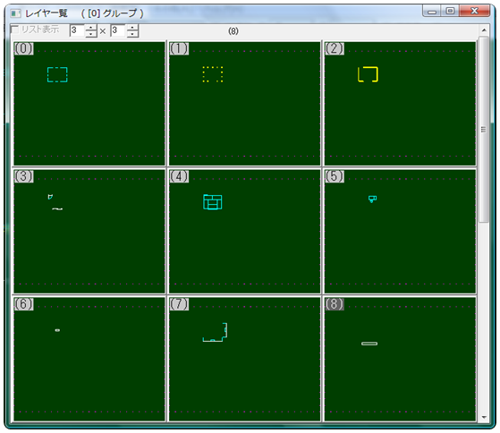
Lưu bản nháp bạn đã tạo
- Chọn Lưu dưới dạng từ tệp mà bạn muốn lưu bản nháp mà bạn đã tạo .
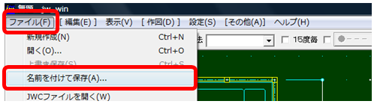
Nhập tên mới (phòng 6 chiếu tatami kiểu Nhật) và nhấn OK để hoàn tất quá trình lưu.
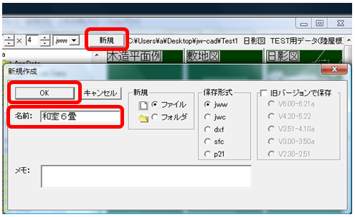
Nếu bạn mở tệp, bạn có thể thấy rằng nó đã được lưu.
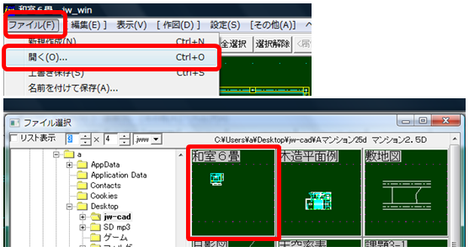

Chỉnh sửa bản vẽ
- Chọn Mở từ Tệp trên thanh menu Chỉnh sửa Bản vẽ . Máy tính để bàn → jw-cad (Tải xuống chương) Khi
màn hình nhỏ xuất hiện trong phần chọn tệp, hãy nhấp đúp vào ví dụ sơ đồ sàn gỗ.
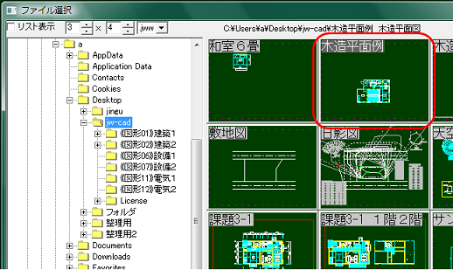
Bản vẽ này bị lệch xuống từ tâm của khung giấy, vì vậy hãy di chuyển nó vào giữa.
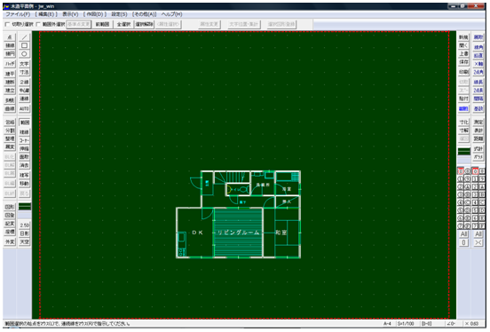
Chọn lệnh phạm vi trên thanh công cụ chỉnh sửa và vì nó chứa dữ liệu ký tự, hãy chọn phạm vi bằng cách nhấp vào điểm bắt đầu và nhấp chuột phải vào điểm kết thúc.
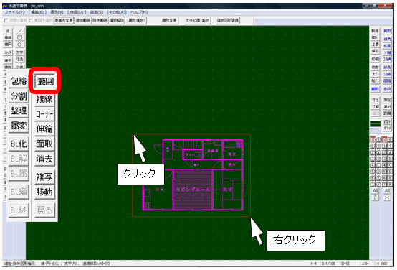
Bằng cách thay đổi điểm tham chiếu, nhấp chuột phải vào lưới ở tâm của cột ở phần dưới bên phải của tòa nhà (hoặc phía dưới bên trái) để đặt điểm tham chiếu. Bạn có thể làm việc chính xác bằng cách phóng to nó. ]
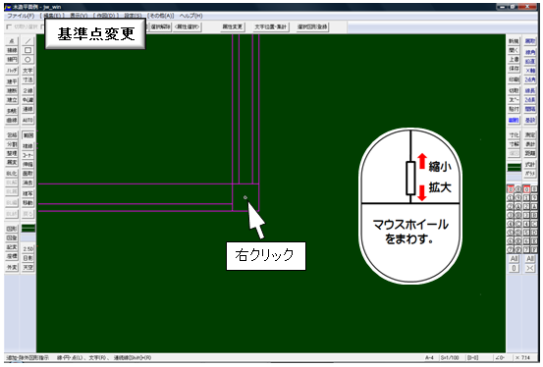
Kéo (giữ ) đồng thời sang trái và phải và di chuyển theo đường chéo lên trên sang phải để hiển thị toàn bộ và ký tự. Nếu bạn thả lực kéo ở đó, nó sẽ trở lại kích thước ban đầu.
Chọn lệnh di chuyển trên thanh công cụ chỉnh sửa, chọn lưới sao cho tòa nhà nằm ở trung tâm và nhấp chuột phải để đặt nó.
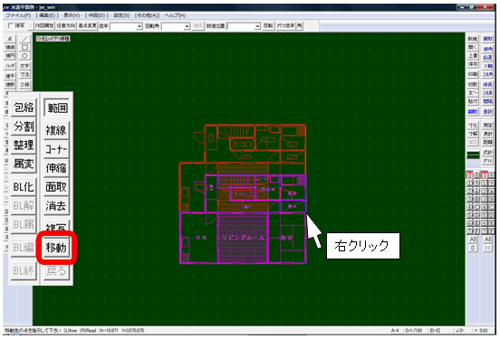
Tôi đã có thể đặt tòa nhà ở trung tâm.
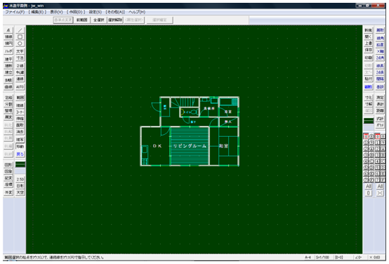
Điền vào các kích thước, tên bản vẽ và tỷ lệ.
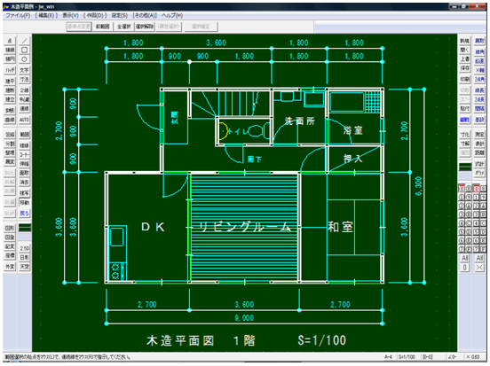

in ấn
- In
Mở tệp bạn muốn in và chọn In trên thanh công cụ chính.
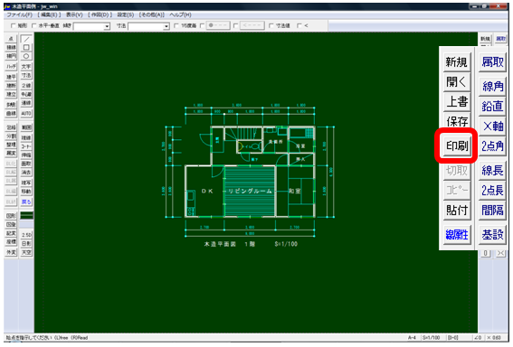
Khi màn hình nhỏ cài đặt in xuất hiện, hãy chỉ định chất lượng in, phạm vi in ​​và số lượng bản sao từ các thuộc tính, và bấm OK.
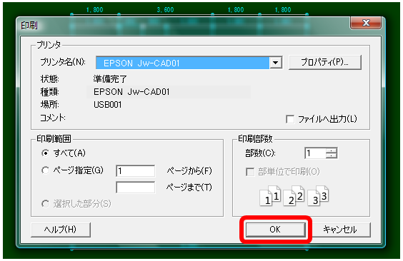
Bản xem trước bản in được hiển thị.
Nếu khung giấy màu đỏ nằm theo hướng thẳng đứng, hãy xoay nó 90 ° để vừa với khung.
Nhấn Print ở phía bên trái của thanh điều khiển để bắt đầu in.
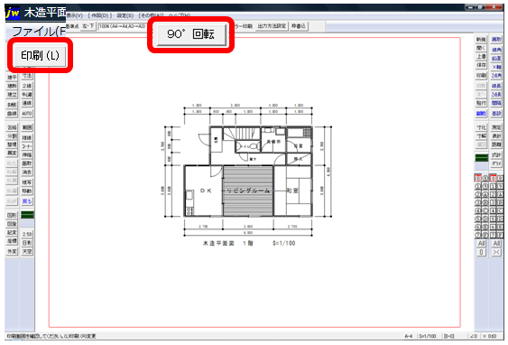

Chỉnh sửa một ví dụ máy bay bằng gỗ
- Việc chỉnh sửa và
soạn thảo các ví dụ máy bay bằng gỗ đã trở nên khả thi trên máy tính cá nhân, và lĩnh vực thiết kế và soạn thảo đã phát triển. Trong số CAD, thành tựu của Jw-CAD, một phần mềm tải xuống miễn phí, là vượt trội hơn bất kỳ ai khác.
Giờ đây, bạn có thể chỉnh sửa và sắp xếp theo ý muốn, việc thổi phồng hình ảnh và làm phong phú thêm thiết kế đã trở nên dễ dàng hơn.
Hãy chỉnh sửa và cải thiện những gì bạn đã vẽ một lần.
Khi vẽ bản nháp, nó có thể hơi lệch tâm do thay đổi hoặc chỉnh sửa.
Khi nó được viết tay, nó đã trở thành một tình huống không thể thay đổi và tôi phải viết lại nó.
Trong trường hợp của CAD, bạn có thể sửa chữa nó mà không gặp bất kỳ vấn đề gì.
Có một ví dụ về máy bay bằng gỗ trong tệp tải xuống.
Hãy chỉnh sửa bản vẽ này.
Chọn Mở từ Tệp (F).
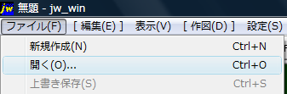
Khi danh sách hiện ra, bạn nhấp đúp chuột để chọn màn hình nhỏ của ví dụ sơ đồ sàn gỗ.
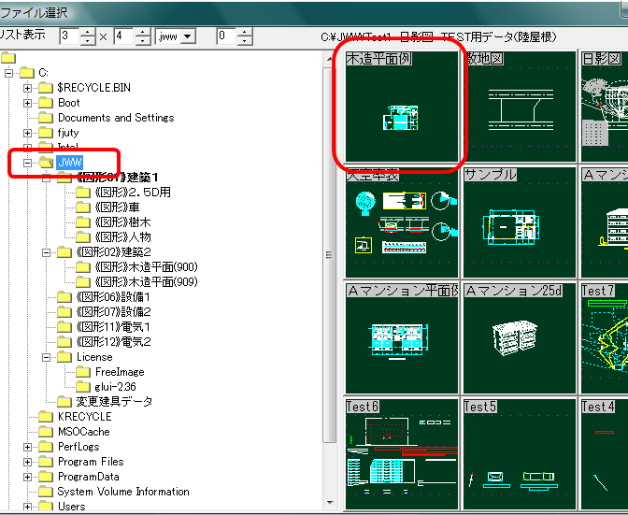

Chỉnh sửa một ví dụ máy bay bằng gỗ
- Di chuyển
hình vẽ Hình này được viết bên dưới tâm, vì vậy hãy chọn một phạm vi và di chuyển nó vào trung tâm để
khớp.
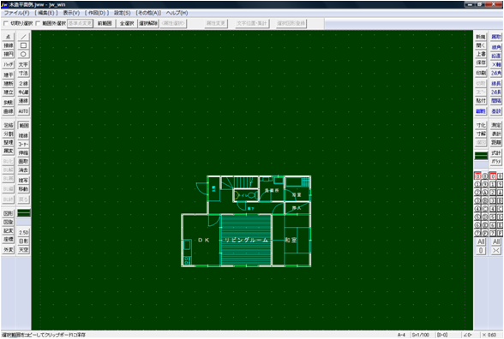
Thay đổi điểm tham chiếu cho rõ ràng.
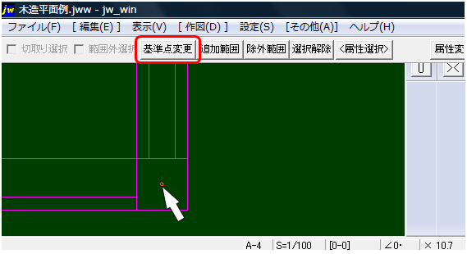
Chọn lưới sẽ là tâm của khung giấy từ lệnh di chuyển và nhấp chuột phải để xác nhận.
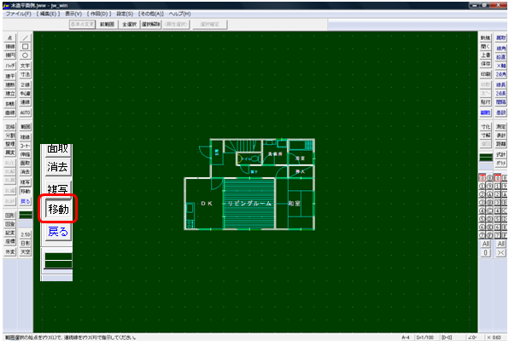
Thay đổi tỷ lệ bản vẽ Tỷ lệ
1/100.
Các bản vẽ lớn hơn giúp dễ hình dung sơ đồ mặt bằng đã hoàn thành, vì vậy
chúng ta hãy thay đổi nó thành độ phóng đại 1/50 .
Có không gian rộng rãi để nhập kích thước, v.v.
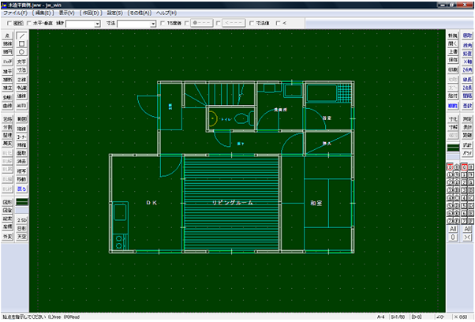c
- Ký tự của sự thay đổi
để thay đổi kích thước của các ký tự đã được nhập vào
kích thước của dữ liệu ký tự là khác nhau. Hãy làm cho chúng có cùng kích thước.
Chọn lệnh văn bản và nhấp vào (lối vào) đã được điền sẵn.
Sau đó, ký tự (lối vào) sẽ được đưa trở lại hộp thoại thay đổi / di chuyển ký tự.
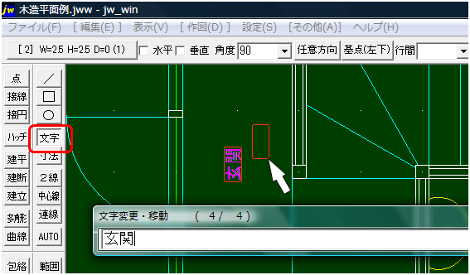
Nhấp vào nút thay đổi loại ký tự ghi trong Tệp (F).
Kiểm tra loại ký tự [3] lớn hơn loại hiện tại và nhấn OK.
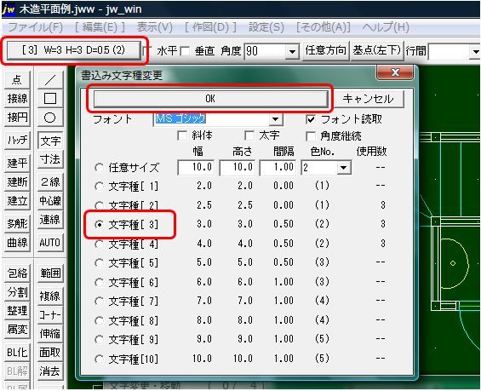
Bạn
có thể thay đổi ký tự bằng cách di chuyển chuột đến vị trí ký tự (lối vào) và nhấp lại vào nó . Hãy chuẩn bị tất cả các dữ liệu ký tự.
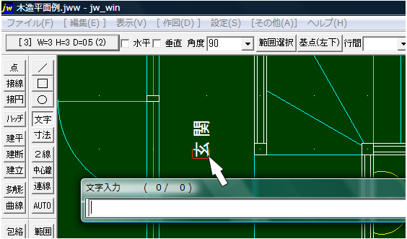
* Tuy khó hiểu nhưng DK, phòng khách, phòng kiểu Nhật đều được viết trong [4].
- Số lượng và khoảng cách của các trụ điều chỉnh trong hình là không chính xác.
Trong phương pháp thông thường (phương pháp khung) , các cột được đặt cách nhau trong vòng 900 mm.
Hãy đặt một cây cột ở phần còn thiếu.
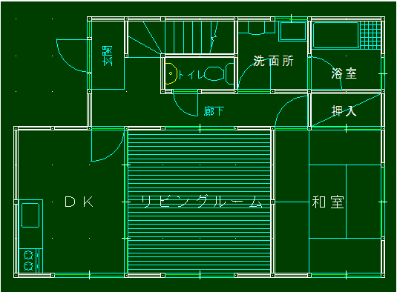
Chỉ định kích thước 100 và 100 từ lệnh hình chữ nhật để phù hợp với lưới.
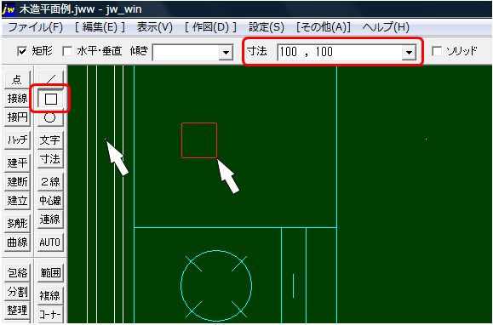
Nhấp chuột phải vào lưới.
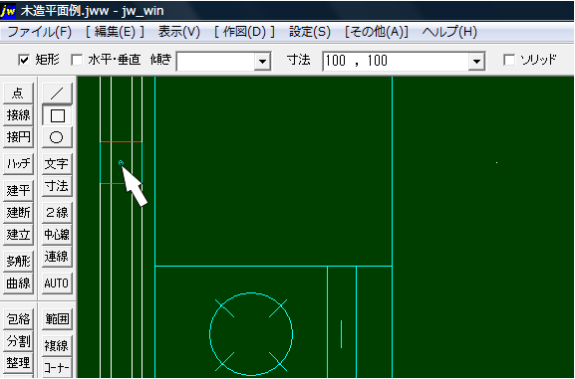
Căn chỉnh và xác nhận vị trí.
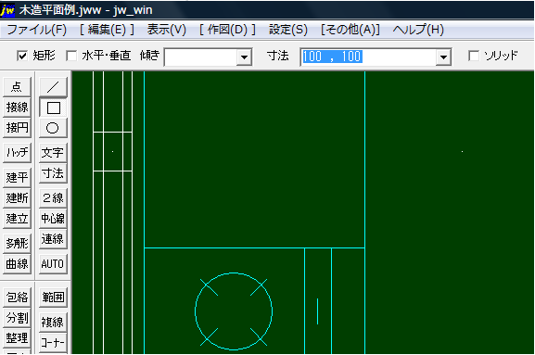
Xóa các dòng không cần thiết trên các cột trụ.
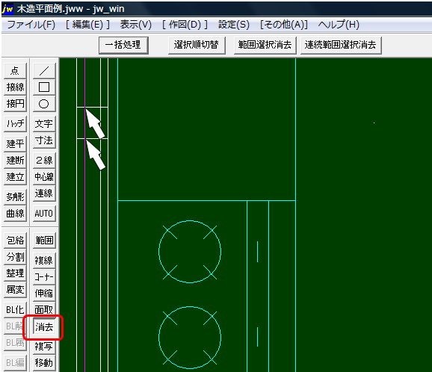
Tôi đã có thể đặt các trụ cột bị thiếu.
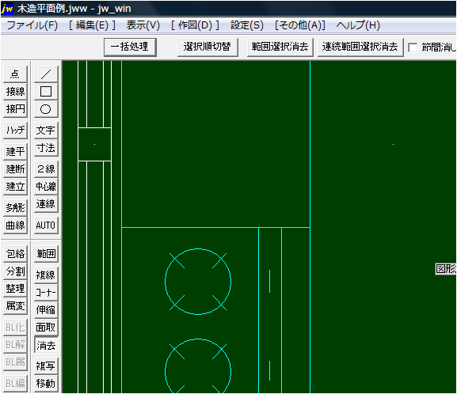
Hoàn thành bằng cách vẽ tất cả các trụ cột.
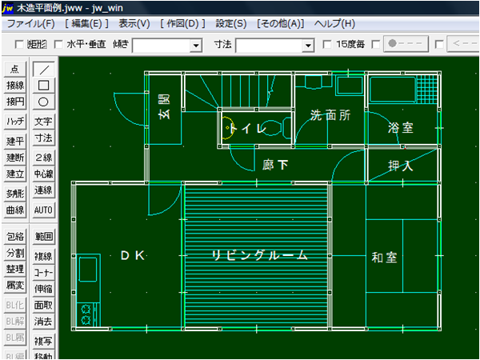

Vẽ hình chiếu phối cảnh
- Phối cảnh
Phối cảnh là phương pháp miêu tả chân thực ngoại thất và nội thất của công trình.
Nó phải có liên quan rất nhiều không chỉ đến hiệu quả thiết kế mà còn trong việc cải tiến thiết kế.
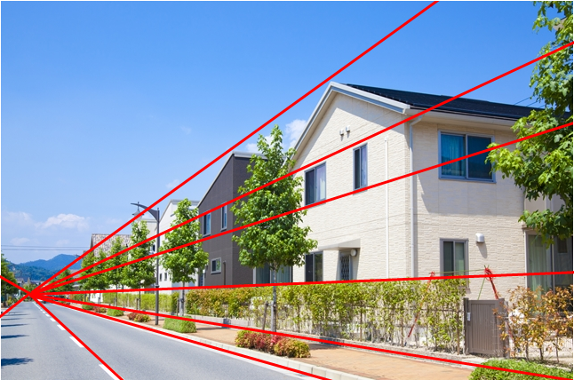
Hãy vẽ hình chiếu phối cảnh bằng Jw-CAD, phần mềm miễn phí được sử dụng nhiều nhất trong ngành xây dựng.
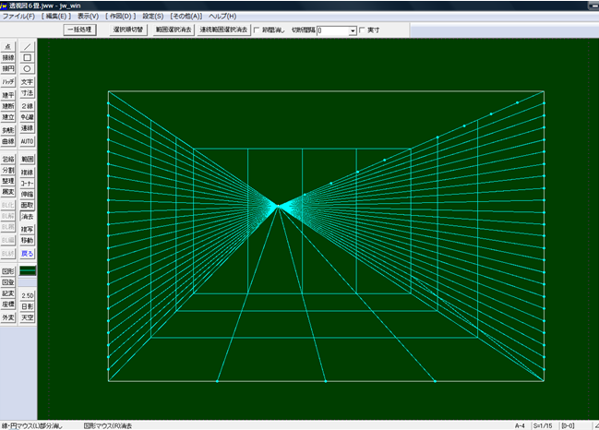
Bản vẽ phối cảnh một mặt bằng thường được sử dụng để mô tả nội thất của công trình.
Thường được sử dụng để thiết kế nội thất.
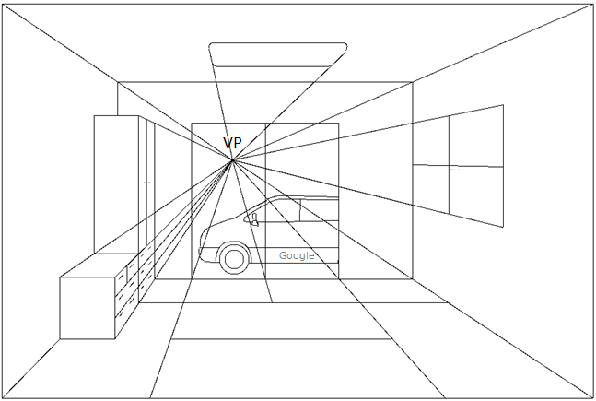
Ngược lại với hình chiếu phối cảnh một điểm, hình chiếu phối cảnh hai điểm thích hợp để vẽ ngoại thất và không gian ba chiều của một công trình.
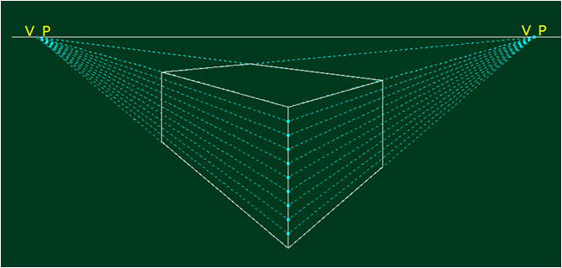
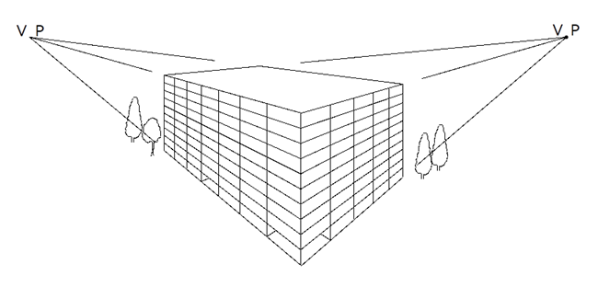
- Nhấp chuột phải vào lớp 0 của chế độ xem phối cảnh một điểm để thay đổi nó thành chữ viết (vòng tròn màu đỏ).
Nếu không có gì được thực hiện, 0 được viết ban đầu.
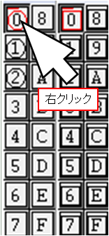
Lần này, tôi sẽ vẽ một bản phối cảnh một góc của căn phòng kiểu Nhật với 6 tấm chiếu tatami.
Gần đúng, chiều sâu là 2700, chiều rộng là 3600 và chiều cao là 2400, vì vậy
hãy viết chiều rộng và chiều cao trong cửa sổ kích thước của thanh điều khiển hình chữ nhật (□).
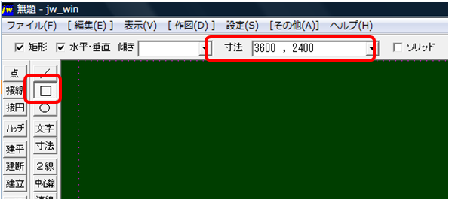
Tôi muốn sử dụng khung giấy đầy đủ nhất có thể, vì vậy tôi đặt tỷ lệ từ thanh trạng thái thành
1/15.
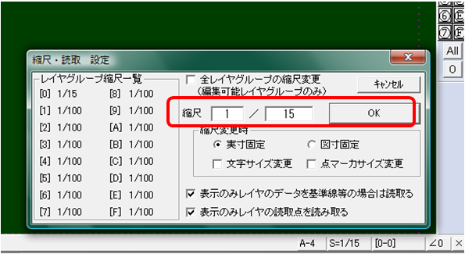
Tôi có thể vẽ một khung gồm 6 tấm chiếu tatami trong một căn phòng kiểu Nhật khi nhìn từ bên cạnh.
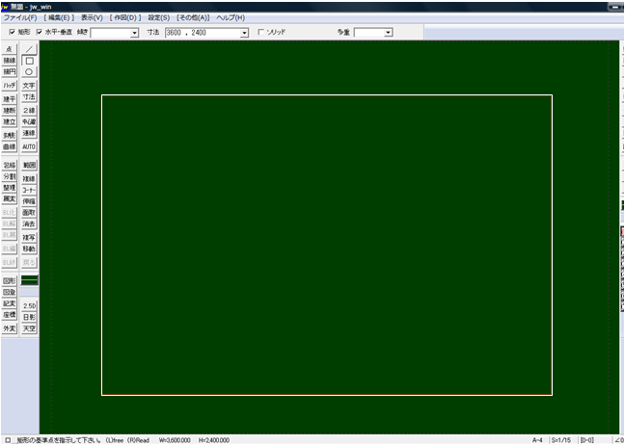

Xác định vị trí của điểm biến mất (VP) Vẽ hình chiếu phối cảnh với Jww
- Điểm biến mất quan trọng nhất trong chế độ xem phối cảnh một điểm. Vị trí có thể tùy ý, nhưng có thể dễ dàng hình dung độ cao của đường ngắm.
Nếu bạn vẽ nó hơi lệch khỏi trung tâm, góc trái và góc phải sẽ khác nhau và bố cục sẽ tốt.
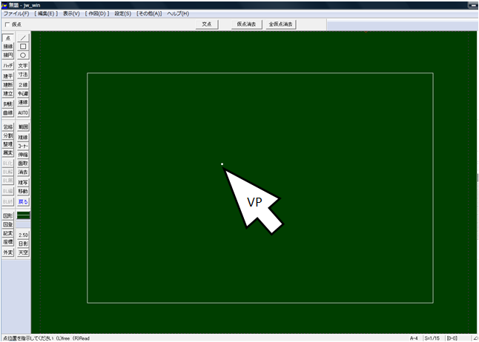
Vẽ các đường từ bốn góc đến điểm biến mất. Chọn đường liền nét mỏng nhất so với thuộc tính line.
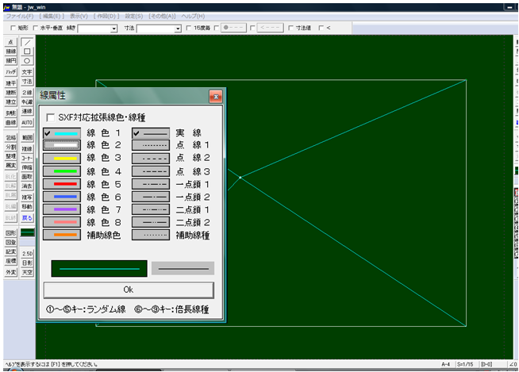
Chọn lệnh chia từ thanh công cụ chỉnh sửa và đặt số lượng chia thành 10 theo phép chia đều.
Bấm chuột phải vào cả hai đầu của đoạn thẳng bạn muốn chia và bấm xung quanh tâm để hoàn thành phép chia.
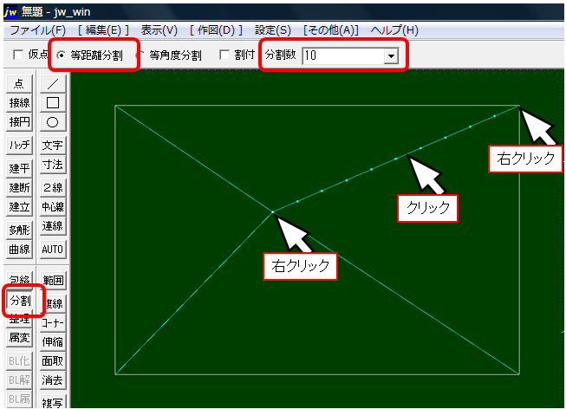
Vẽ bức tường phía sau.
Vẽ một đường thẳng từ giữa (thứ năm) của vạch chia, kiểm tra theo chiều ngang và chiều dọc, và vẽ tất cả bốn góc.
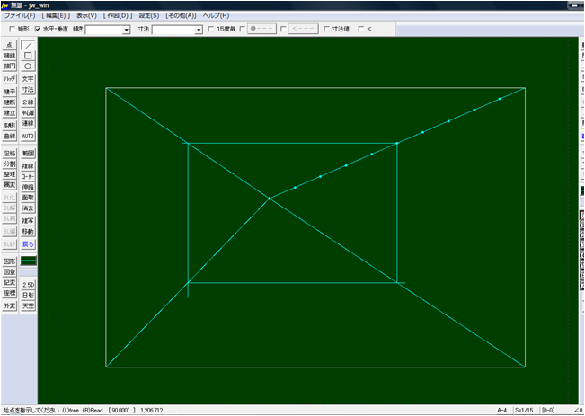
Ví dụ:
khi điểm nhấn đặt vào mặt tường sau, mặt sau 6: mặt tường bên 4 Khi điểm
nhấn đặt vào mặt tường bên, nên ưu tiên cho mặt tường sau 4: tường bên. bề mặt 6.
Lần này, bề mặt tường sau 5: bề mặt tường bên 5 được sử dụng.
Tất cả đều là "thực cảm xa" nên nhìn cũng không có gì lạ.

Vẽ phối cảnh bằng Jww để tạo chiều sâu trong phối cảnh
- Căn phòng kiểu Nhật 6 tấm có chiều cao khoảng 2400 chiếc, được chia thành 24 phần. Quy mô là 100 mm mỗi.
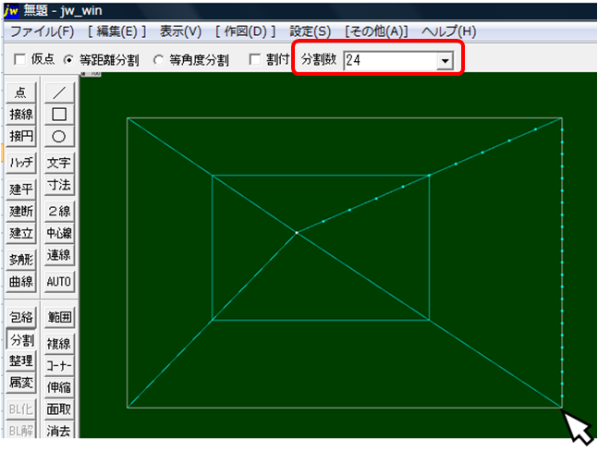
Vẽ một đường thẳng từ điểm được chia thành 24 về phía điểm biến mất.
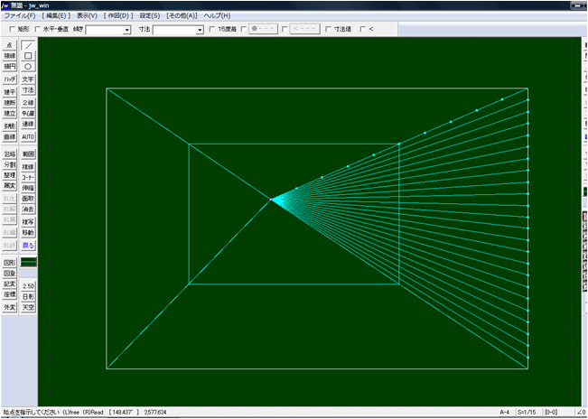
Vì độ sâu có thể được chia thành ba, hãy vẽ một đường chéo từ góc dưới bên phải đến giao điểm thứ ba trên của góc dưới bên phải của bức tường phía sau.
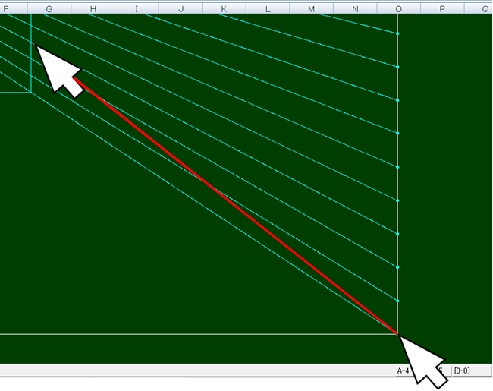
Vẽ một đường thẳng đứng từ giao điểm của các đường chéo. Một đường phối cảnh có độ sâu 3 vạch chia và mỗi vạch là 900 mm.
Vì nó là giao điểm của các góc không thể, bạn chỉ phải vẽ các đường thẳng cần thiết trong 6 hoặc 9 vạch chia bằng cách viết tay.
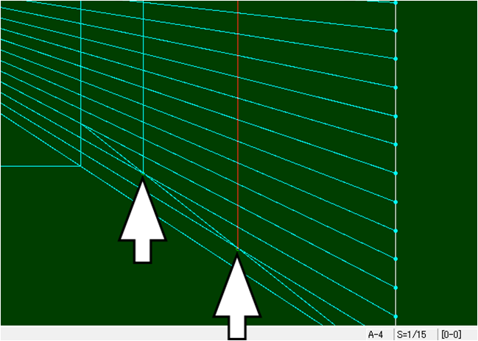
Chiều ngang chia làm 4 phần, bức tường phía sau cũng chia thành 4 phần để hoàn thiện. Sự hoàn thiện của phối cảnh và các đường nét tập trung đến điểm biến mất.
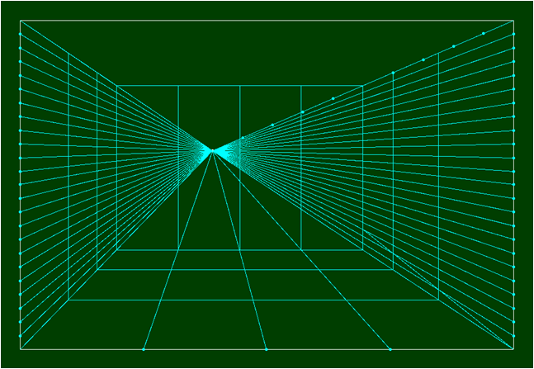
- Nhấp chuột phải vào lớp 1 để vẽ khung 6 tấm chiếu tatami trong căn phòng kiểu Nhật Bản và thay đổi nó thành lớp viết (vòng tròn màu đỏ).
Thay đổi thuộc tính dòng thành màu dòng 2. (Màu của vạch số càng lớn thì vạch càng dày.)
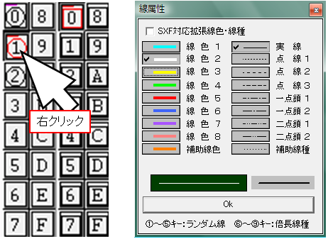
Vẽ một khung gồm 6 tấm chiếu tatami trong một căn phòng kiểu Nhật Bản. Nó rất dễ vẽ vì nó được vẽ trên đường kẻ đã được vẽ sẵn.
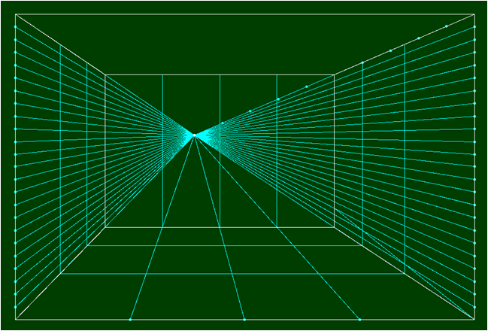
Nhấp chuột phải vào lớp 2 để vẽ cửa sổ, cửa sổ và thảm tatami và thay đổi nó thành lớp viết (vòng tròn màu đỏ). Vẽ cửa sổ, cửa sổ và thảm tatami. Tỉ lệ và đường nét đã được vẽ sẵn nên rất dễ vẽ. Nhấp chuột phải vào lớp 3 để vẽ ánh sáng và ngăn kéo và thay đổi nó thành lớp viết (vòng tròn màu đỏ). Nếu đường tập trung bị cản trở, hãy nhấp chuột phải vào lớp 0 để xóa nó nếu cần và hiển thị nó khi cần thiết. Vẽ ánh sáng và tủ ngăn kéo. Ánh sáng được rút ra bằng cách phân chia trần nhà. Tủ ngăn kéo có chiều sâu 450, chiều rộng 900, chiều cao phía trước là 50 và phía sau là 1900. Nếu bạn nhấp chuột phải vào lớp đang viết (vòng tròn màu đỏ) một lần nữa, danh sách lớp sẽ được hiển thị, thuận tiện cho việc kiểm tra. Nhấp vào trang tiếp theo ở dưới cùng để làm theo các bước.
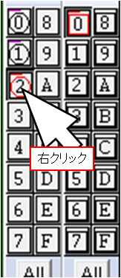
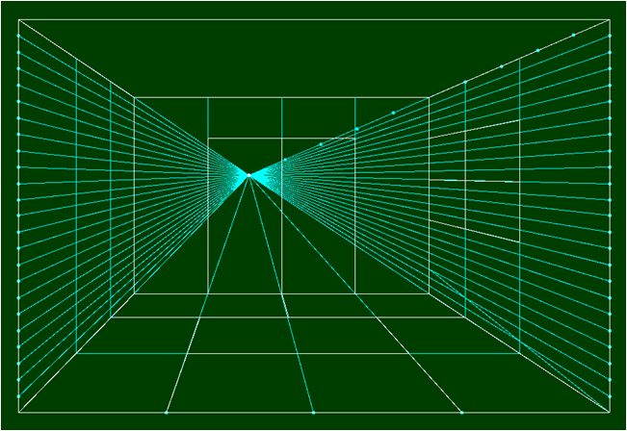
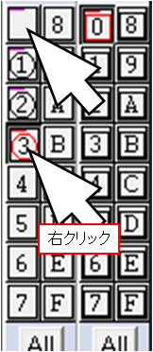
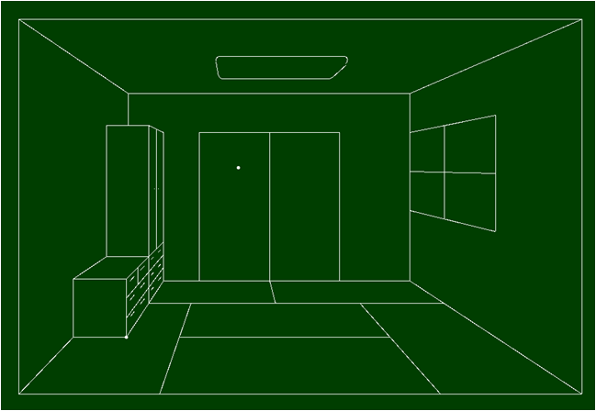
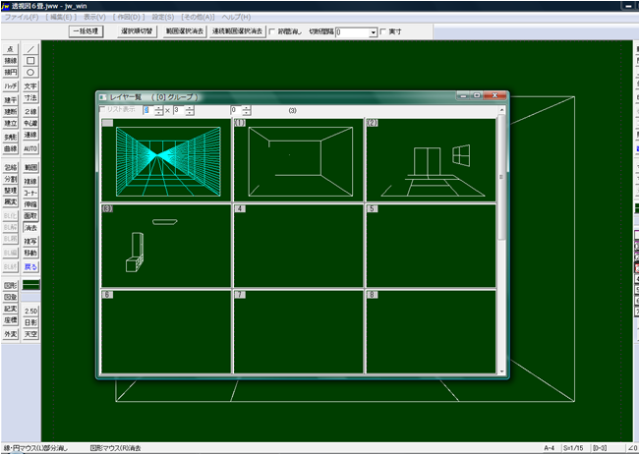

Lưu và in với tên Vẽ hình phối cảnh với Jww

◎ Nhấn Save As từ các
tập tin để tiết kiệm như.
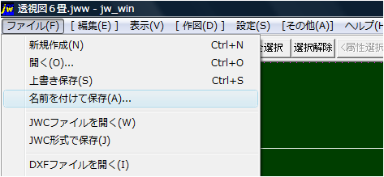
Màn hình lựa chọn tệp được hiển thị.
Đặt tên từ mới. Lần này, hình ảnh phối cảnh là 6 tấm chiếu tatami. Nhấn OK để lưu.
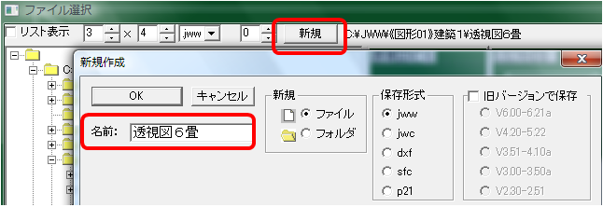
◎ In ấn
Khi in, bạn không cần dòng tập trung, vì vậy hãy nhấp chuột phải vào lớp 0 để trống.
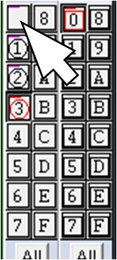
Chọn in từ tệp trên thanh menu.
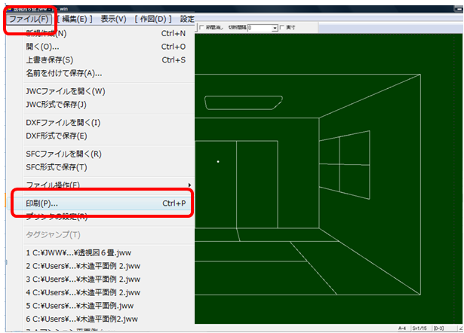
Bản xem trước bản in được hiển thị. Nhấp vào In trên thanh điều khiển để bắt đầu.
Nếu khung màu đỏ nằm theo hướng thẳng đứng, hãy xoay nó 90 ° để điều chỉnh.
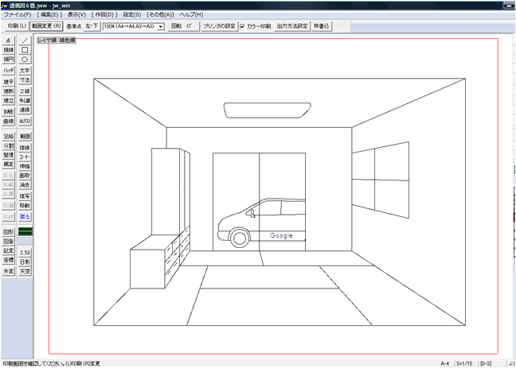
Các điểm và đường phối cảnh Vẽ phối cảnh với Jww

Một quả bóng có đường kính 4m đang lăn trên sân quần vợt.
Trạng thái này sẽ được giải thích dựa trên điều này.
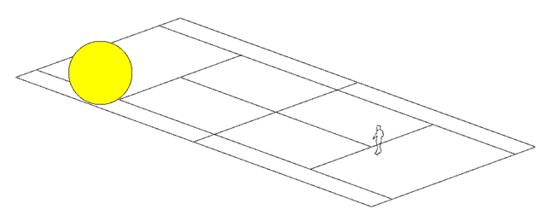
Nếu đặt một màn hình lớn (PP) tại vị trí của lưới tâm và chiếu một quả bóng dài 4m thì nó sẽ có dạng như hình vẽ bên.
Nơi một người đang đứng là điểm đứng, điểm mà màn hình (PP) nhìn thẳng từ điểm nhìn của người đó là điểm chính giữa (CP), và đường vẽ theo chiều ngang và chiều ngang là đường nằm ngang (HL ).
Mặc dù quả bóng ở trên mặt đất 4m nhưng điểm chiếu của quả bóng chiếu trên màn hình (PP) lại được chiếu lên phía trên một chút so với đường mặt đất (GL).
Điều này phụ thuộc vào góc từ điểm nhìn và thay đổi tùy thuộc vào chiều cao và khoảng cách của nó.
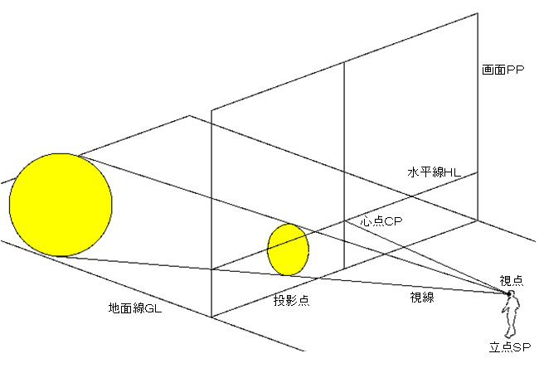
Màn hình PP: Mặt phẳng hình Đường ngang HL: Đường ngang Đường mặt đất GL: Đường đất
Điểm đứng SP: Điểm đứng Điểm trung tâm CP: Điểm trung tâm
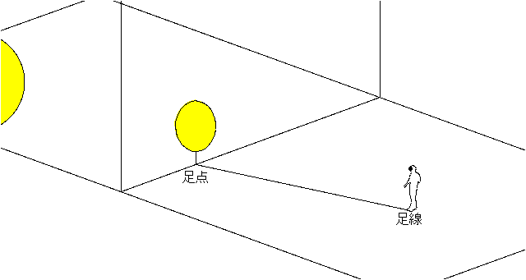Bản vẽ phối cảnh hai điểm Vẽ hình chiếu phối cảnh với Jww
- Vẽ một tòa nhà 10 tầng theo phối cảnh hai điểm.
Đặt HP ở trên cùng và vẽ một chế độ xem từ trên cao.
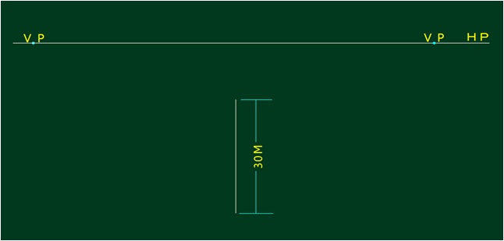
Vẽ đường tập trung từ VP đến góc tường bên của tòa nhà
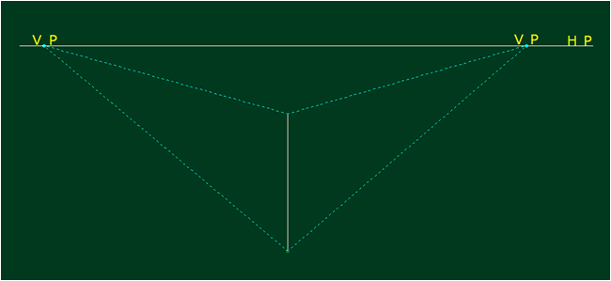
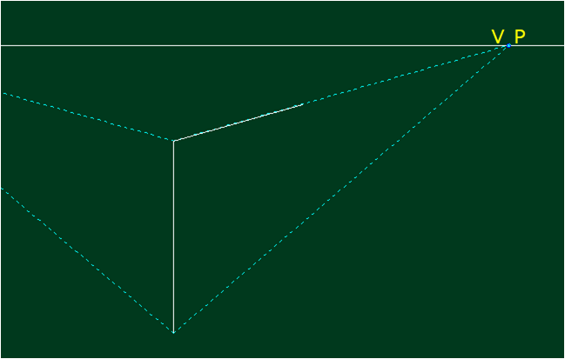
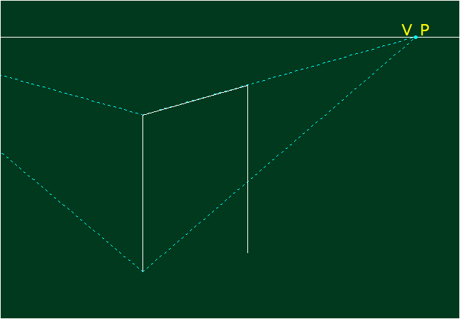
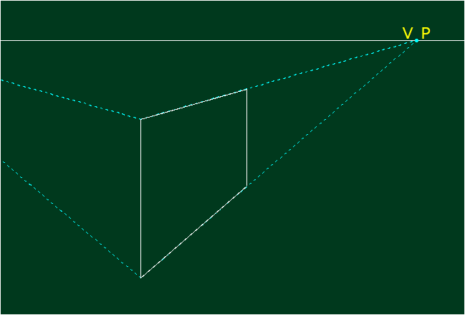
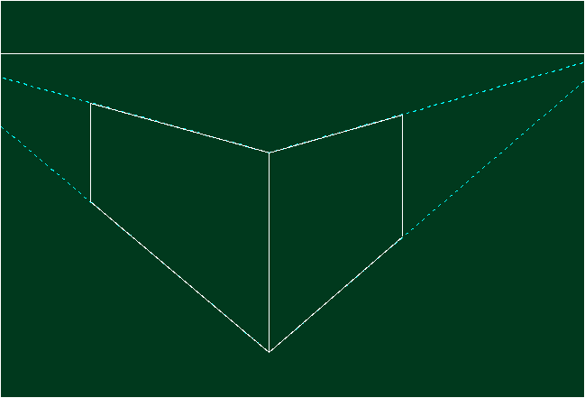
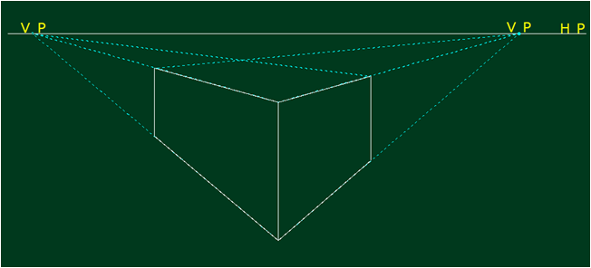
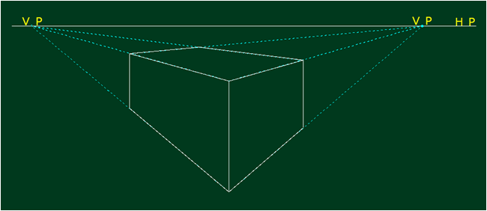
S = 1/500 . Vẽ một đường thẳng đứng ở độ sâu 30m (lần này là 21000mm) của tòa nhà . Vẽ đến bốn góc và hoàn thành. Kết thúc với chiều rộng 40m (lần này là 28000mm). Vẽ các đường tập trung từ cả hai VP trên các bức tường chiều sâu và chiều rộng. Vẽ và hoàn thành phần trên.

Bản vẽ phối cảnh hai điểm Vẽ hình chiếu phối cảnh trong phối cảnh Jww
- Chia thành một tòa nhà 10 tầng.
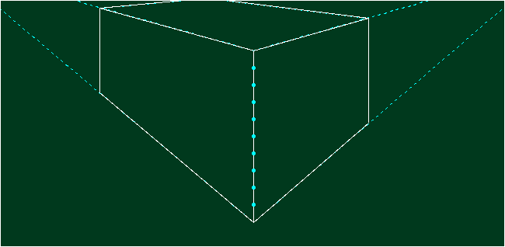
Vẽ một đường tập trung đến các điểm đã chia và góc trên của tòa nhà.
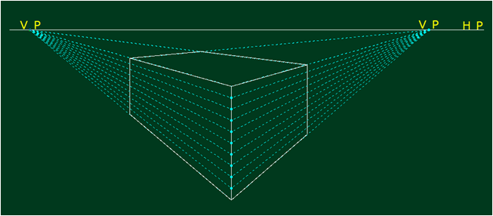
Vì tôi muốn chia độ sâu thành năm, hãy vẽ một đường chéo tới giao điểm thấp hơn năm bước so với góc phía trước.
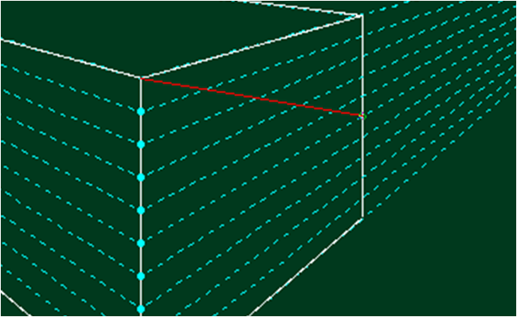
Vẽ đường vuông góc với giao điểm của đường chéo và đường tập trung.
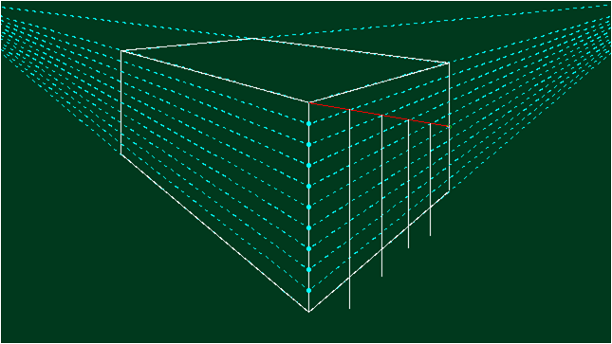
Kết thúc bằng sự giãn nở và co lại.
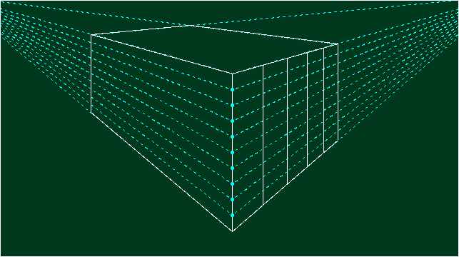
Chiều rộng bức tường được hoàn thành trong 7 phần.
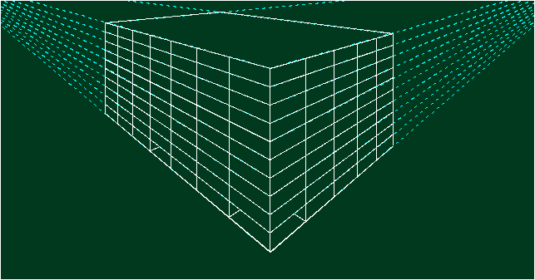
Kích thước có thể được thể hiện bằng cách vẽ ra các cây từ các hình.
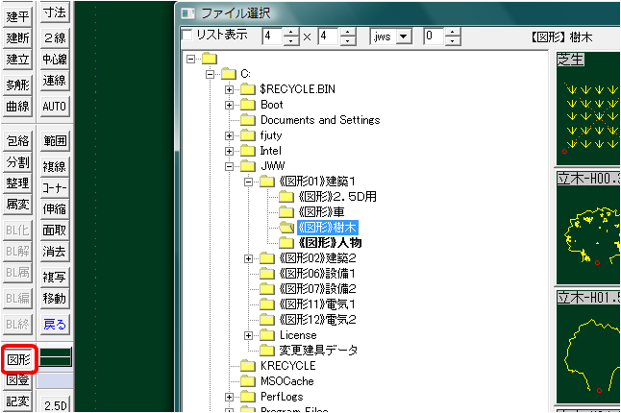
Bản xem trước của một tòa nhà phối cảnh hai điểm
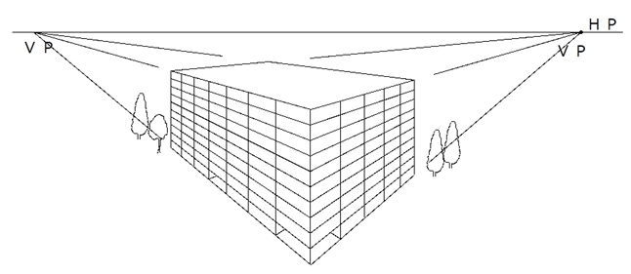
Bằng cách thay đổi chiều cao của HP, các tòa nhà có cùng kích thước trông khác nhau.
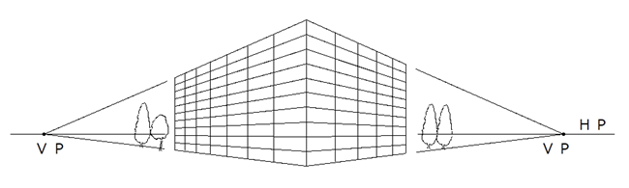

Vẽ hình chiếu phối cảnh với 3D Jww
- Em chụp tấm gỗ hình chữ nhật song song để biết phối cảnh thực tế.
Khoảng cách giữa máy ảnh và hình chữ nhật song song là 300 mm.
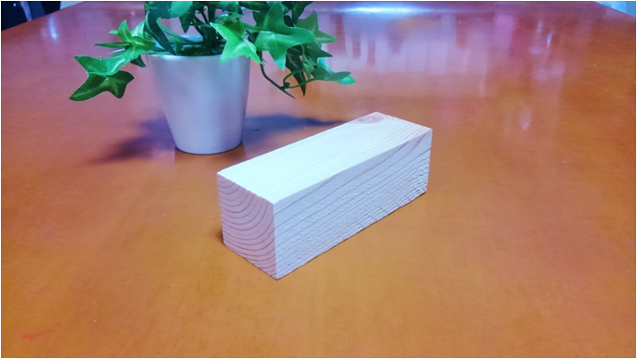
Tôi cố gắng đến gần hơn khoảng cách giữa máy ảnh và ống kính hình chữ nhật, 50 mm.
Bạn có thể thấy rằng mặt trước lớn, mặt sau nhỏ, và bạn có thể cảm nhận được phối cảnh, và càng gần vật thể, bạn càng có được nhiều phối cảnh hơn.
Đồng thời, nếu bạn nhìn kỹ vào hình chữ nhật song song trong bức ảnh này, bạn có thể thấy rằng cạnh dưới ngắn hơn cạnh trên.
Vì nó được chụp từ phía trên một chút, phối cảnh không chỉ xảy ra ở bên trái và bên phải mà còn theo hướng đi xuống.
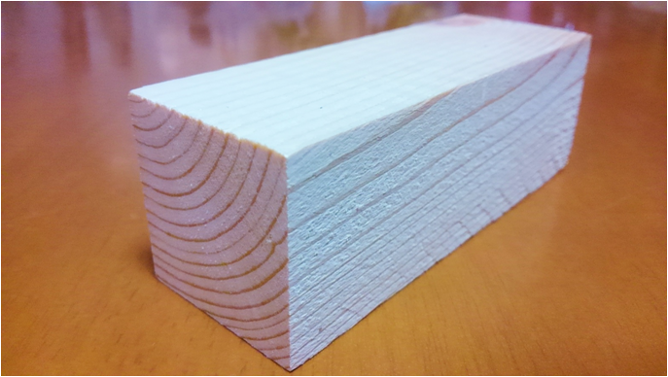
Vì vật rắn là 3D, có ba điểm biến mất.
Để vẽ chính xác thì sẽ là hình chiếu phối cảnh ba điểm với ba VP như thế này.
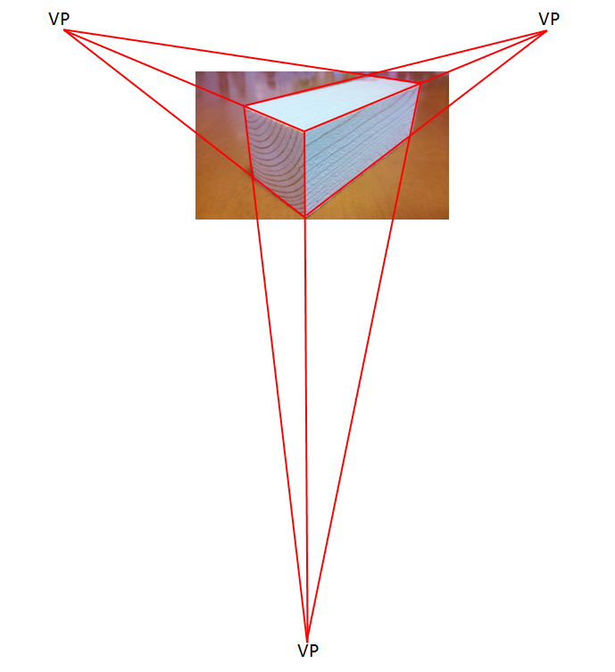
Trong thực tế, 2D là tốt để mọi người có thể nhìn thấy bản phác thảo một cách dễ hiểu.
Các kế hoạch và độ cao phải được vẽ chính xác, nhưng các quan điểm với các yếu tố trình bày mạnh mẽ được hiểu rõ nhất. Đối với các công trình hai tầng, hình chiếu phối cảnh hai tầng như trong phần trước rất dễ hiểu.
Đó là một câu chuyện khác khi vẽ phối cảnh của một tòa nhà chọc trời từ trên cao.

Đo khoảng cách-vẽ độ cao
- Đo khoảng cách Đo khoảng cách
mà tại đó chiều dài của hình bình hành hình chữ nhật được chiếu trên PP thay đổi tùy thuộc vào góc trong hình chiếu bằng.
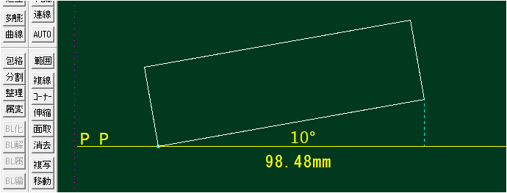
Chuẩn bị một hình bình hành hình chữ nhật có kích thước 100 × 30 × 30. Viết trước một điểm trên P.P.
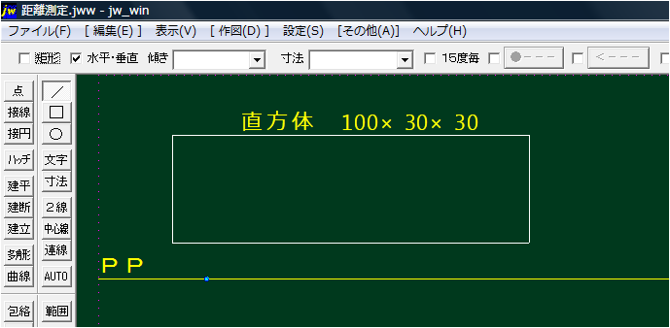
Chọn một loạt các cặp song song hình chữ nhật và nhấp chuột phải vào điểm tham chiếu ở góc dưới bên trái của hình dạng để thay đổi nó.
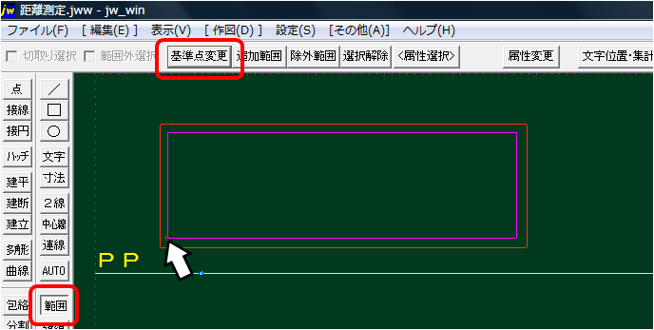
Đặt góc xoay thành 30 ° từ lệnh di chuyển và nhấp chuột phải vào điểm P.P.
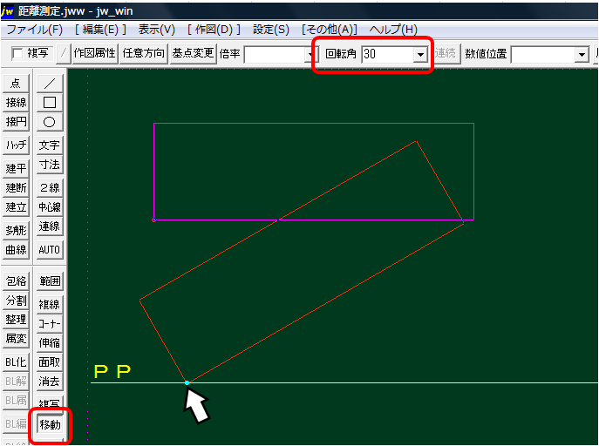
Vẽ một đường thẳng đứng từ góc dưới bên phải của hình chữ nhật song song với P.P.
Chọn phép đo khoảng cách từ lệnh đo và đặt cài đặt ghi.
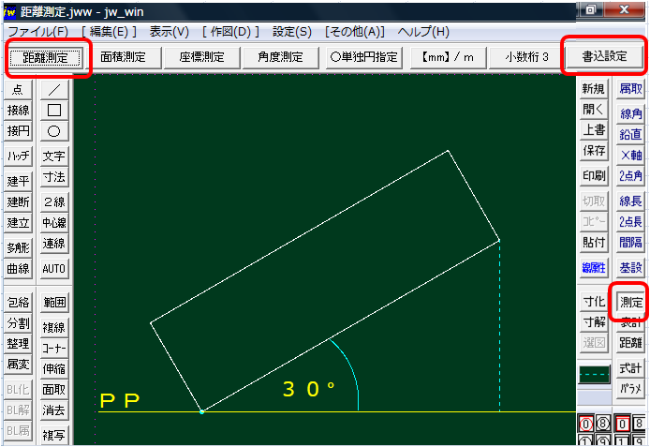
Các chữ cái lớn và có thể chọn 6, và có thể chọn làm tròn.
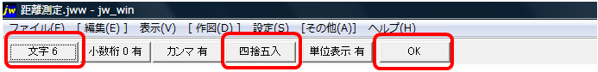
Chọn mm làm đơn vị và 2 chữ số thập phân.
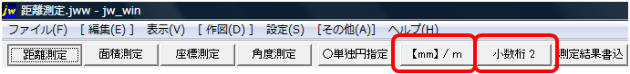
Bấm chuột phải vào điểm P.P, bấm chuột phải vào giao điểm của các đường thẳng đứng, chọn ghi kết quả đo và sau đó khoảng cách sẽ được ghi ở nơi bạn bấm.
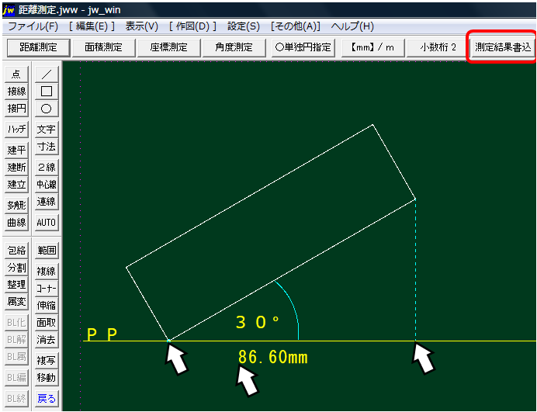

Vẽ cao độ từ sơ đồ mặt bằng

Vẽ
cao độ từ sơ đồ mặt bằng Không giống như phối cảnh, cao độ vẽ mà không sử dụng phối cảnh.
Khi vẽ độ cao, bạn có thể vẽ một hình có góc hoặc tòa nhà một cách chính xác bằng cách sử dụng hình chiếu bằng.
Từ hình chiếu bằng của một hình chữ nhật có hình bình hành 45 °, vẽ hình chiếu độ cao trên GL từ đường chân được vẽ theo chiều dọc.
100 mm x 0,7071 = 70,71
mm 30 mm x 0,7071 = 21,21 mm
Giá trị tính toán và giá trị đo khoảng cách hoàn toàn giống nhau.
Chế độ xem bên rất khó hiểu so với chế độ xem độ cao, nhưng đó là chế độ xem từ hướng của mũi tên.
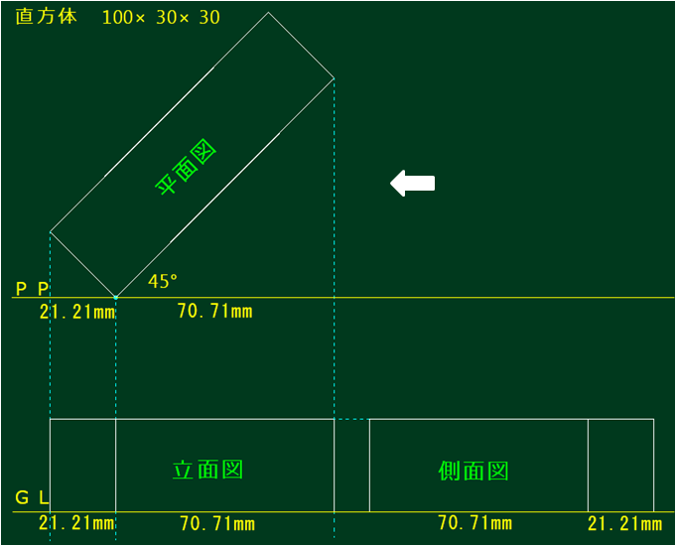
Khoảng cách đường chéo 30 mm x 30 mm trên một cạnh của hình bình hành hình chữ nhật là 42,43 mm.
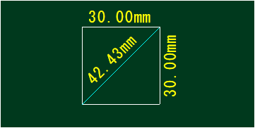
Tiếp theo, vẽ một đường xoắn 45 ° của hình chữ nhật hình bình hành này trong cùng điều kiện. Vẽ một đường chân theo chiều dọc từ mỗi góc và vẽ một độ cao trên GL.
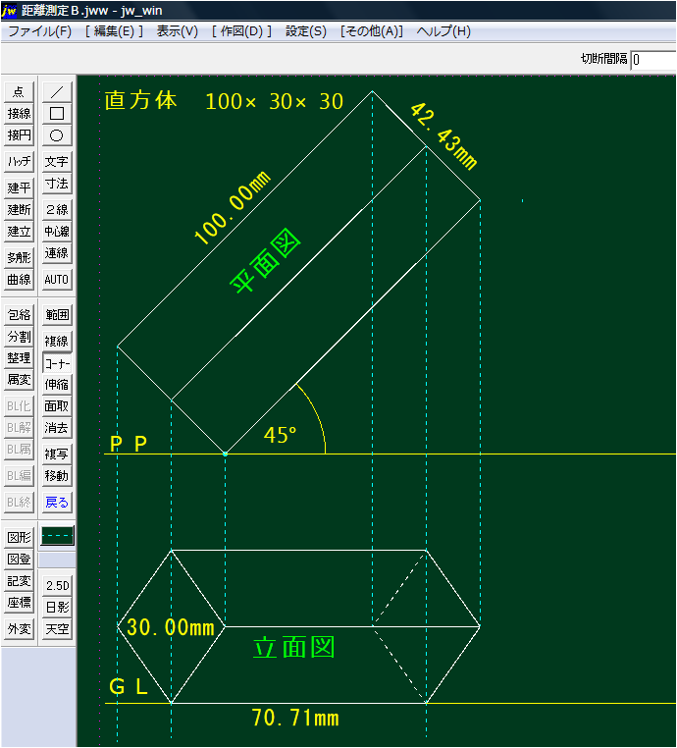
Tiếp theo, vẽ một hình chiếu bên của độ cao để hoàn thành nó.
Dọc 30 x 0,7071 x 2 = 42,43 mm
Ngang 42,43 x 0,7071 = 30,00 mm
Giá trị tính toán và giá trị đo khoảng cách hoàn toàn giống nhau.
Khi vẽ một bản vẽ, tôi nghĩ rằng đo khoảng cách là một chức năng tốt để kiểm tra xem kích thước có bị sai không.
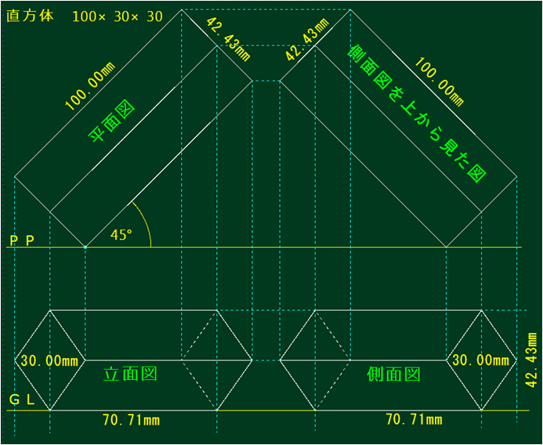
Vẽ độ cao
- Vẽ cao độ từ sơ đồ mặt bằng của ngôi nhà
Nhấp vào Mở từ Tệp trong thanh menu và chọn Ví dụ Mặt phẳng bằng gỗ JWW.
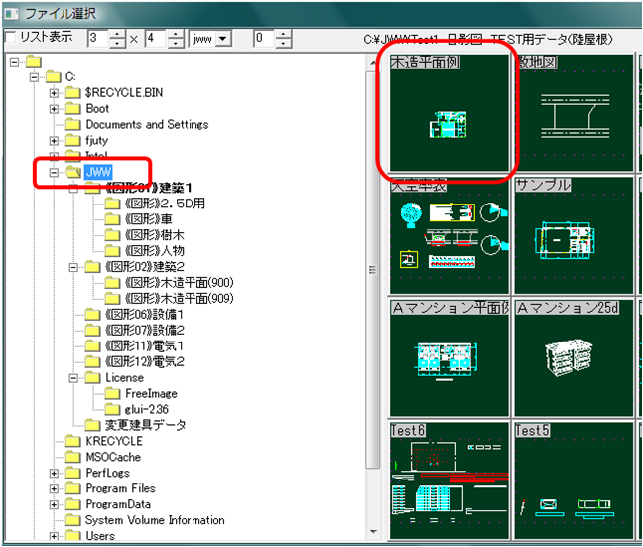
Vị trí cửa sổ trong căn phòng kiểu Nhật ở tầng 1 không được phép xây bằng gỗ, nên di chuyển nó.
* Ví dụ máy bay gỗ là để luyện tập sửa sai nên còn nhiều chỗ lạ.
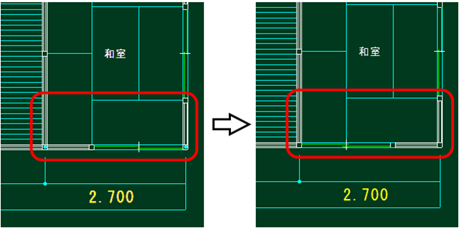
Đo khoảng cách từ lõi cột nhà DK, phòng khách, phòng kiểu Nhật, và từng phòng.
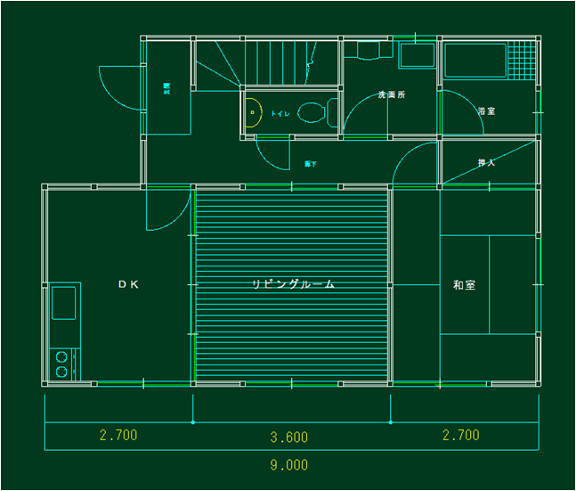
Xem xét sơ đồ mặt bằng của tầng hai và vẽ cao trình của ngôi nhà bằng gỗ.
Mái hiên sẽ có chiều dài là 650 mm. FL là chiều cao của tầng.
Hãy tự do quyết định mặt bằng của tầng 2. Sự sắp xếp bao gồm hình này là ∞.
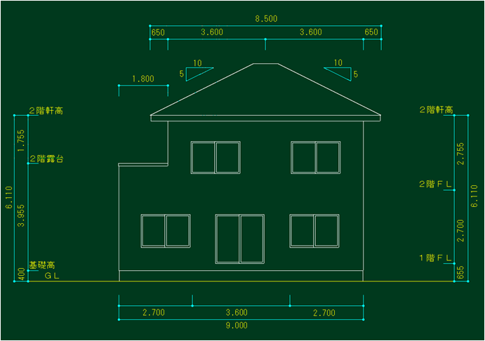
- Độ dốc của mái nhà, tại sao bạn lại vẽ cái này thay vì góc?
Đây là dấu tích của phương pháp cũ của người thợ mộc, sắp xếp các hộp gỗ hình vuông, đi hai và đi xuống một, đi ba và đi xuống một. Người ta nói rằng ông đã bị giết. Vì vậy, có vẻ như lối viết này vẫn còn “khôn”.
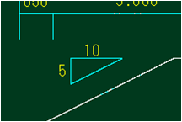

Dán vào tệp khác
- Sao chép bản vẽ đã tạo sang một bản vẽ khác và dán nó
Đo khoảng cách của mặt bên kia của ví dụ mặt bằng sàn gỗ. 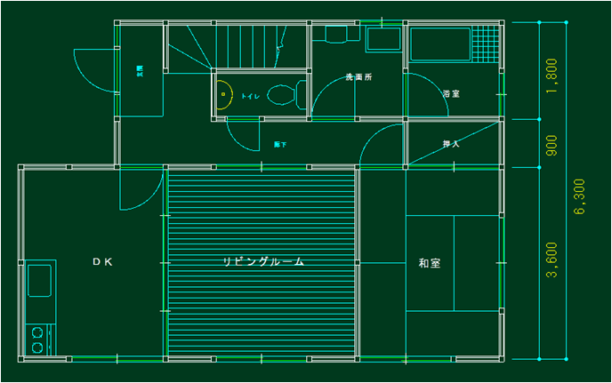
Tầng thứ hai có thể được thiết lập và vẽ tự do.
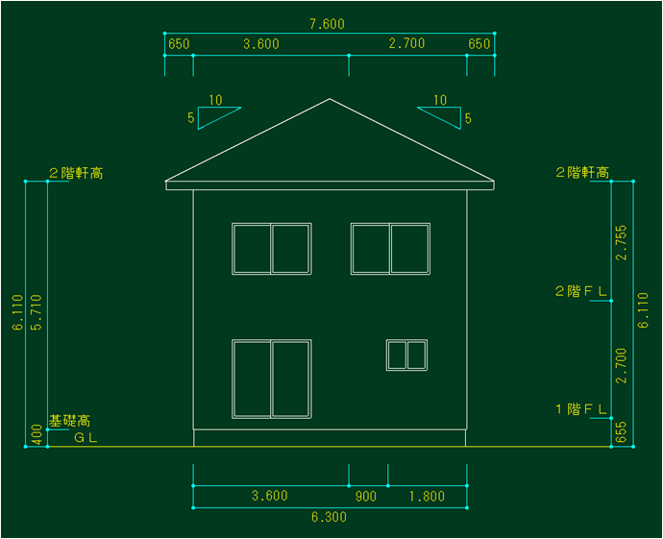
Ngoài Jww hiện đang chạy, hãy bắt đầu một Jww khác.
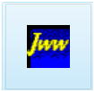
Mở độ cao đã tạo trước đó từ tệp trên thanh menu.
Thay đổi tỷ lệ thành 1/100 từ thanh trạng thái.
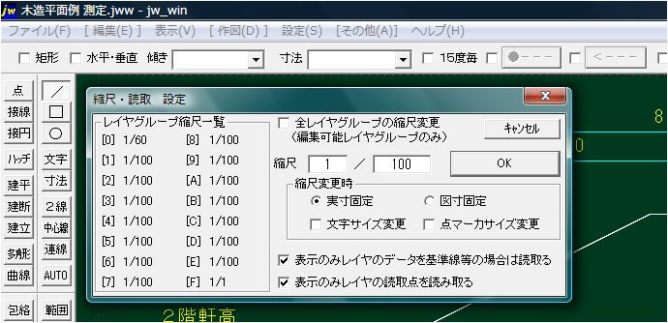
Di chuyển bản vẽ và để hở phần bên phải.
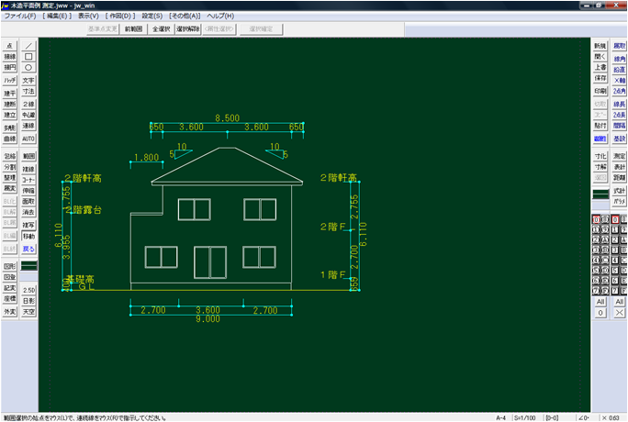
Chọn một loạt các độ cao để di chuyển.
Vì nó chứa dữ liệu ký tự, hãy nhấp vào điểm bắt đầu và nhấp chuột phải vào điểm kết thúc.
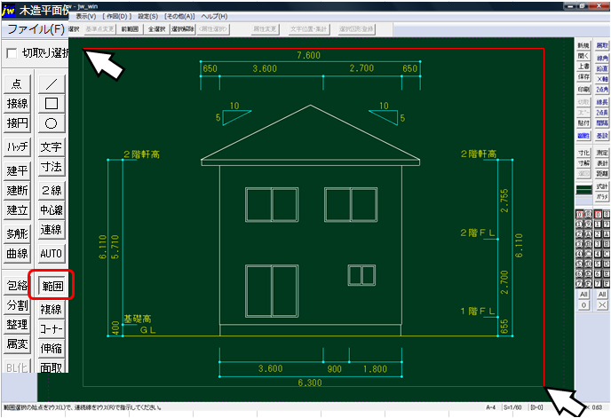
Nhấp vào Sao chép từ Chỉnh sửa trên thanh menu.
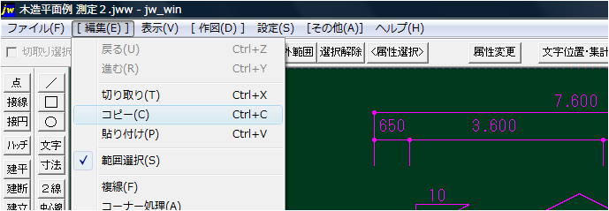
Quay lại bản vẽ đích và nhấp vào Dán từ Chỉnh sửa trên thanh menu.
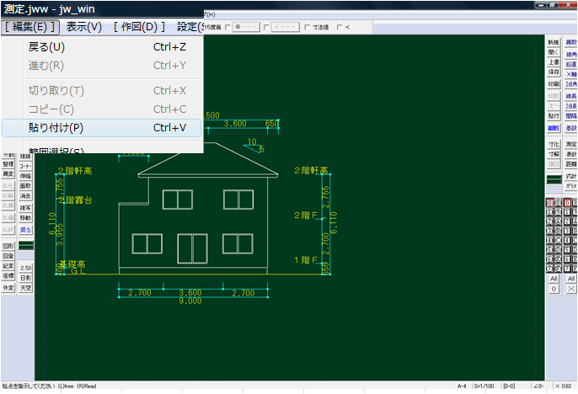
Dán nó ở bất kỳ vị trí nào. 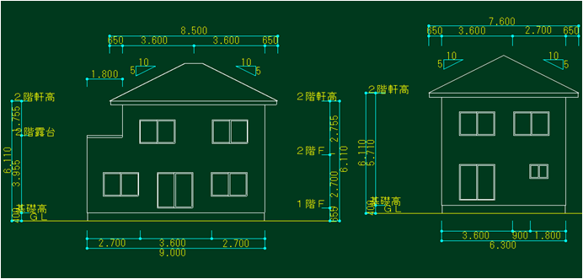
Loại bỏ các phần chồng chéo và không cần thiết, di chuyển và hoàn thiện theo GL.
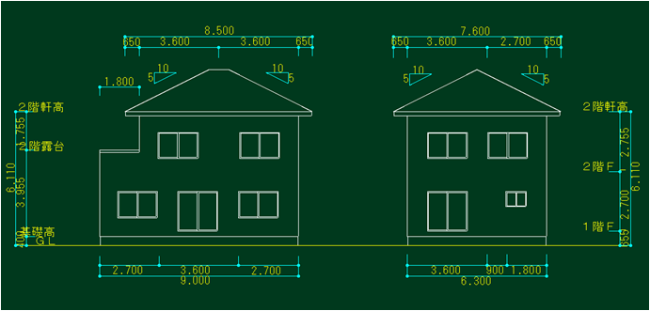
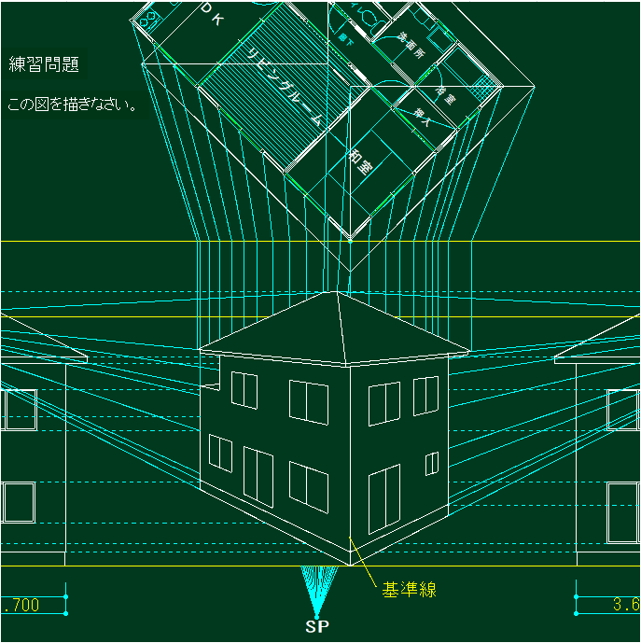
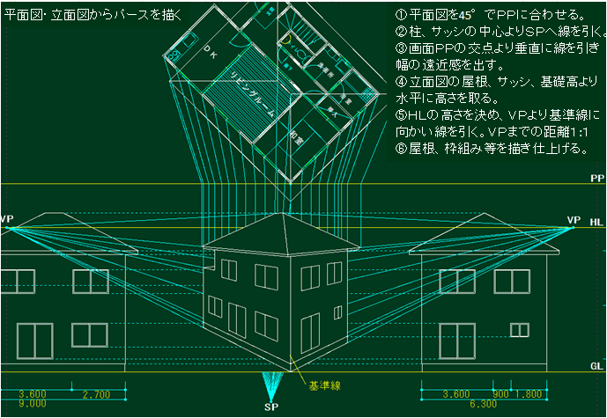
- Mọi người đều gặp vấn đề khi bắt đầu sử dụng Jw-CAD. Lúc đầu thật khó để vẽ một đường thẳng.
Sẽ rất thú vị nếu nó dễ hiểu, nhưng tự nhiên động lực sẽ giảm nếu bạn không hiểu nó.
Tất cả các giáo trình Jw-CAD đều được giải thích bằng hình ảnh, vì vậy bạn có thể tiếp thu bài học một cách dễ hiểu.
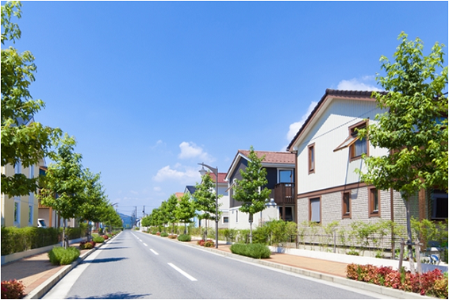
- Trong văn bản, chúng tôi nghĩ về các thao tác cơ bản không thể thiếu để thực sự vẽ một bản nháp và giải thích chi tiết để bạn có thể vẽ bản nháp một cách hiệu quả theo trình tự của quy trình.
Chúng tôi hỗ trợ tất cả những người hướng đến kiến ​​trúc và thiết kế và những người có trình độ chuyên môn.
Dễ dàng hơn! Tất cả đều được minh họa và dễ hiểu!
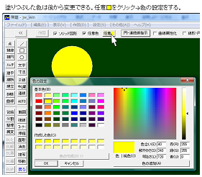 | 